ДОГОВОР

на выполнение инсталляционных работ

№ 123456

г. Липецк

ТЕРМИНЫ И ОПРЕДЕЛЕНИЯ
1. ПРЕДМЕТ ДОГОВОРА
2. ПРАВА И ОБЯЗАННОСТИ СТОРОН
3. ОБЩАЯ ЦЕНА И ПОРЯДОК РАСЧЕТОВ
4. СДАЧА-ПРИЕМКА
5. ГАРАНТИЙНЫЕ ОБЯЗАТЕЛЬСТВА
6. ОТВЕТСТВЕННОСТЬ
7. ОБЕСПЕЧЕНИЕ ВЫПОЛНЕНИЯ РАБОТ АБОНЕНТСКИМ ОБОРУДОВАНИЕМ И МАТЕРИАЛАМИ
8. ОБЩИЕ УСЛОВИЯ ИСПОЛНЕНИЯ ДОГОВОРА
9. ПОРЯДОК СОГЛАСОВАНИЯ ЗАКАЗОВ
10. СРОК ДЕЙСТВИЯ ДОГОВОРА
11. ПРИЛОЖЕНИЯ К ДОГОВОРУ
12. АДРЕСА И РЕКВИЗИТЫ СТОРОН,ПОДПИСИ СТОРОН
Приложение № 1. ОБЩИЕ УСЛОВИЯ ИСПОЛНЕНИЯ ДОГОВОРА
Приложение № 2. ТЕХНИЧЕСКИЙ РЕГЛАМЕНТ ВЫПОЛНЕНИЯ РАБОТ
Приложение № 3. ФОРМА ЗАКАЗА НА ВЫПОЛНЕНИЕ РАБОТ ПО ПОДКЛЮЧЕНИЮ УСЛУГ СВЯЗИ ЗАКАЗЧИКА
Приложение № 4. СПЕЦИФИКАЦИЯ РАБОТ
Приложение № 5. ФОРМА ОТЧЕТА ОБ УСТАНОВЛЕННОМ АБОНЕНТСКОМ ОБОРУДОВАНИИ
Приложение № 6. ФОРМА АКТА О ПРИЕМКЕ ВЫПОЛНЕННЫХ РАБОТ ПО ФОРМЕ КС-2
Приложение № 7. ФОРМА СПРАВКИ-РАСЧЕТА ВЕЛИЧИНЫ КОЭФФИЦИЕНТА КАЧЕСТВА
Приложение № 8. ФОРМА АКТА СВЕРКИ ПО НАЛИЧИЮ ОСТАТКОВ АБОЕНТСКОГО ОБОРУДОВАНИЯ
Приложение № 9. ФОРМА АКТА О ПРИЕМКЕ ВЫПОЛНЕННЫХ РАБОТ
Приложение №10. - МАТРИЦА НАРУШЕНИЙ
Приложение №11. - ФОРМА АКТА ВЫЯВЛЕННЫХ НАРУШЕНИЙ
Приложение №12. - СОГЛАШЕНИЕ О СОБЛЮДЕНИИ ТРЕБОВАНИЙ ИНФОРМАЦИОННОЙ БЕЗОПАСНОСТИ
Приложение № 13. Форма Отчета о выполненных работах
Приложение № 14. Форма Акта о приемке выполненных дополнительных работ
Приложение № 15. ПОРУЧЕНИЕ НА ОБРАБОТКУ ПЕРСОНАЛЬНЫХ ДАННЫХ
Приложение № 16. ОБЩИЕ УСЛОВИЯ РАСЧЕТОВ ПО ДОГОВОРУ

Публичное акционерное общество «Ростелеком» («ПАО «Ростелеком»), именуемое в дальнейшем «Заказчик», с одной стороны, и __________ «________» (_____ «___________»), именуемое в дальнейшем «Подрядчик», совместно именуемые «Стороны», заключили договор (далее по тексту – Договор) о нижеследующем:
ТЕРМИНЫ И ОПРЕДЕЛЕНИЯ
Нижеуказанные определения, написанные с заглавной буквы, используются в настоящем Договоре в значениях, установленных настоящим разделом:
«Абонент/Клиент» – физическое или юридическое лицо, которое заказывает и/или использует Услуги связи Заказчика.
«Абонентское оборудование» - оборудование связи, устанавливаемое у Абонента, включая, но не ограничиваясь: телеприставка STB, маршрутизатор (роутер) FТТB, модем (роутер) хDSL, оптический модем (роутер) FTTH, ONU/ONT (PON).
«Балл» - единица оценки сложности и трудоемкости Работ.
«Заказ» («Заказ на выполнение работ по подключению Услуг связи Заказчика») – документ, в виде наряда на работы, содержащий информацию об условиях выполнения Работы, в том числе о наименовании и контактных данных Абонента, о наименовании Работ, сроках выполнения, а также иные условия. Форма Заказа устанавливается в Приложении к Договору.
«Здание» - отдельно стоящее здание или жилой дом, кроме многоквартирных домов.
«Инсталлятор» – представитель Подрядчика, выполняющий Работы.
«ИТ-система» - информационная система Заказчика, используемая для передачи, контроля выполнения Наряда, а также для хранения всей необходимой информации для выполнения Работ
«Клиентский пакет документов» – документы, необходимые для заключения договора об оказании услуг связи между Клиентом и ПАО «Ростелеком»:
- Договор об оказании услуг связи;
- Договор об оказании услуг связи на условиях пакетного предложения;
- Договор на оказание услуги «Гарантия плюс»;
- Акт выполненных работ и приема-передачи оборудования;
- Акт приема-передачи оборудования (возврат/демонтаж);
а также, при необходимости, дополнительные документы:
- Заявление на отключение услуг связи и другие заявления (миграция, на приостановку, на заключение договора, перенос номера и др.);
- Акт возврата/демонтажа оборудования.
«Коэффициент качества» - единица оценки качества выполнения Работ, которая применяется для определения стоимости Работ по Договору. Порядок применения Коэффициента качества определён в Разделе 3 Договора.
«Личный кабинет» – это информационно-справочный сервис, с помощью которого Клиент может управлять подключенными Услугами связи дистанционно, не обращаясь в Центр обслуживания клиентов.
«Маршрутизатор» – внешний маршрутизатор для оказания услуги ШПД и Wink Итв.
«Материалы» - любые материальные ресурсы (строительные и монтажные материалы, кабель, изделия, средства для монтажа и пр.), которые необходимы для выполнения Работ. Материалы предоставляются Подрядчиком на условиях, определенных в Договоре. Материалы должны соответствовать требованиям действующих нормативно-правовых актов и сопровождаться всей необходимой документацией (сертификатами соответствия, техническими паспортами и другими документами, удостоверяющими их качество, эксплуатационные характеристики и т.д.).
«Мобильный агент» - мобильное приложение для заведения заявок (продаж).
«Наряд» – задание на выполнение работ, содержащее информацию о линейных данных и информацию о Клиенте.
«Отчетный период» устанавливается равным одному календарному месяцу.
«Работы» - все работы по инсталляции (подключению) Услуг связи Заказчика для Абонентов, включающие в себя прокладку части абонентской линии от точки подключения к сети абонентского доступа Заказчика до места установки Абонентского оборудования, передачу, подключение и настройку Абонентского оборудования, полученного от Заказчика, демонстрацию работоспособности подключенного Абонентского оборудования, подписание у Абонента и возвращение Заказчику документов, а также иные обязательства, предусмотренные приложениями к договору..
«Рабочий день» – рабочий день при пятидневной рабочей неделе с двумя выходными днями (суббота и воскресенье) с учётом нерабочих праздничных дней, установленных законодательством Российской Федерации, и переносов выходных дней в соответствии с законодательством Российской Федерации.
«Радиопланирование» – проведение необходимых замеров частотного диапазона и уровня сигнала в различных помещениях Клиента.
«Сеть связи Заказчика» – технологическая система, включающая в себя средства и линии связи, необходимые для оказания Клиентам Услуг связи Заказчика на основании соответствующих лицензий.
«Субъект МСП» - субъект малого и среднего предпринимательства.
«Услуги связи Заказчика» - услуги ОТА, ШПД, IPTV, услуги связи в сетях подвижной радиотелефонной связи для физических лиц и Видеонаблюдения, оказываемые Заказчиком Абонентам.
«Услуги ОТА» - услуги, оказанные на основании договора местной телефонной связи, за исключением услуг местной телефонной связи с использованием таксофонов и средств коллективного доступа (основной телефонный аппарат).
«БТИ» – Блок технической инфраструктуры.
«ВЛС» - воздушная линия связи
«ЕСУЗ» – единая система учёта заявок (электронный журнал).
«ЕИССД» - Единая интернет система сервиса дистрибуции.
«ИС» – информационная система.
«ИОМ» – измеритель оптической мощности.
«КБ» – Коммерческий блок.
«ЛКЦ» – Линейно-кабельный цех Городского или Межрайонного центра технической эксплуатации телекоммуникаций.
«ОРК» – оптическая распределительная коробка.
«ОТПКМС» – Отдел технической поддержки клиентов массового сегмента.
«ПК» – персональный компьютер.
«ПО» – программное обеспечение.
«РК» – распределительная коробка.
«СКЛТП» – Служба координации линейно-технического персонала.

«СКС» – структурированная кабельная система, представляет собой иерархическую кабельную систему здания или группы зданий, разделённую на структурные подсистемы элементов коммутации сети интегрированных в единую систему.
«ССДЕСУЗ» – система сдачи договоров об оказании услуг связи на базе ЕСУЗ.
«ТА» – телефонный аппарат.
«ТСЖ» – товарищество собственников жилья.
«ТВ Приемник» – телевизионный приемник для трансляции набора телевизионных программ.
«УК» – управляющая компания многоквартирным домом.
«ЦМ» – Цифровой монтажник, мобильное приложение.
«C2C» – облачный сервис по сбору и аналитике звонков Клиенту.
«DOCSIS» – стандарт передачи данных по коаксиальному (телевизионному) кабелю.
«DVB-C» – Передача компрессированного видео и аудио, а также дополнительной информации через кабельные сети.
«Notebook» – переносной персональный компьютер.

«FTTb» – Технология Fiber-To-The-Building – оптика до здания (строения).
«ADSL» (Asymmetric Digital Subscriber Line) – асимметричная цифровая абонентская линия.
«ШПД» - широкополосный доступ в информационно-телекоммуникационную сеть «Интернет».
«B2C (Business-to-Consumer)» - совокупность клиентов, являющихся физическими лицами.
«FTTh» - технология построения сети доступа, при которой волоконно-оптический кабель прокладывается до квартиры/офиса Абонента.
«FTTb» - технология построения сети доступа, при которой волоконно-оптический кабель прокладывается до здания, в здании устанавливается активное оборудование, и распределительная сеть от активного оборудования по зданию выполняется многожильным медным кабелем.
«IPTV» - цифровое интерактивное телевидение в сети передачи данных.
«MAC-адрес» (Media Access Control) – уникальный идентификатор, присваиваемый каждой единице активного оборудования.
«ONT» (Optical Network Terminal) – сетевой оптический терминал.
«PLC» (Power Line Communication) – использование линий электросети для передачи цифровых данных.
«PON (Passive optical network)» - технология пассивных оптических сетей, термин, обозначающий технологии построения сети доступа, при которой оптический кабель прокладывается непосредственно до абонентского устройства.
«RJ-45, RJ-11» – коннекторы медного интерфейса.
«SC, LC» – типы оптического разъема.
«SIM-карта» – идентификационный модуль Заказчика, с помощью которого осуществляется идентификация Клиента Заказчиком, доступ Абонентского устройства к Сети связи Заказчика, а также обеспечивается защита от несанкционированного использования Абонентского номера
«STB» (Set Top Box) – телевизионная приставка, передающая сигнал цифрового телевидения на ТВ приемник.
«UTP cat5e» – медный, 4х парный кабель, 5-ой категории, токопроводящие жилы должны быть однопроволочными - из медной мягкой круглой проволоки. Допустимый диаметр токопроводящих жил для кабеля UTP cat5e: 0,52 ± 0,01 мм».
«WAN» (Wide Area Network) – глобальная вычислительная сеть, охватывающая и объединяющая множество компьютерных систем по всему миру.
«WFM» (Work Force Management) – система управления разъездным персоналом.
«Wi-Fi» (Wireless Fidelity) – формат передачи цифровых данных по радиоканалам.
«Wink Итв» – услуга доступа к интерактивному телевидению.
«VPN» - технология, позволяющая организовать защищенный канал между различными подсетями/рабочими станциями через сеть Интернет.
«xDSL (Digital Subscriber Linе)» - семейство технологий абонентского доступа, позволяющее предоставлять услуги широкополосного доступа в информационно-телекоммуникационную сеть «Интернет», голоса и видео по медной абонентской линии.
«ЭДО» - это электронный документооборот.
- ПРЕДМЕТ ДОГОВОРА
  - По настоящему Договору Подрядчик обязуется по заданию Заказчика выполнять Работы, на основании согласованных и подписанных Сторонами Заказов по форме, утвержденной в Приложении № 3 к Договору, а Заказчик обязуется принять и оплатить выполненные Работы по соответствующим Заказам в порядке и на условиях, определенных настоящим Договором.
  - Порядок согласования Сторонами Заказов, содержится в разделе 9 Договора.
  - Работы по соответствующему Заказу выполняются в объеме, предусмотренном самим Заказом и в порядке, установленном Договором, а также Техническим регламентом выполнения работ (Приложение №2 к Договору).
  - Работы, указанные в п. 1.1. настоящего Договора, выполняются на территории Липецкой области. Конкретные адреса выполнения работ указываются в Заказах.
- ПРАВА И ОБЯЗАННОСТИ СТОРОН
  - Права и обязанности Заказчика:
    - В любое время проверять ход и качество Работ, выполняемых Подрядчиком.
    - Передавать Подрядчику до начала выполнения Работ:
      - Проекты договоров и/или соглашений купли-продажи абонентского оборудования Заказчика с Абонентом и дополнительные соглашения к ним в электронном виде, либо распечатанные на бумажном носителе (для Абонентов – физических лиц);
      - Бланки актов сдачи-приемки выполненных работ (для Абонентов – юридических лиц);
      - Бланки актов приема-передачи Абонентского оборудования в электронном виде либо распечатанные на бумажном носителе;
      - комплект (-ы) Абонентского оборудования;
      - в случае необходимости другие документы и рекламные материалы.
    - Оказывать техническую и информационную помощь Подрядчику в целях исполнения последним обязательств по настоящему Договору. Консультировать Подрядчика по вопросам, связанным с оказанием Услуг связи Заказчика.
    - Назначить ответственное лицо для взаимодействия с Подрядчиком по всем вопросам технического надзора и исполнения настоящего Договора. В случае изменения контактного лица Заказчик обязуется сообщить Подрядчику в трехдневный срок о таком изменении. Заключения дополнительного соглашения к настоящему Договору в этом случае не требуется.
    - Провести инструктаж специалистов Подрядчика на основании Технического регламента выполнения работ (Приложение № 2 к Договору) для правильного взаимодействия с контактным лицом и использования методик по инсталляционным работам на Абонентском оборудовании.
    - В любое время проверять ход и качество Работ, не вмешиваясь в деятельность Подрядчика.
    - Уведомлять Подрядчика о необходимости явки в назначенное время и место в целях составления Акта выявленных нарушений по Договору путем направления соответствующего письменного уведомления.
    - Отказаться от исполнения Договора в соответствии с условиями настоящего Договора или законодательства РФ.
    - Заказчик обязуется своевременно оплатить выполненные Подрядчиком Работы в соответствии с условиями настоящего договора.
  - Права и обязанности Подрядчика:
    - Выполнить Работы в соответствии с Техническим регламентом выполнения работ (Приложение № 2 к настоящему Договору).
    - Иметь и получать за свой счёт для своевременного и качественного проведения Работ все необходимые допуски и разрешения.
    - При выполнении Работ принимать меры по обеспечению сохранности сетей связи Заказчика и других операторов.
    - Обеспечить уполномоченному представителю Заказчика возможность проведения проверок объёма и качества выполняемых Подрядчиком Работ на месте выполнения Работ.
    - При обнаружении Заказчиком и/или Абонентом недостатков в выполненных Подрядчиком Работах устранить их своими силами и за свой счёт в течение 24 часов с того момента, когда Подрядчику будет сообщено о необходимости устранения недостатков.
    - Передавать Абоненту для подписания договор об оказании Услуг связи Заказчика, бланки актов приема-передачи оборудования, Соглашение о купле-продаже Абонентского оборудования и прочие документы, предоставленные Заказчиком. При передаче от Заказчика в сторону Подрядчика пакета абонентских документов посредством ИТ-системы Заказчика или на электронную почту Подрядчика, Подрядчик обязан самостоятельно распечатывать пакет абонентских документов (проекты договоров об оказании Услуг связи Заказчика (по форме Заказчика), бланки актов выполненных работ (по форме Заказчика), бланки актов приема-передачи абонентского оборудования (по форме Заказчика) и прочие документы, предоставленные Заказчиком)
    - Подрядчик обязан проверить корректность, а также полноту сведений, указанных Абонентом в Договоре, Акте приема-передачи оборудования и прочих документах, предоставленных Заказчиком. Проконтролировать подписание Абонентом всех документов, указанных в п. 2.2.6. В случае выявления ошибок при оформлении указанных документов Подрядчик обязан в двухдневный срок исправить ошибки, получить от Абонента подписанные исправленные документы и передать их Заказчику
    - Получать от Абонента подписанные документы, перечисленные в п. 2.2.6, и передавать их Заказчику в течение трех рабочих дней с момента подписания.
    - Подрядчик обязан в случае необходимости заключения с Абонентом договора в электронной форме (в виде электронного документа), формируемого в ИТ-системах Заказчика, оформлять такой договор в ИТ-системах Заказчика согласно требованиям Заказчика. При этом Подрядчик обязан проверить корректность, а также полноту сведений, указанных в договоре.
    - Обеспечить своих сотрудников спецодеждой, всеми приборами, инструментами и Материалами, необходимыми для качественного и своевременного выполнения Работ.
    - Нести расходы по проезду сотрудников Подрядчика, перевозке приборов, инструментов и Материалов к месту проведения Работ и обратно.
    - Подрядчик обязан принимать участие в фиксации выявленных Заказчиком нарушений. Нарушения, выявленные в отчетном периоде, фиксируются путем подписания Акта выявленных нарушений по форме, утвержденной в Приложении №11 к Договору. Перечень нарушений определен в Приложении № 10 к Договору, но не является исчерпывающим. Неявка уполномоченного представителя Подрядчика в назначенное время и место, отказ от участия в фиксации выявленных нарушений или уклонение от подписания Акта выявленных нарушений не является основанием для неприменения к Подрядчику штрафных санкций. В указанном случае Заказчик вправе подписать Акт выявленных нарушений в одностороннем порядке с участием не менее 2 (двух) представителей Заказчика и направить Подрядчику. При этом данный акт будет считаться подписанным и согласованным Сторонами и может быть учтен при расчете вознаграждения Подрядчика в порядке, предусмотренном разделом 3 Договора.
    - Подрядчик обязан в соответствии с требованиями Приказа Министерства цифрового развития, связи и массовых коммуникаций Российской Федерации от 29.02.2024 N147 «Об утверждении Требований к эксплуатации сетей связи и управлению сетями связи в части использования операторами связи услуг сторонних организаций» ежеквартально, не позднее 10-го числа месяца, следующего за кварталом, в котором осуществлялось выполнение работ/оказание услуг представлять Заказчику сведения об иностранных организациях и/или иностранных гражданах (лицах без гражданства), привлекаемых Подрядчиком к исполнению обязательств по Договору.
Указанные выше сведения должны представляться Подрядчиком в письменной форме, удостоверенные уполномоченным представителем Подрядчика, с указанием даты, фамилии и инициалов, его должности и должны включать:
      - В случае предоставления сведений об иностранной организации:
- полное и сокращенное (при наличии) наименование иностранного юридического лица (с использованием букв русского и (или) латинского алфавита);
- регистрацию в стране происхождения (страна происхождения, дата регистрации, регистрационный номер, наименование регистрирующего органа, адрес (место нахождения) в стране происхождения);
- идентификационный номер налогоплательщика иностранной организации в стране регистрации, а при его отсутствии - документ, используемый в иностранном государстве;
- наименование филиала или представительства на территории Российской Федерации (при наличии);
- адрес (место нахождения) филиала или представительства на территории Российской Федерации (почтовый индекс, субъект Российской Федерации (код), наименование района, населенного пункта, улицы, номер дома, (корпуса, строения, офиса – при наличии);
- решение об аккредитации филиала или представительства на территории Российской Федерации (номер, число, месяц, год), срок действия свидетельства (число, месяц, год) или разрешения на открытие представительства (номер, число, месяц, год), наименование уполномоченного органа, выдавшего разрешение, срок действия разрешения (число, месяц, год);
- перечень идентификаторов (учетных записей и (или) логинов), выделенных иностранному юридическому лицу для управления средствами связи, в том числе с использованием удаленного доступа.
Подрядчик обязан сообщать Заказчику об изменении информации, предоставленной в соответствии с настоящим пунктом, в течение 7 дней с момента, когда произошли такие изменения.
      - В случае предоставления сведения об иностранном гражданине (лице без гражданства):
- фамилию, имя (буквами русского алфавита и (или) буквами латинского алфавита), отчество (при наличии) (с использованием букв русского и (или) латинского алфавита);
- дату рождения (день, месяц, год);
- пол;
- гражданство (подданство) (при наличии);
- место рождения (государство, населенный пункт);
- место постоянного проживания (государство, населенный пункт);
- документ, удостоверяющий личность иностранного гражданина или лица без гражданства (серия, номер, дата выдачи, кем выдан);
- идентификационный номер налогоплательщика или аналогичный документ, используемый в иностранном государстве;
- перечень идентификаторов (учетных записей и (или) логинов), выделенных гражданину иностранного государства (лицу без гражданства) для управления средствами связи, в том числе с использованием удаленного доступа.
Подрядчик обязан сообщать Заказчику об изменении информации, предоставленной в соответствии с настоящим пунктом, в течение 7 дней с момента, когда произошли такие изменения.
    - Выполнять в полном объеме любые другие обязательства, предусмотренные в настоящем Договоре и Приложениях к нему.
    - Подрядчик не вправе немотивированно отказаться частично или полностью от исполнения обязательств по Договору в одностороннем внесудебном порядке.
    - Осуществлять продажу услуг (допродажу услуг в процессе подключения), пакетных предложений, тарифных планов, актуальных для действующего отчетного периода, руководствуясь скриптами диалога с клиентом, разработанными Заказчиком.
2.2.17. Подрядчик обязан в течение 3 (трех) рабочих дней с момента вступления в силу настоящего Договора направить по адресу электронной почты ответственного сотрудника Заказчика, указанному в п. 8.6.2. Договора, список сотрудников Подрядчика, с указанием ФИО, номер мобильного телефона и почтовый ящик сотрудника, необходимых для оформления им доступа к ИТ-системе Заказчика: WFM («Календарь назначений) в целях исполнения Заказов, а также направить Заказчику письменные согласия таких сотрудников на передачу и обработку таких данных Заказчиком. В процессе исполнения Договора, сообщать Заказчику в течение 1 (одного) дня о расторжении трудовых отношений с сотрудниками Подрядчика, получившими доступ к ИТ-системе Заказчика.
2.2.18 После получения сотрудниками Подрядчика доступа к ИТ-системе Заказчика они обязаны приступить к исполнению назначенных нарядов в указанную дату и временной промежуток размещенных в ИТ-системе Заказчика: WFM («Календарь назначений). Наряд не может быть назначен ранее чем за 3 часа до начала работ. При переносе сроков наряда по причинам, не зависящим от Подрядчика, сотрудники выполняют наряд в скорректированные сроки.
2.2.19. Подрядчик вправе требовать от Заказчика оплаты всех выполненных надлежащим образом работ.
- ОБЩАЯ ЦЕНА И ПОРЯДОК РАСЧЕТОВ
  - Общая цена Договора составляет [необходимо выбрать] сумму не более _________ (_________________ рублей) __ копеек, в том числе НДС в соответствии с действующим законодательством Российской Федерации // НДС не облагается в соответствии со ст ____ Налогового кодекса Российской Федерации.
    - По настоящему Договору у Заказчика не возникает обязанности заказать Работы на всю указанную сумму.
    - В цену договора входят все расходы Подрядчика, связанные с исполнением настоящего Договора.
    - Расчеты между Сторонами производятся в российских рублях.
  - Заказчик оплачивает Работы по ценам, указанным в Заказах, являющихся неотъемлемыми частями настоящего Договора, определяемым в соответствии со Спецификацией Работ - Приложение № 4 к настоящему Договору с учетом стоимости Балла и Коэффициента качества. Цены, определяемые в соответствии со Спецификацией Работ, являются максимально возможными для Работ.
  - Определяемая в соответствии со Спецификацией Работ стоимость Работ включает в себя все платежи, причитающиеся Подрядчику за выполнение данной Работы, в том числе стоимость Материалов.
  - Стоимость Работ, подлежащая выплате Заказчиком по соответствующим Заказам, определяется как:
    - произведение стоимости Работ в баллах, указанной в Спецификации Работ, на ценовое значение Балла в рублях, установленное в п. 3.5 Договора;
    - произведение суммы, полученной в результате операции по п. 3.4.1., на Коэффициент качества.
  - Ценовое значение стоимости Балла устанавливается равным 293,02 рубля без НДС.
  - Для оценки качества выполнения Работ Заказчик рассчитывает Коэффициент качества.
Коэффициент качества рассчитывается как: $$К_{К}=0,5×(1-\frac{З_{жал}}{З_{вып}})+0,5×\frac{З_{вып}}{З_{все}}$$,
где:
Зжал – количество нарядов, по которым выявлены нарушения, перечисленные в Приложении №10 к Договору;
Звып – количество нарядов, успешно выполненных Подрядчиком в отчетном периоде;
Звсе – количество нарядов, переданных Подрядчику для выполнения в Отчетном периоде
  - В случае если значение Коэффициента качества, рассчитанное по формуле, указанной в п. 3.6, больше либо равно 0,99, то значение Коэффициента качества принимается равным 1. В противном случае используется рассчитанное по формуле значение.
  - Нарушения, допущенные Подрядчиком, фиксируются в Справке-расчете (Приложение № 7 к настоящему Договору), оформляемой представителями Заказчика на основании Актов выявленных нарушений, составленных в порядке, предусмотренном п. 2.2.12 Договора. В Справке-расчете отражаются следующие нарушения:
    - Некачественно проведенных Работ в помещении Абонента, а равно в иных помещениях, используемых для проведения Работ;
    - Грубого обращения с Абонентом, в результате которого Абонент отказался от инсталляции (подключения) Услуг связи Заказчика и/или обратился с жалобой в адрес Заказчика;
    - Обращения абонента с жалобой на качество услуги в службы технической поддержки Заказчика в течение 30 (тридцати) календарных дней с даты начала предоставления услуги;
    - Нарушения положений Технического регламента выполнения работ (Приложение № 2 к Договору);
    - Нарушения Подрядчиком сроков выполнения Работы, предусмотренных Договором, Заказом и/или нарядом;
    - Нарушения Подрядчиком сроков устранения недостатков/дефектов, предусмотренных пп. 2.2.5 и 5.4 Договора;
    - Нарушения сроков передачи документов, предусмотренных п. 2.2.7;
    - Взимание наличных денежных средств с Абонента, в случаях, не предусмотренных Договором.
  - Применение Коэффициента качества для определения величины снижения суммы, подлежащей выплате Заказчиком, не лишает Заказчика права потребовать применения иных мер ответственности, предусмотренных настоящим Договором, и законодательством Российской Федерации.
  - Общие условия расчетов по Договору определены в Приложении №16 «Общие условия расчетов по Договору» (далее – Условия расчетов) к Договору.
  - Условия расчетов подлежат исполнению Сторонами в полном объеме с учетом положений настоящего раздела Договора.
  - Если на дату заключения Договора Подрядчик является субъектом малого и среднего предпринимательства в соответствии с законодательством Российской Федерации, то оплата стоимости Работ, выполненных Подрядчиком, осуществляется Заказчиком в порядке и срок, указанные в Условиях расчетов.
  - Если на момент заключения Договора Подрядчик являлся субъектом малого и среднего предпринимательства и в течение срока действия Договора перестал отвечать условиям отнесения к субъектам малого и среднего предпринимательства в соответствии с законодательством Российской Федерации, о чем Подрядчик обязуется уведомить Заказчика в порядке, предусмотренном разделом 2 Условий расчетов (Приложение № 16 к Договору), то оплата по Договору будет осуществляться в течение 30 (тридцати) календарных дней после подписания Сторонами документов, указанных в указанных в п. 4.1.1 - 4.1.4 Договора.
  - Если на момент заключения Договора Подрядчик не являлся субъектом малого и среднего предпринимательства и в течение срока действия Договора был включен в Единый реестр субъектов малого и среднего предпринимательства в соответствии с законодательством Российской Федерации, о чем Подрядчик обязуется уведомить Заказчика в порядке, предусмотренном разделом 2 Условий расчетов (Приложение № 16 к Договору), то оплата по Договору будет осуществляться в порядке и сроки, указанные в Условиях расчетов.
  - В случае противоречия между условиями Договора и Условиями расчетов, превалирующую силу будут иметь условия Договора.
- СДАЧА-ПРИЕМКА
  - Сдача-приемка Работ осуществляется уполномоченными представителями Сторон путем подписания по всем Заказам, переданным Подрядчику за Отчетный период, следующих документов:
    - Отчета об установленном Абонентском оборудовании (Приложение № 5 к настоящему Договору) – кроме Работ, предусмотренных п. 4 Раздела 2 Приложения № 4 к Договору;
    - Акта (-ов) о приемке выполненных работ по форме КС-2 (Приложение № 6 к настоящему Договору) – кроме Работ, предусмотренных п. 4 Раздела 2 Приложения № 4 к Договору;
    - Справки (-ок) о стоимости выполненных работ по форме КС-3 – кроме Работ, предусмотренных п. 4 Раздела 2 Приложения № 4 к Договору;
    - Акта о приемке выполненных работ (Приложения № 9 к настоящему Договору) - при выполнении Работ, предусмотренных п. 4 Раздела 2 Приложения № 4 к Договору.
  - Для подготовки документов, перечисленных в пп. 4.1.2 и 4.1.3, Заказчик в течение 5 (пяти) рабочих дней после окончания Отчетного периода направляет по эл. почте, указанной в п 8.6 Договора, подписанную со своей стороны Подрядчику Справку-расчет величины Коэффициента качества (Приложение № 7 к Договору). Подрядчик в течение 3 (трех) рабочих дней после получения Справки-расчета согласует ее путем подписания. В случае несогласия Подрядчика с величиной Коэффициента качества либо с исходными данными для его расчета, Стороны в течение 2 (двух) рабочих дней проводят консультации, по итогам которых подписывают согласованную Справку-расчет.
  - Подрядчик посредством ЭДО (в соответствии с разделом 12 «Условий»), направляет Заказчику документы, указанные в п. 4.1 Договора, подписанные со своей стороны, в течение 3 (трех) рабочих дней после согласования Сторонами Справки-Качества. Одновременно Подрядчик направляет ответственному лицу Заказчика, указанному в п. 8.6.2 Договора копии этих документов в электронном виде в формате MS Excel и расшифровку актов о приемке выполненных работ по форме КС-2 в разрезе объектов учета основных средств Заказчика в виде Отчета о выполненных работах по форме, утвержденной Сторонами в Приложении №13 к Договору.
  - Заказчик не позднее 5 (Пяти) рабочих дней после получения документов от Подрядчика в порядке, предусмотренном 4.3 Договора, подписывает их со своей стороны посредством ЭДО (в соответствии с разделом 12 «Условий»), или направляет Подрядчику мотивированный отказ от их подписания.
  - В случае мотивированного отказа Заказчика от подписания документов, указанных в п. 4.1., Сторонами в течение 2 (двух) рабочих дней составляется и подписывается двухсторонний акт с перечнем и сроками необходимых доработок. Подрядчик обязан за свой счет и в срок, указанный в таком акте, устранить допущенные в выполненных Работах недостатки. После устранения недостатков, документы, оформляются Сторонами в порядке, предусмотренном п. 4.3. и 4.4 Договора. В случае если Подрядчик не устранит указанные в акте недостатки в обозначенные таким актом срок, Заказчик вправе соразмерно уменьшить стоимость Работ, либо отказаться от приемки Работ по Заказу(ам).
- ГАРАНТИЙНЫЕ ОБЯЗАТЕЛЬСТВА
  - Гарантия качества распространяется на все Работы, выполненные Подрядчиком по Договору, и Материалы, использованные Подрядчиком при выполнении Работ.
  - Гарантийный срок на выполненные Работы и материалы составляет 6 (шесть) месяцев с даты подписания Абонентом документов, перечисленных в п. 4.1 Договора.
  - Подрядчик гарантирует выполнение Работ надлежащего качества в соответствии с действующими на территории Российской Федерации нормами и правилами и в соответствии с условиями настоящего Договора.
  - Если в период гарантийного срока обнаружатся недостатки или дефекты в выполненных Работах, используемых Материалах, допущенных по обстоятельствам, зависящим от Подрядчика, то Заказчик вправе потребовать устранения недостатков/дефектов Подрядчиком в течение 24 часов с того момента, когда Подрядчику будет сообщено о необходимости устранения недостатков.
  - Подрядчик гарантирует выполнение Работ, в том числе обеспечение Работ Материалами в соответствии с требованиями действующих нормативных актов, условиями настоящего Договора.
- ОТВЕТСТВЕННОСТЬ
  - За нарушение Подрядчиком сроков подписания Заказа, установленных настоящим Договором, Заказчик вправе, в зависимости от продолжительности нарушенных сроков, взыскать с Подрядчика неустойку:
    - в форме пени в размере 0,1% (ноль целых одна десятая процента) от цены, указанной в соответствующем проекте Заказе, за каждый день просрочки, за просрочку подписания Заказа не более 10 (Десяти) рабочих дней.
    - в форме штрафа в размере 10% (десяти процентов) от цены, указанной в соответствующем проекте Заказа, за просрочку подписания Заказа более чем на 10 (Десять) рабочих дней.
  - За нарушение иных срочных обязательств, в т.ч. нарушения Подрядчиком сроков выполнения работ, предусмотренных Договором/Заказом, Заказчик вправе взыскать с Подрядчика неустойку за каждый календарный день просрочки в размере 0,1 % (ноль целых одна десятая процента) от Общей цены Договора/Общей цены Заказа (если обязательство вытекает из Заказа).
  - За необоснованный отказ Подрядчика от заключения какого-либо Заказа, либо неисполнения/отказа от исполнения согласованного Сторонами Заказа, Заказчик вправе взыскать с Подрядчика штраф в размере 100% (ста процентов) от общей цены соответствующего Заказа.
  - Подрядчик вправе требовать от Заказчика выплаты неустойки в размере 1/365 действующей ключевой ставки ЦБ РФ от суммы, просроченной к оплате, за каждый день просрочки в случае нарушения Заказчиком сроков осуществления расчета, предусмотренного п. 3.12-3.14 Договора соответственно.
  - В случае если Подрядчик допустил нарушение, и оно повлекло за собой судебные, налоговые издержки и/или штрафные санкции, наложенные государственными надзорными органами на Заказчика, Подрядчик обязан компенсировать Заказчику такие штрафы и издержки в полном объеме. Заказчик вправе дополнительно взыскать с Подрядчика штраф в размере 30 000 рублей.
  - Если иное не будет прямо предусмотрено Сторонами в Договоре, за каждый факт неисполнения или ненадлежащего исполнения Подрядчиком обязательства по Договору, которое не имеет стоимостного выражения (за исключением просрочки исполнения), Заказчик вправе взыскать с него штраф в размере 50 000 (пятидесяти тысяч) руб. 00 коп за каждый факт.
  - Заказчик вправе в одностороннем внесудебном порядке расторгнуть настоящий Договор и/или Заказ и отказаться от их исполнения, а также потребовать от Подрядчика возмещения понесенных убытков, если Подрядчик нарушает и уклоняется от исполнения существенных условий установленных Договором (п. 8.4), в том числе не приступает своевременно к оформлению и согласованию Заказа, выполнению Работ по Заказу или выполняет Работы по Заказу настолько медленно, что окончание их к сроку, указанному в Договоре или Заказе, становится явно невозможным. Срок расторжения договора по основаниям, указанным в настоящем пункте указывается Заказчиком в уведомлении о расторжении настоящего Договора.
В случае расторжения Договора по основаниям, указанным в настоящем пункте, фактические понесенные Подрядчиком расходы Заказчиком не возмещаются.
  - За утерю/порчу Абонентского оборудования, переданного Подрядчику для выполнения Работ, Подрядчик обязан возместить Заказчику причиненные утратой/порчей такого оборудования документально подтвержденные убытки Заказчика.
  - В случае нарушения Подрядчиком сроков выполнения Работ по Заказу более чем на 2 (два) календарных дня, Заказчик вправе отозвать/отменить соответствующую Заявку и потребовать от Подрядчика выплаты неустойки, предусмотренной п. 6.2 и 6.3. Договора, а также возмещения причиненных таким неисполнением убытков.
  - При невыполнении требований Заказчика в период гарантийного срока, в части устранений недостатков/дефектов Подрядчиком в порядке, предусмотренном п. 5.4. Договора Подрядчик по требованию Заказчика обязан уплатить Заказчику штраф в размере 100% от стоимости Работ, предусмотренных в Заявке, по которой обнаружены недостатки/дефекты.
  - В случае, если в период гарантийного срока Абонент расторгнул договор на услуги связи с Заказчиком по причине некачественно выполненных Подрядчиком работ, Заказчик вправе потребовать от Подрядчика штраф в двукратном размере от общей суммы Заявки по которой такие работы выполнялись, за каждый такой установленный случай. Основанием для начисления штрафа, является поступившее заявление от Абонента о расторжении договора с Заказчиком и акт о выявленных недостатках в выполненных работах, составленный Заказчиком с привлечением Подрядчика по факту поступления такого заявления или нескольких заявлений. Оплата штрафа производиться Подрядчиком в срок не позднее 7 (семи) рабочих дней с момента получения требования об этом от Заказчика.
  - Подрядчику запрещается взимание денежных средств с Абонента, при выполнении работ в рамках настоящего Договора.
  - За каждый выявленный факт нарушения, предусмотренного п. 6.12 Договора, Подрядчик по требованию Заказчика обязан оплатить Заказчику штраф в размере 10 000 (десяти тысяч) рублей 00 копеек, а также возвратить Абоненту полученные от него денежные средства.
  - За каждый выявленный факт нарушений, предусмотренных п. 39 приложения № 10 Договора, Подрядчик по требованию Заказчика обязан оплатить Заказчику штраф в полном размере от общей стоимости Заявки за каждый установленный случай такого нарушения.
  - В случае, если в результате выполнения Работ Подрядчиком будет причинён ущерб сетям связи Заказчика и/или других операторов связи (в т.ч. оборудованию, линиям и сооружениям связи), Подрядчик обязан за свой счет устранить такой ущерб, либо возместить Заказчику стоимость восстановительных работ, а также по требованию Заказчика оплатить ему штраф в размере 50% (пятидесяти процентов) от общей стоимости Работ по конкретной Заявке, в результате исполнения которой произошло нарушение сохранности сетей связи, в порядке и сроки, установленные Заказчиком.
  - Настоящий Договор может быть расторгнут в соответствии с условиями, установленными в Договоре, а также в иных случаях, предусмотренных действующим законодательством РФ.
  - Положения об ответственности Сторон также содержатся в иных разделах Договора и Приложениях к нему.
- ОБЕСПЕЧЕНИЕ ВЫПОЛНЕНИЯ РАБОТ АБОНЕНТСКИМ ОБОРУДОВАНИЕМ И МАТЕРИАЛАМИ
  - Работы выполняются иждивением подрядчика – из его материалов, его силами и средствами (за исключением абонентского оборудования). Подрядчик принимает на себя обязательство обеспечить за свой счет выполнение Работ и предоставить для выполнения Работ необходимые Материалы в количестве, достаточном для качественного их выполнения в соответствии с Техническим регламентом выполнения работ (Приложение №2) и иными условиями Договора, а также приложениями к нему.
  - Подрядчик выполняет Работы Материалами, имеющими соответствующие сертификаты, допущенными к эксплуатации на территории Российской Федерации, прошедшими проверку у Заказчика на соответствие технических параметров и совместимость с установленным у Заказчика оборудованием.
  - Проверка Материалов на соответствие технических параметров и совместимость с установленным у Заказчика оборудованием выполняется по требованию Заказчика и возлагается на ответственное лицо Заказчика, который может привлечь для проверки сотрудников других подразделений Заказчика. В случае наличия претензий к качеству и/или характеристикам Материалов Заказчик направляет Подрядчику уведомление о недопустимости использования данного вида Материалов. При получении такого уведомления Подрядчик обязан заменить используемый вид Материалов на другой и уведомить об этом Заказчика. Заказчик вправе потребовать предоставить образец вновь используемого Материала для проверки.
  - Заказчик предоставляет Подрядчику Абонентское оборудование, необходимое для выполнения Работ. Абонентское оборудование передается Подрядчику по накладной на отпуск материалов на сторону (форма М-15).
  - С момента передачи Абонентского оборудования от Заказчика Подрядчику по накладной на отпуск материалов на сторону (форма М-15) и до момента передачи Абонентского оборудования Абоненту оно находится на ответственном хранении у Подрядчика. Расходы на хранение и доставку Абонентского оборудования до места проведения Работ и обратно включены в стоимость Работ.
  - Не реже чем один раз в квартал ответственное лицо Заказчика проводит сверку по наличию остатков Абонентского оборудования у Подрядчика и оформляет Акт сверки по наличию остатков Абонентского оборудования (Приложение № 8 к Договору), который оформляется в 2-х экземплярах и удостоверяется подписями ответственных лиц Подрядчика и Заказчика.
  - Подрядчик несет ответственность за сохранность, а также риск случайной гибели или повреждения Абонентского оборудования, переданного ему, до момента подписания Абонентом документа о приеме/покупке Абонентского оборудования.
  - Выявленное в процессе выполнения Работ Подрядчиком неисправное Абонентское оборудование или Абонентское оборудование, которое не может быть использовано при выполнении Работ по иным причинам, подлежит возврату Заказчику в срок не позднее 5 (пяти) рабочих дней после окончания Отчетного периода. Подрядчик передает Заказчику Абонентское оборудование по накладной на отпуск материалов на сторону (форма М-15).
  - В течение 10 (десяти) рабочих дней после окончания действия Договора либо после его расторжения Подрядчик обязан вернуть Заказчику все неиспользованное для выполнения Работ Абонентское оборудование с оформлением накладной на отпуск материалов на сторону (форма М-15).
- ОБЩИЕ УСЛОВИЯ ИСПОЛНЕНИЯ ДОГОВОРА
  - Отдельные условия исполнения Договора, определены в Приложении № 1 «Общие условия исполнения Договора» (далее – Условия).
  - Условия подлежат исполнению Сторонами в полном объеме с учетом положений настоящего раздела Договора, за исключением раздела 13 Условий.
  - В соответствии с п.2.2.5. Условий Стороны определяют следующих лиц для коммуникаций по вопросам сверки расчетов:
    - Контактные данные Подрядчика для коммуникаций по вопросам сверки расчетов: _______________________ (Ф.И.О)
__________________________ (Должность)
_________________________ (Контактные данные: телефон, электронная почта).
    - Контактные данные Заказчика для коммуникаций по вопросам сверки расчетов:
Терновых Сергей Алексеевич
Руководитель направления, Группа клиентского сервиса массового сегмента
+ 7(920)-541-0067, Sergey_Ternovykh@center.rt.ru.
  - В соответствии с п.4.5.1. Условий под существенным нарушением Договора Стороны понимают:
- 8.4.1. Случаи, когда Подрядчик не приступает или несвоевременно приступает к оформлению и согласованию Заказа;
- 8.4.2. Случаи, когда Подрядчик не приступает или несвоевременно приступает к выполнению Работ по согласованному Заказу;
- 8.4.3. Нарушение Подрядчиком срока выполнения Работ, определенных соответствующим Заказом;
- 8.4.4. Нарушение Подрядчиком сроков устранения недостатков/дефектов, предусмотренных п. 2.2.5 и п. 5.4 Договора более чем на 12 часов;
- 8.4.5. Систематическое нарушение Подрядчиком Технического регламента выполнения работ (Приложение №2 к Договору). Систематическим нарушением считается нарушение Подрядчиком условий Технического регламента выполнения работ более 2 (двух) раз в течение Отчетного периода;
- 8.4.6. Не выполнения Подрядчиком условий, указанных в п. 2.2.16, 2.2.17 Договора;
- 8.4.7. Нарушение Подрядчиком условий и запретов, предусмотренных пунктами 6.13. и 6.16 Договора;
- 8.4.8 Систематические нарушения Подрядчиком, которые предусмотрены Матрицей нарушений (Приложении №10 к Договору). Систематическим нарушением считается нарушение, которые допустил Подрядчик более 2 (двух) раз в течение Отчетного периода;
- 8.4.9. В иных случаях, предусмотренных действующим законодательством Российской Федерации.
  - Каждая из Сторон вправе обратиться с иском о разрешении споров, возникающих из Договора, прямо или косвенно связанных с ним, в соответствии с п. 5.4 Условий в Арбитражный суд Липецкой области.
  - В соответствии с п. 7.4. Условий Стороны в целях исполнения Договора назначают следующих ответственных лиц:
    - Контактная информация и ответственные лица Подрядчика:
______________________ (Ф.И.О)
______________________ (Должность)
_______________________ (Контактные данные: телефон, электронная почта).
    - Контактная информация и ответственные лица Заказчика:
Терновых Сергей Алексеевич
Руководитель направления, Группа клиентского сервиса массового сегмента
+ 7(920)-541-0067, Sergey_Ternovykh@center.rt.ru.
  - По Договору Стороны не применяют положения раздела 8 Условий «Обеспечение исполнения обязательств по Договору».
  - Условия о конфиденциальности регулируются соглашением, предусмотренным в Приложении № 1 к Условиям «Соглашение о конфиденциальности».
  - В части привлечения к исполнению обязательств по Договору третьих лиц Стороны руководствуются подпунктом 14.1.3. Условий.
  - В случае противоречия между условиями Заказа и Договора, превалирующую силу будут иметь условия Договора, за исключением случаев, когда в Договоре прямо установлено, что Заказом могут быть определены иные условия, отличные от условий Договора.
  - В случае противоречия между условиями Договора и Условиями, превалирующую силу будут иметь условия Договора.
  - В целях исполнения обязательств по настоящему Договору Подрядчик получает доступ к информационным ресурсам Заказчика, перечень которых, а также соглашение о соблюдении требований информационной безопасности определены в Приложении № 12 к Договору.
- ПОРЯДОК СОГЛАСОВАНИЯ ЗАКАЗОВ
  - Стороны установили следующий порядок согласования и подписания Заказов:
    - Заказчик по мере необходимости направляет Подрядчику проект Заказа, составленный по форме, содержащейся в Приложении №3 к Договору, по адресу электронной почты ответственного лица Подрядчика, указанному в п. 8.6.1. Договора.
    - Подрядчик обязан рассмотреть проект Заказа не позднее 1 (одного) рабочего дня с даты его получения в порядке п.9.1.1 Договора. По истечении указанного срока Подрядчик обязан направить Заказчику по адресу электронной почты ответственного лица Заказчика, указанному в п. 8.6.2 Договора подтверждение согласования проекта Заказа либо мотивированный отказ от его подписания (заключения), который допустим только в случае, если Заказ не соответствует условиям Договора (по форме либо содержанию). Мотивированный отказ должен содержать указания на положения Договора, которому проект Заказа не соответствует (номера пунктов Договора, Приложений, положений нормативного документа и т.д.). В случае, если в указанный срок от Подрядчика не поступит ни одно из указанных уведомлений (согласование, либо мотивированный отказ), проект Заказа считается согласованным Сторонами в полном объеме.
    - В срок не более 1 (одного) рабочего дня с даты получения Заказчиком мотивированного отказа Подрядчика, согласно п. 9.1.2 Договора, Стороны дорабатывают текст проекта Заказа в рабочем порядке (в рамках переписки по адресам электронной почты ответственных лиц Сторон, указанных в п.8.6.1 и п. 8.6.2 Договора).
    - В срок не позднее 1 (одного) рабочего дня с даты окончания срока, указанного в п.9.1.2, либо при окончании срока, указанного в п. 9.1.3 Договора (при наличии мотивированного отказа Подрядчика), Заказчик обязуется подписать Заказ со своей Стороны посредством электронного документооборота (раздел 12 Условий).
    - В течение 1 (одного) рабочего дня с даты получения соответствующего Заказа, подписанного Заказчиком в порядке п. 9.1.4 Договора, Подрядчик обязуется подписать Заказ со своей Стороны посредством электронного документооборота (раздел 12 Условий). В случае, если в указанный срок Подрядчик не подпишет Заказ посредством ЭД, проект Заказа считается согласованным Подрядчиком и подписанным Сторонами в полном объеме и подлежит исполнению.
    - В течение 1 (одного) рабочего дня с момента окончания срока, предусмотренного п. 9.1.5 Договора, Заказчик размещает согласованный Сторонами Заказ в ИТ-системе Заказчика: WFM («Календарь назначений) к которой Подрядчик получил доступ.
    - Подрядчик обязан приступить к исполнению Заказа после его размещения в ИТ-системе Заказчика: WFM («Календарь назначений).
- СРОК ДЕЙСТВИЯ ДОГОВОРА
  - Настоящий Договор вступает в силу с даты его подписания Сторонами и действует по 31.12.2026 включительно. В случае если цена всех Заказов, заключенных в соответствии с настоящим Договором, суммарно окажется равной Общей цене Договора, дальнейшее заключение Заказов не допускается.
Истечение срока действия Договора не влечёт за собой прекращения исполнения обязательств по Заказам, подписанным Сторонами до момента истечения срока действия Договора; такие Заказы подлежат исполнению Сторонами в соответствии с положениями настоящего Договора.
- ПРИЛОЖЕНИЯ К ДОГОВОРУ
  - Неотъемлемой частью настоящего Договора являются следующие приложения:
Приложение № 1 - Общие условия исполнения Договора;
Приложение № 2 – Технический регламент выполнения работ;
Приложение № 3 – Форма Заказа на выполнение Работ по подключению Услуг связи Заказчика;
Приложение №4 - Спецификация работ;
Приложение № 5 - Форма Отчета об установленном Абонентском оборудовании;
Приложение №6 - Форма Акта о приемке выполненных работ по форме КС-2;
Приложение №7 - Форма Справки-расчета величины Коэффициента качества;
Приложение №8 - Форма Акта сверки по наличию остатков Абонентского оборудования;
Приложение №9 - Форма Акта о приемке выполненных работ;
Приложение №10 -Матрица нарушений;
Приложение №11 - Форма «Акт Выявленных нарушений»;
Приложение №12 - Соглашение о соблюдении требований информационной безопасности;
Приложение №13 - Форма Отчета о выполненных работах;
Приложение №14 - Форма Акта о приемке выполненных дополнительных работ;
Приложение №15 – Поручение на обработку персональных данных;
Приложение №16 – Общие условия расчетов по Договору
- АДРЕСА И РЕКВИЗИТЫ СТОРОН
ЗАКАЗЧИК | ПОДРЯДЧИК
ПАО «Ростелеком»  ИНН/КПП 7707049388/ 482643001  ОГРН 1027700198767  Юридический адрес: Российская Федерация, 191167, город Санкт-Петербург, вн. тер. г. Муниципальный округ Смольнинское, Синопская набережная, дом 14, литера А  Липецкий филиал ПАО «Ростелеком»  Почтовый адрес: 398043, Липецкая обл., г. Липецк, ул. Валентины Терешковой, 35А  Банковские реквизиты:  ИНН / КПП 7707049388/770545001  Банк получателя: Волго-Вятский банк ПАО Сбербанк  Р/с 40702810942020002415  К/с 30101810900000000603  БИК 042202603  ОКВЭД 61.10  Контактные данные: в соответствии с п. 8.6.2. Договора. | ___ «________»  ИНН/КПП  ОГРН  Юридический адрес:  Почтовый адрес:  Банковские реквизиты:  Банк получателя:  Р/с  К/с  БИК  ОКВЭД  Контактные данные: в соответствии с п. 8.6.1. Договора либо иные данные (выбрать на этапе подписания)

Приложение № 1
к Договору № 123456

ОБЩИЕ УСЛОВИЯ ИСПОЛНЕНИЯ ДОГОВОРА

Общие условия исполнения Договора в редакции №12 являются неотъемлемой частью Договора, размещены на официальном сайте ПАО «Ростелеком» https://www.company.rt.ru/about/disclosure/, подлежат исполнению Сторонами в полном объеме, за исключением случаев, когда в Договоре прямо указаны соответствующие изъятия.

Приложение №2
к Договору № 123456

Технический регламент выполнения работ
- Назначение
  - Данный регламент определяет действия сотрудников Подрядчика при выполнении Работ.
- Термины, определения и сокращения
Для целей Инструкции в ней используются термины и сокращения, определенные в Глоссарии терминов и определений ПАО «Ростелеком», а также следующие:
Агентский договор — договор, заключенный между физическим лицом и ПАО «Ростелеком», направленный на совершение от имени ПАО «Ростелеком» юридических и фактических действий, реализации Услуг ПАО «Ростелеком» с использованием фирменных наименований и знаков обслуживания ПАО «Ростелеком»;
Инсталлятор – представитель подрядной организации, выполняющей монтажные и инсталляционные работы для предоставления заказанных Клиентом услуг в соответствии с Агентским договором; работник ПАО «Ростелеком», выполняющий монтажные и инсталляционные работы для предоставления заказанных Клиентом услуг в соответствии с должностной инструкцией; физическое лицо, выполняющее монтажные и инсталляционные работы для предоставления заказанных Клиентом услуг в соответствии с договором ГПХ.
Клиент – в контексте данного документа, физическое лицо, заключившее с ПАО «Ростелеком» договор на оказание Услуг связи, пользующееся Услугами ПАО «Ростелеком» без заключения договора или имеющее намерение заключить договор;
Клиентский пакет документов – документы необходимые для заключения Договора Клиента с ПАО «Ростелеком» на оказание Услуг связи;
Инсталлятор – работник ПАО «Ростелеком», либо физическое лицо, с которым у ПАО «Ростелеком» заключен договор ГПХ, либо представитель подрядной организации, выполняющий работы по подключению и настройке Услуг связи с выездом к Клиенту;
Инсталляция – процесс выездной организации доступа Клиента к сети связи и настройки Услуг ПАО «Ростелеком»;
Мобильный агент, либо RobSALE - мобильная версия системы создания и обработки заявок на подключение и абонентское обслуживание Услуг ПАО «Ростелеком» в различных каналах продаж, использующая структуру таблиц и справочников на сервере базы данных, а также имеющая URL: https://boeissd.rt.ru/;
Модем/роутер – внешний маршрутизатор для оказания Услуги ШПД и Wink ИТВ;
Радиопланирование - проведение необходимых замеров частотного диапазона и уровня сигнала в различных помещениях квартиры Клиента;
Услуги связи (Услуги) - Услуги местной, внутризоновой, междугородной и международной телефонной связи, телематические Услуги связи, Услуги связи для целей кабельного и радиовещания, Услуги связи по передаче данных и иные услуги, оказываемые ПАО «Ростелеком» в соответствии с выданными лицензиями;
АО – Абонентское оборудование – технические устройства/оборудование, стоимостью не более 40 000 руб. за единицу и сроком полезного использования более года, устанавливаемое в помещении Клиента и предназначенное для обеспечения технической возможности потребления Клиентом Услуг, предоставляемых ПАО «Ростелеком». АО может быть передано Клиенту в аренду, в собственность, в ответственное хранение или в собственность с рассрочкой платежа;
ВОК – волоконно-оптический кабель;
ВНД – внутренняя нормативная документация;
ГПП – Группа поддержки продаж;
ГПХ – договор гражданско-правового характера (договор подряда, договор оказания услуг, предметом которого являются услуги (работы) по инсталляции), заключаемый ПАО «Ростелеком» с физическим лицом;
ГЦТЭТ\МЦТЭТ – Городской/Межрайонный центр технической эксплуатации телекоммуникаций;
ДГ – договорная группа;
ИОМ – измеритель оптической мощности;
ИС – информационная система;
ККМ – коммутатор координатно-матричный;
МОЛ – материально ответственное лицо;
МКД – многоквартирный дом;
Наряд в контексте данного документа – задание на выполнение работ, содержащее информацию о линейных данных и информацию о Клиенте;
Общество – Публичное акционерное общество ПАО «Ростелеком»;
ОВ – оптическое волокно;
ОР – оптическая розетка;
ОРК – оптическая распределительная коробка;
ПК – персональный компьютер;
ПО – программное обеспечение;
СКЛТП – Служба координации линейно-технического персонала;
ТА – телефонный аппарат;
ТСЖ – товарищество собственников жилья;
ТВ Приемник – телевизионный приемник для трансляции набора телевизионных программ;
УК – управляющая компания;
УД – узел доступа;
ЧС – частный сектор;
ММ – Мобильный монтажник – интерфейс системы класса WFM, предназначенный для использования Инсталлятором в целях самостоятельного просмотра и контроля Нарядов и выполнения необходимых сопутствующих действий;
ЦПП – Центр поддержки продаж;
ШПД – широкополосный доступ в информационно-телекоммуникационную сеть «Интернет»;
ADSL – (Asymmetric Digital Subscriber Line) – асимметричная цифровая абонентская линия.
Docsis – стандарт передачи данных по коаксиальному (телевизионному) кабелю/
FTTb – (Fiber-To-The-Building) – оптика до здания (строения).
Notebook – переносной персональный компьютер;
NRFS – Not ready for sale – признак отсутствия возможности осуществлять продажи Услуг связи по причинам, предусмотренным Справочником причин отказа WFM, присваиваемый на конкретный диапазон квартир жилого объекта недвижимости;
DVB-C – передача компрессированного видео и аудио, а также дополнительной информации через кабельные сети;
MAC-адрес (Media Access Control) – уникальный идентификатор, присваиваемый каждой единице активного оборудования;
ONT (Optical Network Terminal) – сетевой оптический терминал;
OTT (аббр. от англ. Over the Top) – метод предоставления видео Услуг через Интернет. Термин OTT означает доставку видеосигнала от провайдера контента на устройство пользователя (приставку, компьютер, мобильный телефон) по сетям передачи данных, часто без прямого контакта с оператором связи, в отличие от традиционных Услуг IPTV, которые предоставляются, как правило, только через управляемую самим оператором сеть с гарантированным качеством сервиса.
PLC (Power Line Communication) – использование линий электросети для передачи цифровых данных;
RF (Radio Frequency connector) – коаксиальный радиочастотный разъем;
RJ-45, RJ-11 – коннекторы медного интерфейса;
SC, LC – типы оптического разъема;
SN (serial number) – серийный номер;
STB (Set Top Box) – телевизионная приставка, передающая сигнал цифрового телевидения на ТВ приемник;
UTP cat5e – медный, 4х парный кабель, с диаметром жилы 0.48, 5-ой категории;
WAN (Wide Area Network) – глобальная вычислительная сеть, охватывающая и объединяющая множество компьютерных систем по всему миру;
Wink ИТВ – Услуга доступа к интерактивному телевидению;
Wink ТВ-Онлайн (технологическое название ОТТ-ТV) – это Услуга интерактивного телевидения, предоставляющая доступ к приложению Wink на всех ОТТ устройствах, в том числе телефоне, планшете, web-портале. Приоритет подключения - за телевизорами с функцией Smart TV. Wink ТВ-онлайн предлагается Клиентам, у которых будет или уже подключен Internet (ШПД) от «Ростелеком». Услуга предоставляется Клиентам на тарифных планах от 50Мбит/сек на подключениях GPON и FTTB. Интерфейс Услуги аналогичен Wink ИТВ, но ТВ-приставка не требуется.
H/W Ver (Аппаратная ревизия) – версия прошивки оборудования.
- Инструкция по действиям Инсталлятора при подключении Услуг физическим лицам

3.1 Что должен знать Инсталлятор
Инсталлятор должен знать:
- Единый номер телефона Диспетчера СКЛТП;
- Телефон оператора ГПП/ЦПП;
- Справочную информацию о работе Центров продаж и обслуживания, а также единый телефон комплексного обслуживания Клиентов;
- Информацию о тарифах и проводимых акциях;
- Информацию по настройке АО;
- Положение о стандартах обслуживания Клиентов ПАО «Ростелеком»;
- Правила и нормы техники безопасности при выполнении работ.
Вышеуказанную актуальную информацию работники ПАО «Ростелеком» - могут найти на информационном стенде участка и сетевом ресурсе. Лица, с которыми заключен ГПХ, а также представители подрядных организаций получают доступ к указанной информации в соответствии с условиями соответствующего договора.

3.2 Внешний вид Инсталлятора
Инсталлятор при выполнении инсталляционных работ должны иметь опрятный внешний вид, чистые руки. Запрещается присутствие на спецодежде, бейджах и инструментах логотипов и названий провайдеров-конкурентов. Допускается присутствие логотипов подрядных организаций с письменного согласования от непосредственного руководителя или куратора (данное требование актуально как для штатных работников Общества, так и для лиц, привлеченных по ГПХ и представителей подрядных организаций). Одежда должна содержаться в чистом виде и, по возможности, сохраняться в чистоте в течение рабочего дня/в течение всего времени выполнения работ для договоров ГПХ/договора подряда. При себе Инсталлятор обязан иметь и использовать бахилы во время проведения работ, даже если Клиент настаивает на том, что можно пройти в квартиру без бахил. Выполнение инсталляционных работ работником ПАО «Ростелеком» с нарушением данных требований, по решению непосредственного руководителя, может являться поводом для вынесения выговора работнику с применением взыскания, установленного локальными или общими нормативными актами. При нарушении вышеуказанных требований физическими лицами, с которыми заключен ГПХ или представителями подрядных организаций, к таким лицам могут применены меры ответственности в соответствии с условиями соответствующего договора, заключенного с ними.

3.3 Оснащение Инсталлятора

3.3.1 Требования к мобильному устройству
Мобильные устройства, используемые в работе, должны быть обеспечены непрерывностью функционирования в течение рабочего дня и соответствовать следующим требованиям:
- Приложение ММ работает на системе Android версии 5.1 или выше;
- Наличие GPS/GLONASS;
- На устройстве должен быть установлен домашний регион «Россия»;
- Приложению должны быть даны запрашиваемые разрешения на доступ к ресурсам телефона;
- Для работы сканера штрих кода (напр. на АО) необходимо наличие камеры с автофокусом;

3.3.2 Материалы
Перечень используемых расходных материалов, определяется в соответствии с действующими в Обществе ВНД, а для лиц, с которыми заключен договор ГПХ/подряда – с условиями соответствующего договора. Списание материалов производится в соответствии с Процедурой учета и списания расходных материалов, используемых при подключении Клиентов – физических и юридических лиц к Услугам, предоставляемым ПАО «Ростелеком».

3.3.3 Перечень инструментов
Инструменты для выполнения работ:
Таблица 1
№ | Наименование | О-обязательно/ Р -рекомендуемо
№ | Наименование | xDSL | PON | FTTB | DOCSIS
1 | Измеритель сигналов ТВ (цифровой) | Р | Р | Р | Р
2 | Индикатор определения скрытой электропроводки | Р | Р | Р | Р
3 | Кабельный тестер LAN | О | О | О | О
4 | Измеритель оптической мощности | - | О | - | -
5 | Тестовая телефонная трубка | О | О | О | О
6 | Бокорезы | О | О | О | О
7 | Молоток | О | О | О | О
8 | Нож монтажный / кабельный | О | О | О | О
9 | Отвертка индикаторная | О | О | О | О
10 | Пассатижи | Р | Р | Р | Р
11 | Рулетка | Р | Р | Р | Р
12 | Степлер для фиксации кабеля | Р | Р | Р | Р
13 | Аппарат для сварки оптических волокон | - | Р | - | -
14 | Перфоратор | О | О | О | О
15 | Удлинитель электрический | О | О | О | О
16 | Шуруповерт аккумуляторный | Р | Р | Р | Р
17 | Инструмент обжимной / пресс-клещи | О | О | О | О
18 | Скалыватель оптических волокон | - | О | - | -
19 | Устройство закладки кабеля | О | О | О | О
20 | Фонарь налобный | Р | Р | Р | Р
21 | Сумка или рюкзак для инструментов | О | О | О | О
22 | Лестница универсальная | О | О | О | О
23 | Необходимые инструменты и материалы для уборки мусора после проведения инсталляции. | О | О | О | О
24 | Необходимые инструменты и материалы для проведения мелкого ремонта с целью устранения повреждений в жилых и нежилых помещениях, возникших в результате проведения инсталляции. | О | О | О | О

3.3.4 Абонентское оборудование
При выезде к Клиенту Инсталлятор должен проверить комплектность Абонентского оборудования (АО). Необходимо иметь дополнительное АО в случае обнаружения неисправности при подключении, а также для подключения Услуг в случае допродаж.
До проведения инсталляции с подключением Клиенту АО, предоставляемого ПАО «Ростелеком», Инсталлятор обязан получить АО от МОЛ подразделения на складе участка по типовым схемам подключения (Приложение 1). После получения оборудования, Инсталлятор должен убедиться в том, что АО находится у него в ММ объекте «рюкзак монтажника» (Инструкция размещена на сетевом ресурсе). По факту установки его у Клиента, необходимо подписать акт приёма-передачи АО в соответствии с требованиями, описанными в Методике по работе с абонентским оборудованием и товарами, связанными с Услугами связи при предоставлении Услуг связи физическим лицам. В случае проблем инсталляции, если Клиенту были предоставлены не все из заявленных Услуг, АО которое предназначалось для неподключенных Услуг, Инсталлятор у Клиента не оставляет. Инсталлятор несёт материальную ответственность за порчу или утерю АО, выданного ему для проведения Инсталляции:
- Для штатных работников, в соответствии с Трудовым законодательством и утвержденными в Обществе ВНД;
- Для физических лиц, с которыми заключен ГПХ, в соответствии условиями договора ГПХ;
- Для представителей Подрядной организации, в соответствии с условиями договора подряда.

3.4 Правила взаимодействия с Клиентом
При общении с Клиентом применяются следующие правила:
- В процессе производства работ Инсталлятор должен быть вежливым и доброжелательным, проявлять искреннее участие;
- Обращаться к Клиенту исключительно на «Вы»;
- В качестве обращения использовать имя, озвученное Клиентом (независимо от его возраста, пола, социального статуса, расовой и этнической принадлежности);
- Говорить лаконично, четко формулировать свои мысли и комментировать выполняемые действия;
- Не стесняться переспросить, если что-то непонятно из разговора с Клиентом. Основная задача – максимально точно понять и удовлетворить потребности Клиента;
- При возникновении у Клиента вопросов, предоставить ему всю необходимую для решения вопроса информацию;
- Предложить Клиенту все возможные варианты решения его проблемы. В случае отсутствия информации для формирования ответа на вопрос Клиента необходимо проконсультироваться с диспетчером/непосредственным руководителем;
- Воздержаться от некорректных действий, которые могут быть истолкованы Клиентами как личная обида или предвзятое отношение;
- При нестандартных ситуациях подключить к вопросу своего непосредственного руководителя, предварительно сообщив об этом Клиенту;
- Не навязывать собеседнику свою точку зрения. Необходимо как можно меньше употреблять фразы: «Вы должны…», «Вам нужен…» и т.д., вместо этого следует использовать: «Я могу рекомендовать Вам…»;
- Если Клиенту необходимо подписать документы, предоставить ему ручку и указать, в каком именно месте Клиенту следует поставить подпись;
- Внимательно слушать Клиента, не прерывать его в середине фразы и проявлять терпение.
Недопустимо при общении с Клиентом:
- Отказывать в оказании сервисного обслуживания или консультации;
- Негативно отзываться о ПАО «Ростелеком» или его отдельных работниках/подразделениях;
- Обсуждать с Клиентом расценки, сервисы и условия предоставления Услуг конкурентов;
- Использовать средства связи в личных целях во время работы с Клиентом;
- Вести личные разговоры в присутствии Клиента;
- Обсуждать причины технических перерывов/сбоев в присутствии Клиентов;
- Грубить Клиенту, спорить с ним, показывать свое плохое настроение;
- Говорить Клиенту: «НЕТ» («Не знаю», «Это не мое дело», «Это не в моей зоне ответственности», «Это Ваши проблемы», «Ничем не могу помочь»). Их следует заменять фразами «Я уточню эту информацию», «Не могли бы Вы подождать, я …»;
- Работникам ПАО «Ростелеком» ссылаться на внутренние инструкции и распоряжения руководства, не являющиеся частью официальных правил обслуживания, а также на обстоятельства. Для лиц, с которыми заключен договор ГПХ/подряда – на условия соответствующих договоров и других внутренних документов;
- Обсуждать с Клиентом условия работы Инсталлятора в Обществе, сроки, размеры выплачиваемого вознаграждения и условия выплат;
- Предлагать решение, не уточняя суть проблемы, «для галочки» («Позвоните N, там Вам всё расскажут»);
- Направлять Клиента, обратившегося с вопросом, в контактный центр;
- Критиковать выбор Клиента;
- Игнорировать недовольство Клиента;
- Подвергать сомнению обоснованность слов Клиента;
- Использовать в разговоре с Клиентами жаргон, слова-паразиты;
- Повышать голос;
- Инсталлятору категорически запрещается брать с Клиента деньги и другие материальные вознаграждения за выполнение работ.

3.5 Правила взаимодействия с жильцами дома
В случае возникновения необходимости взаимодействия с жильцами дома Инсталлятор должен общаться вежливо и доброжелательно. У жителей дома должно остаться позитивное впечатление от общения с Инсталлятором.
Помните, что жильцы часто не запоминают причину проблемы, но всегда хорошо помнят, как она была решена. Клиент и жильцы дома должны чувствовать, что их проблема Инсталлятору небезразлична.
Во время общения с жильцами дома Инсталлятор, являющийся работником ПАО «Ростелеком» обязан:
- Первым представиться и обозначить, что вы являетесь работником ПАО «Ростелеком»;
- Общение с жителями производить только на «Вы»;
- При необходимости продемонстрировать служебное удостоверение;
- В вежливой форме отвечать на вопросы жильцов относительно цели своего визита и работ, которые необходимо провести, а также по возможности указать срок проведения работ.
Если жильцы высказывают недовольство (например, в связи с вынужденным отключением Услуг на период проведения работ), то Инсталлятор должен:
- В доброжелательной форме извиниться за предоставленные неудобства, кратко объяснить возможные причины неполадок и приблизительные сроки их устранения;
- После завершения работ уточнить, все ли снова функционирует должным образом;
- Заверить жильцов, что после проведения работ весь мусор будет убран.
Для лиц по ГПХ и представителей подрядных организаций, взаимодействие с жильцами дома производятся согласно соответствующих договоров.

3.6 Дистанционная поддержка инсталляций

3.6.1 Дистанционная поддержка ГПП/ЦПП
При обращении в ГПП/ЦПП Инсталлятор представляется: называет имя, региональный филиал/филиал, с которым у него заключен ГПХ, договор подряда и город и сообщает, по какому вопросу обращается.
Обращение Инсталлятора на номер Центра поддержки продаж осуществляется в следующих случаях:
- Изменение состава заказа и АО, параметров Услуг;
- При возникновении проблем с доступом к объектам общедомовых помещений.
- Детальная консультация для Клиента по продуктовым предложениям при невозможности предоставления информации самостоятельно Инсталлятором;
- Перенос даты/времени инсталляции;
- Отказ Клиента от заказа на подключение Услуг;
- Отсутствие Клиента, либо его уполномоченного лица на адресе проведения работ;
- Отсутствие паспорта у Клиента;
- Отсутствие паспорта и актуальной доверенности у уполномоченного лица Клиента.

3.6.2 Дистанционная поддержка СКЛТП
Обращение Инсталлятора на номер СКЛТП осуществляется в следующих случаях:
- При возникновении технических проблем во время проведения инсталляции;

3.7 Порядок выполнения инсталляционных работ

3.7.1 Перед началом работ
Перед выполнением инсталляционных работ необходимо:
- Работникам ПАО «Ростелеком» пройти ежедневный инструктаж. Лица по ГПХ и представители Подрядчика инструктаж проходят согласно условиям соответствующих договоров;
- Надеть чистую спецодежду с логотипом ПАО «Ростелеком». Лицам, с которыми заключен ГПХ, а также представителям подрядных организаций, надеть спецодежду в соответствии с условиями соответствующего договора;
- Иметь при себе средства индивидуальной защиты медицинского назначения в случае неблагоприятной эпидемиологической обстановки (медицинские маски или респираторы, одноразовые перчатки, антисептические растворы – полный перечень определяется руководством регионального филиала отдельными распоряжениями), а для лиц, привлеченных по ГПХ, представителей подрядчика в соответствии с условиями соответствующего договора;
- Иметь при себе служебное удостоверение (для лиц, с которыми заключен ГПХ и представителей подрядных организаций, документ удостоверяющий личность с фотографией, предусмотренный договором);
- Иметь при себе бахилы и влажные салфетки;
- На мобильном устройстве запустить мобильное приложение Мобильный монтажник и включить на нем службу геолокации. Просмотреть в ММ, назначенные наряды на день. Исходя из их содержания, оценить потребность в Клиентском оборудовании с учетом запасного;
- Иметь при себе и подготовить к выполнению работ необходимый набор инструментов, материалов и оборудования для запланированных инсталляций на текущий день;
- Иметь при себе как минимум по одной запасной единице АО всех типов, и ценовых сегментов;
- Иметь при себе заряженный смартфон и зарядное устройство к нему от электросети 220В;
- Получить АО с учетом необходимого запаса на день. Проверить его наличие в Цифровом монтажнике в объекте «рюкзак монтажника»;
- Составить личный план движения по нарядам;
- Получить ключи от УД по адресам;
- Проверить и при необходимости пополнить Клиентский пакет документов, с учетом запасного, используемого при переоформлении и в случаях ошибок в оформлении.
Клиентский пакет документов 2-х экземплярах включает в себя:
- Бланк Договора об оказании Услуг связи/дополнительное соглашение;
- Бланк Акта выполненных работ;
- Бланк Акта приема-передачи оборудования.

3.7.2 Перед выездом к Клиенту
Перед выездом к Клиенту необходимо:
- Созвониться с Клиентом через Приложение ММ за 60 минут до времени визита, подтвердить визит в назначенное время, уточнить адрес выполнения работ. Если Клиент сообщил, что не успевает к назначенному времени - уточнить у Клиента, будет ли в квартире кто-либо из лиц старше 18 лет с паспортом при себе, с кем Клиент разрешает контактировать. В случае, если в квартире присутствует лицо младше 18 лет, без присутствия лиц старше 18 лет Инсталлятору запрещается входить в квартиру Клиента;
- При опоздании Инсталлятор созванивается с Клиентом через Приложение ММ и предупреждает его об опоздании, сообщив ориентировочное время прибытия.
- В случае не дозвона до Клиента совершить не менее 3 попыток дозвона через Приложение ММ с интервалом между звонками не менее 10 минут. При невозможности связаться с Клиентом, либо если Клиент не готов принять Инсталлятора в назначенное время, сообщить об этом оператору ГПП\ЦПП.
- В случае не дозвона выезд на Инсталляцию осуществляется в изначально назначенное время (не дозвон не расценивается как отказ Клиента от инсталляции);
- Если Клиент подтвердил визит или до Клиента не удалось дозвониться, то до назначенного времени визита к Клиенту получить ключи от технических помещений (чердаков, подвалов), к которым может потребоваться доступ, в УК, ТСЖ и прочее.

3.7.3 Перед встречей с Клиентом
До встречи с Клиентом Инсталлятор должен выполнить следующие мероприятия:
- Прибыть на указанный в наряде адрес не позже чем через 10 минут после времени начала интервала, в который назначено выполнение инсталляционных работ;
- В случае отсутствия Клиента дома и недоступности по телефону ожидать прибытия Клиента не менее получаса. Если за данное время Клиент не приехал, то Инсталлятор связывается с оператором ГПП/ЦПП в реальном времени, сообщает об отсутствии Клиента для согласования дальнейших действий. По факту проведенных оператором ГПП/ЦПП переговоров с Клиентом, Инсталлятор либо покидает адрес инсталляции, либо ожидает Клиента. Инсталлятор (Работник ПАО «Ростелеком») покидает адрес Клиента только после согласования с оператором ГПП/ЦПП. Лица по ГПХ и представители Подрядчика действуют согласно соответствующих договоров;
- По факту прибытия на адрес проведения инсталляции, Инсталлятор должен получить доступ во все помещения и ко всему оборудованию, необходимому для проведения работ;
- В случае возникновения проблем с получением доступа к оборудованию ПАО «Ростелеком» на объекте подключения, Инсталлятор сообщает в реальном времени эту информацию оператору ЦПП, который в свою очередь должен организовать доступ;
- В случае, если проблема с доступом не решена, то Диспетчер ЦПП уведомляет Инсталлятора об этом и Инсталлятор (Работник ПАО «Ростелеком») покидает адрес Клиента, предварительно уведомив об этом Диспетчера ГПП/ЦПП, для откладывания визита. Лица по ГПХ и представители подрядчика действуют согласно соответствующих договоров. В этом случае, оператор ЦПП производит звонок Клиенту или сообщает очно:
- Приносит извинения от лица Общества.
- Кратко объясняет причину невозможности проведения инсталляции.
- Согласовывает и назначает новое время визита.
- Озвучивает предположительный срок решения проблемы Клиента, если известны сроки и Клиент задает такой вопрос.

3.7.4 Встреча с Клиентом
При встрече с Клиентом Инсталлятор должен выполнить следующие мероприятия:
- Поздороваться с Клиентом, представиться и продемонстрировать удостоверение работника ПАО «Ростелеком» (для представителя подрядной организации / лица, с которым заключен ГПХ, – документ удостоверяющий личность с фотографией, предусмотренный договором), озвучить цель визита;
- Уточнить у Клиента, как можно к нему обращаться. В дальнейшем при обращении к Клиенту использовать данное имя, либо имя, отчество;
- Обязательно надеть одноразовые бахилы при входе в помещение (квартиру), снимать бахилы при каждом выходе из квартиры Клиента и надевать бахилы при каждом входе в квартиру Клиента (даже если Клиент предлагает пройти в обуви или снять обувь) – во избежание загрязнения напольного покрытия, а также порчи оставленной при входе обуви домашними животными;
- Снять верхнюю одежду, уточнить, куда можно ее повесить, спросить, где можно расположить инструменты;
- Провести идентификацию Клиента: попросить Клиента предъявить его документ удостоверяющий личность и убедиться, что перед Вами Клиент, указанный в наряде. Допускается выполнять подключение Услуг в присутствии представителя Клиента (без участия самого Клиента). В этом случае подтверждением законности участия представителя Клиента будет являться наличие актуальной официальной доверенности и паспорта представителя Клиента. В случае, если у Клиента отсутствует актуальный паспорт, либо у представителя Клиента, актуальной доверенности, то Инсталлятор совершает звонок в ГПП/ЦПП. Оператор ГПП/ЦПП предлагает Клиенту произвести оформление договора на лицо, присутствующее на адресе. Оператор ГПП/ЦПП уведомляет Инсталлятора о результатах проведенных переговоров. Если Клиент соглашается на оформление договора на присутствующее на адресе лицо, Инсталлятор приступает к проведению инсталляционных работ. В случае отказа Клиента, Инсталлятор (Работник ПАО «Ростелеком») покидает адрес инсталляции. Лица по ГПХ и представители Подрядчика действуют согласно соответствующих договоров;
- Рассказать об особенностях подключения Wi-Fi-роутера, указав на возможное влияние на качество сигнала особенностей материалов и конструкций стен, площади помещения Клиента и расположения роутера в помещении. Порекомендовать Клиенту оптимальное место установки Wi-Fi роутера. Если зоны покрытия Wi-Fi или скорости недостаточно для квартиры Клиента, Инсталлятор сообщает Клиенту о возможности приобрести у ПАО «Ростелеком» другого более подходящего оборудования или дополнительного оборудования. Если Клиент выразил желание приобрести другое оборудование, Инсталлятор связывается с оператором ГПП/ЦПП для внесения изменений состава заказа в соответствии с вышеупомянутым пунктом;
- Рассказать Клиенту, как будут происходить работы, какие действия для ввода кабеля в квартиру будут выполнены и сколько ориентировочно займут времени. При необходимости сверления технологического отверстия пояснить, зачем оно и где будет расположено. Согласовать с Клиентом места сверления;
- Согласовать с Клиентом прокладку кабеля и трассу прокладки кабеля внутри квартиры;
- Рассказать о подключаемой технологии, согласовать место расположения оборудования (если подключаемая технология xPON – рассказать кратко о преимуществах: отсутствие помех, высокая скорость передачи сигнала, сигнал в оптоволоконном кабеле передается не электрическими, а световыми импульсами, что вообще не предоставляет опасности получить травму от удара током);
- Если Клиент решает отменить заказ или часть Услуг из заказа, необходимо позвонить оператору ГПП/ЦПП. Оператор ГПП/ЦПП производит мероприятия по удержанию Клиента. По факту проведенных переговоров, оператор ГПП/ЦПП уведомляет Инсталлятора о дальнейших действиях. Если Клиент согласен на проведение инсталляции, то Инсталлятор продолжает работы. В случае, если Клиент отказывается, то оператор ГПП/ЦПП отменяет заказ и Инсталлятор (работник ПАО «Ростелеком») покидает адрес инсталляции. Лица по ГПХ и представители Подрядчика действуют согласно соответствующих договоров;
По факту выполнения вышеперечисленных условий и мероприятий, Инсталлятор может переходить к выполнению инсталляционных работ.

3.7.5 Монтажные работы
Инсталлятор осуществляет проверку возможности монтажа и ввода кабеля в помещение Клиента.
В случае, если:
- Нет препятствий для выполнения монтажа и ввода кабеля в помещение Клиента, то Инсталлятор составляет визуальный план проводки кабеля (например, в МКД это особенности конструкции стен, потолков, лестничных проходов с использованием измерительной рулетки и анализатора скрытой электрической проводки. В ЧС это наличие столбов для осуществления воздушного ввода кабеля, прохождение кабеля по участкам, требующим дополнительного согласования и т.п.);
- Требуются дополнительные инструменты, материалы, большее количество Инсталляторов для выполнения сложного монтажа (чаще всего это сценарий инсталляции в частном секторе), Инсталлятор связывается с оператором ГПП/ЦПП для переноса времени визита и покидает место проведения инсталляции;
- Показания на ОРК не удовлетворяют установленным нормам (Инсталлятор с помощью ИОМ проверяет наличие и уровень оптического сигнала на ОРК в забронированном под данного Клиента порту, уровень сигнала должен выбираться, в соответствии с рекомендациями ITU-T G.984.х. «Гигабитные пассивные оптические сети (GPON)», но не должен быть ниже -25 dbm (длина волны 1490 нм), а на объектах, где предоставляется Услуга кабельного телевидения – в пределах -2 -8 dbm (длина волны 1550 нм)), Инсталлятор к монтажным работам не приступает, а сообщает информацию о повреждении Диспетчеру СКЛТП, при подтверждении информации от Инсталлятора, последний создает связную техническую заявку в ЛКЦ с четким описанием результатов измерений (обязательно указывать номер ОРК, на которой проводились измерения);
- Выявлена проблема, связанная с ресурсами оборудования доступа (распределенный порт поврежден, или выглядит задействованным), то до начала монтажных работ Инсталлятор связывается с Диспетчером СКЛТП. Диспетчер СКЛТП проводит комплекс мероприятий по проверке порта, если выявляется, что порт занят или неисправен, то производится попытка бронирования другого порта. Если удается забронировать другой порт, то вносятся изменения в наряд. В наряде WFM отображаются новые данные по которым проводятся дальнейшие работы. Если свободного порта нет, Диспетчер СКЛТП уведомляет об этом Инсталлятора. Инсталлятор связывается с оператором ГПП/ЦПП для откладывания визита и покидает адрес инсталляции. Инсталлятору запрещено самостоятельно задействовать порты, не соответствующие маркировке, указанной в наряде;
- Выявлена техническая проблема, не связанная с ресурсами оборудования доступа (например, забитый стояк в МКД, обнаружения следов вандального воздействия (разбитые ОРК), повреждения трассы, низкий уровень сигнала на ОРК и т.п.), Инсталлятор взаимодействует с Диспетчером СКЛТП для решения проблемы. В случае, если проблема не может быть решена в режиме реального времени, Диспетчер СКЛТП уведомляет об этом Инсталлятора. Инсталлятор связывается с оператором ГПП/ЦПП для откладывания визита. Инсталлятор (работник ПАО «Ростелеком») покидает адрес инсталляции. Лица по ГПХ и представители Подрядчика действуют согласно соответствующих договоров;
- Если выявлена невозможность монтажа и\или ввода кабеля в помещение Клиента вследствие непреодолимых физических препятствий, Инсталлятор уведомляет об этом оператора ГПП/ЦПП для отмены заказа. Инсталлятор (работник ПАО «Ростелеком») покидает адрес инсталляции. Лица по ГПХ и представители Подрядчика действуют согласно соответствующих договоров.
Во всех вышеописанных случаях, в которых продолжение работ невозможно, Инсталлятор перед тем, как покинуть объект:
- Приносит Клиенту извинения от лица Общества;
- Кратко объясняет, почему в данный момент инсталляция невозможна;
- Уведомляет Клиента от том, что с ним свяжутся для предоставления более подробной информации о новой дате инсталляции.

3.7.5.1 Монтажные работы при подключении Услуг в МКД
В соответствии с пунктами 7.4.12, 8.5.10 Свода правил СП 134.13330.2022 «Свод правил. Системы электросвязи зданий и сооружений. Основные положения проектирования» прокладку Клиентских сетей в жилых зданиях от этажных шкафов до квартиры следует производить в электротехнических коробах, плинтусах или каналах строительных конструкций; запрещается использование любых способов открытого монтажа кабелей связи в помещениях общего доступа. При прокладке кабелей связи в лотках в помещениях общего доступа следует использовать лотки (коробы) закрытого типа.
Запрещается использовать кабель-каналы, предназначенные для прокладки пожарной сигнализации.

3.7.5.1.1 Прокладка ВОК/UTP вне помещения Клиента
Требования при выполнении монтажа Клиентского ВОК/UTP:
- При подключении Клиента на технологии xPON прокладка кабеля в помещении Клиента должна выполняться закрытым способом, по вновь организуемым или существующим средствам организации кабеля (кабель-канал, трубостойка, стояк и т.д.);
- При подключении Клиента на технологии FTTB прокладка кабеля в помещении Клиента по внутренним стенам должен проводится закрытым способом с применением кабель-канала. При необходимости прокладки кабеля параллельно электрическим, радиотрансляционным, телефонным кабелям и другим внутридомовым коммуникациям следует (по возможности) избегать их пересечения и соблюдать расстояния до: проводки слаботочных сетей - не менее 100 мм, электропроводки - не менее 250 мм, до труб водоснабжения, отопления и сантехники - не менее 1 м.;
- При монтаже кабеля необходимо соблюдать следующие условия: не допускать чрезмерный изгиб кабеля, не допускать заломы и изгибы, ведущие к деформациям элементов кабеля, не допускать задиры внешней оболочки кабеля, в случае появления задиров убедиться, что внутренние элементы кабеля не повреждены. В случае повреждения внутренних элементов провести полную замену кабеля на поврежденном участке, не допускать продольного и поперечного петлевания кабеля;
- Протяженные участки трассы должны крепиться с постоянным шагом, участки обхода углов, пересечения с другими коммуникациями должны фиксироваться элементами крепления в соответствии с требованиями настоящего раздела;
- Элементы крепления должны точно соответствовать диаметру/размерам оболочки кабеля и надежно его фиксировать без проскальзывания. Провисание кабеля (стрела провеса более одного диаметра) в пролетах между точками крепления не допускается;
- Кабель должен быть проложен параллельно потолку. Допускаются перпендикулярная прокладка, для выводов из МКК, существующих слаботочных стояков и заводов в квартиру.
Требования к креплению Клиентского ВОК/UTP вне помещения Клиента:
- На прямолинейных участках шаг крепления кабеля должен быть 400+10-150мм сообразно рельефу поверхности для кабеля прямоугольного сечения, см. Рис. 1а, и 250+10-100мм сообразно рельефу поверхности для кабеля круглого сечения, см. #1б;
- При изменении направления трассы угол поворота должен фиксироваться элементами крепления на расстоянии 30мм от вершины угла с соблюдением допустимого радиуса изгиба, см. Рис. 1, а, б;
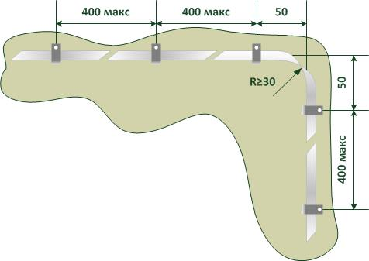  а) ВОК прямоугольного сечения | 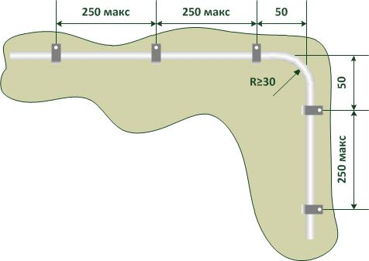  б) ВОК/UTP круглого сечения
Рисунок 1 Крепление ВОК на прямолинейных участках и при изменении направления прокладки
- Прохождение внешнего угла должно фиксироваться элементами крепления на расстоянии 30мм от вершины угла с соблюдением допустимого радиуса изгиба, см. # 2. Для улучшения прилегания ВОК/UTP к стене допускается скалывать грань угла в габаритах ВОК/UTP К, см. Рис. 3;
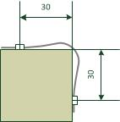  Рисунок 2  Крепление ВОК/UTP при прохождении внешнего угла | 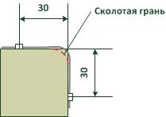  Рисунок 3  Скалывание грани внешнего угла для лучшего прилегания ВОК/UTP к стене
- Прохождение внутреннего угла должно фиксироваться элементами крепления на расстоянии 30мм от вершины угла, с соблюдением допустимого радиуса изгиба см. Рис. 4а. Не допускается крепить кабель в точке вершины внутреннего угла, см. Рис. 4б;
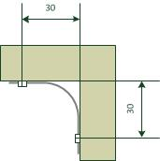  а) крепление ВОК/UTP при прохождении внутреннего угла | 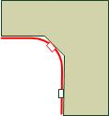  б) недопустимый способ крепления ВОК при прохождении внутреннего угла
Рисунок 4 Крепление ВОК при прохождении внутреннего угла
- Прохождение сквозного отверстия должно фиксироваться элементами крепления на расстоянии 50мм от отверстия, см. Рис. 5. Отверстие в обоснованных случаях рекомендуется сверлить наклонно в направлении хода трассы. Следует обращать внимание на образование острых граней по краям отверстия, которые следует скалывать;
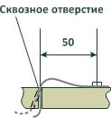
Рисунок 5 Крепление ВОК/UTP при проходе сквозного отверстия через стену
- Выпуски из распределительных устройств с неразъемными соединениями должны фиксироваться элементами крепления на расстоянии 50мм от границы устройства, см. Рис. 6;
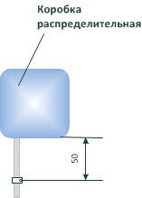
Рисунок 6 Крепление ВОК при выпуске из распределительного устройства с неразъемным соединением
- При пересечении кабелем сторонних проводов (пучка проводов) слаботочной проводки монтаж кабеля выполняется поверх ее с фиксацией его элементами крепления на расстоянии 50мм от краев пучка, см. Рис. 7;
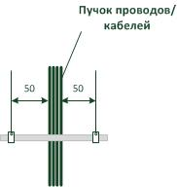
Рисунок 7 Крепление ВОК/UTP при пересечении пучка сторонних проводов / кабелей
- При прохождении кабеля вдоль сторонних проводов (пучка проводов) слаботочной проводки трасса должна прокладываться максимально возможно вплотную к ним с соблюдением установленного шага крепления, см. Рис. 8. В случае, если сторонняя проводка выполнена не эстетично (не горизонтально, не вертикально и т.п.), трасса прокладывается, согласно требованиям данного Положения, к новой проводке;
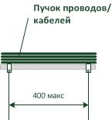
Рисунок 8 Крепление ВОК при прохождении трассы вдоль сторонних проводов / кабелей
- При пересечении стороннего кабель-канала, трасса должна прокладываться под телом кабель-канала. Уровень трассы должен выбираться на расстоянии от точек крепления кабель-канала, достаточном для образования необходимого просвета до стены, см. Рис. 9;
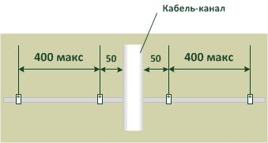
Рисунок 9 Крепление ВОК/UTP при пересечении стороннего кабель-канала
Примечание. Во всех примерах, здесь и далее, крепление кабеля скобой с гвоздем изображено условно. В конкретной ситуации могут применятся любые подходящие способы крепления.

- При пересечении ниш, оконных проемов, лестничных маршей, где нет возможности крепить кабель к поверхности, а возникает необходимость пересечь пространство по воздуху применяется прокладка кабеля в трубе ПВХ. Длина такого участка не должна превышать 2м. Предусматриваются варианты крепления трубы для случая, когда есть в наличии участки стены в плоскости оси прохождения трассы, см. Рис. 10, и, когда труба устанавливается между двумя стенами, перпендикулярными к оси трассы, см. Рис. 11. Выпуски кабеля из трубы фиксируются элементами крепления на расстоянии 50 мм от края трубы;
- Обязательно производится маркировка кабеля при помощи бирки на клейкой основе с указанием на ней номера квартиры Клиента. Кабель маркируется бирками в ОРК/РК/патч-панели, а при межэтажной прокладке - на каждом этаже трубы;
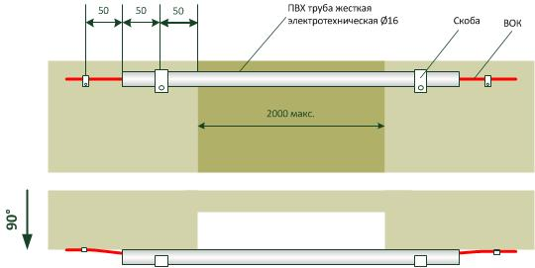
Рисунок 10 Крепление ВОК/UTP при пересечении ниши по воздуху с креплением за ствол трубы
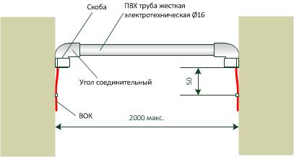
Рисунок 11 Крепление ВОК/UTP при пересечении ниши по воздуху с креплением за углы

3.7.5.1.2. Изготовление кабельного ввода в квартиру
Ввод кабеля в квартиру возможен двумя способами:
- - через существующий кабельный ввод;
- - созданием нового отверстия.
В случае изготовления нового кабельного ввода место сверления отверстия должно быть согласовано с Клиентом в явном виде. Клиента следует предупредить о том, что если в квартире присутствует нестандартная либо дополнительная электропроводка (к примеру, отдельный кабель для стиральной машины), или дополнительные водопроводные трубы или другие нестандартные коммуникации, то существует вероятность повредить их внутри стены.
Сверление отверстия осуществляется в пределах периметра дверной коробки, с отступом не более 15 см. Также запрещено сверление в пределах 20см от пола и 30 см от потолка (Рисунок 12).
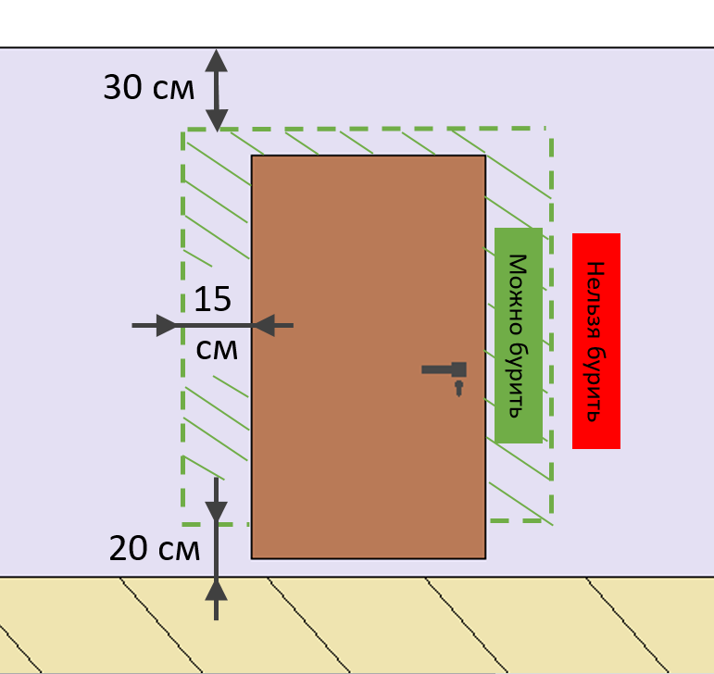
Рисунок 12 Зона, разрешенная для бурения кабельного ввода
Сверление следует производить (по возможности) изнутри квартиры для минимизации ущерба на случай выламывания фрагмента стены с обратной от сверления стороны стены (Рисунок 13).
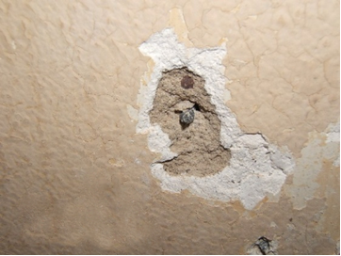
Рисунок 13 Пример выбивания куска бетона со штукатуркой с обратной стороны стены
В любом случае для снижения вероятности выламывания обратной стороны стены сверление необходимо производить аккуратно, с минимальным давлением на перфоратор, особенно в домах с оштукатуренными стенами. Необходимо учитывать, что выламывание стены чаще происходит при работе с оштукатуренными и кирпичными стенами.
В случае образование скола участка стены после сверления, необходимо замазать поврежденный участок ремонтной смесью.

3.7.5.1.3 Проводка ВОК/UTP по помещению Клиента
Перед началом и во время работ по организации Клиентской проводки внутри помещения необходимо информировать Клиента о ходе выполнения работ. Следует понимать, что владельцы помещений очень чувствительны к тому, что Инсталлятор пробивает отверстия в стенах, разматывает мотки кабеля, производит другие не понятные ему операции. Необходимо всегда получать согласие Клиента, где разместить оборудование и кабели, где можно пробить стены, полы или потолки. Разъяснить доступными словами для чего это требуется. Убедиться, что Клиент согласовал трассу прокладки кабеля. В случае, если инсталляция производится в присутствии представителя, Инсталлятор обязан связаться с Клиентом и согласовать трассу прокладки кабеля по телефону.
Внимание! После завершения работы и на лестничной площадке, и в квартире необходимо убрать за собой мусор, а также замазать/зашпаклевать все сколы и отверстия.
Требования по прокладке Клиентского ВОК/UTP по помещению Клиента:
- Прокладка кабеля в помещении по внутренним стенам должна проводится закрытым способом с применением кабель-канала. В случае отсутствия кабель-канала у Клиента, используется кабель-канал, предоставленный ПАО «Ростелеком». Если Клиент отказывается от прокладки кабеля закрытым способом, то необходимо зафиксировать данный отказ обязательной распиской от Клиента на договоре (экземпляр ПАО «Ростелеком») или Акте выполненных работ (в случае подписания договора в электронном виде) и выполнить прокладку кабеля на скобы или клейкие клипсы. При использовании скоб или клейких клипс в квартире монтаж трассы не должен иметь участки с провисанием оптического кабеля более 4 мм, расстояние между клейкими клипсами не должно превышать 250-400 мм;
- Недоступность трассы для детей, домашних животных;
- Невозможность случайного защемления, придавливания тяжелыми громоздкими предметами;
- Невозможность случайного механического повреждения инструментами, другими предметами с острыми кромками;
- Резкие изломы при прохождении углов и изменении направления прокладки с горизонтального на вертикальное и наоборот;
- Инсталлятор оконцовывает ВОК в соответствии с Приложением 5.
Примеры запрещенных трасс:
- Под линолеумом;
- В дверных проемах;
- Поверх плинтусов вблизи пола, если есть риск повреждения детьми, домашними животными;
- По участкам, где стоят стулья, табуреты, шкафы, лопаты, санки и пр.
Примеры разрешенных трасс:
- По стене выше 1700мм до верхней кромки;
- Над фальшь-потолком;
- В кабель-канале плинтуса;
- В кабель-канале, предусмотренном проектом дома;
- В кабель-канале, специально подготовленном Клиентом.
Крепление Клиентского ВОК/UTP в помещении Клиента с применением скоб или клейких клипс производится способами, аналогичными лестничной площадке, механическим или клеевым способом, в зависимости от конструкции кабеля, см. Рис. 14. Залогом аккуратной проводки является надежный прижим кабеля в точках крепления. Кабель после фиксации в скобе, клейкой клипсы и т.п. не должен проскальзывать при вытягивании его от руки. Например, для крепления скобой с гвоздем необходимо подкладывать отрезки двустороннего скотча либо другого эластичного материала между поверхностью и кабелем, см. Рис. 15.
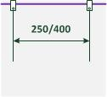  а) шаг крепления ВОК/UTP круглого / прямоугольного сечения к стене механическим крепежом | 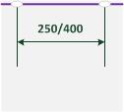  б) шаг крепления ВОК/UTP круглого / прямоугольного сечения к стене клеевым способом
Рисунок 14 Крепление Клиентского ВОК к стенам помещения Клиента
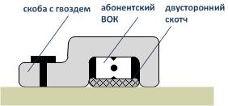
Рисунок 15 Устранение проскальзывания Клиентского ВОК в элементах крепления
Прокладка кабеля может осуществляться по потолочным и напольным плинтусам.
Закладка Клиентского ВОК/UTP в потолочные и напольные плинтусы является самым эффективным способом организации скрытой проводки на прямолинейных горизонтальных участках. Способ закладки ВОК/UTP в напольные плинтуса зависит от его материала и конструкции. Конструкция может предполагать закладку ВОК/UTP без демонтажа плинтуса либо с демонтажем / ослаблением крепления, см. Рис. 16.
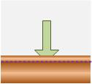  а) заведение ВОК/UTP под мягкую кромку либо под нижнюю монтажную панель | 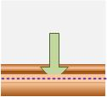  б) заведение ВОК/UTP под центральный декоративный молдинг
Рисунок 16 Закладка Клиентского ВОК под демонтируемые плинтусы
Не демонтируются плинтусы из массива, закрепленные гвоздями, шпонированные плинтусы, закрепленные на клипсы, пластиковые плинтусы, закрепленные на клей. В этих случаях применяется наружная прокладка ВОК/UTP. Крепление выполняется кабельными степлерными скобами или клеем в зависимости от материала плинтуса, см. Рис. 17.
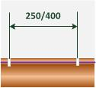  а) крепление ВОК скобами к верхней кромке плинтуса | 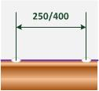  а) крепление ВОК/UTP клеем к верхней кромке плинтуса
Рисунок 17 Крепление Клиентского ВОК на не демонтируемые плинтусы
Проход в плинтусе внутренних и внешних углов должен обеспечивать допустимый радиус изгиба ВОК/UTP. Если конструкция соединительных элементов плинтуса или образуемые просветы в сочленениях плинтуса создают острые кромки, резкие изгибы, опасность защемления ВОК/UTP, возникшие препятствия должны быть удалены расточкой, обрезкой внутренних мешающих элементов, выступов, ребер и т.п. см. Рис. 18.
В случае наличия в помещении потолочных плинтусов возможна прокладка Клиентского ВОК заведением его под плинтус снизу-вверх, см. Рис. 19.
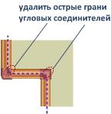 | 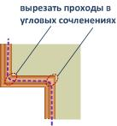
Рисунок 18 Проход внутренних и внешних углов в плинтусах (вид сверху)
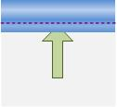
Рисунок 19 Заведение Клиентского ВОК под потолочный плинтус
Квартирная проводка, выполняемая вновь, должна отвечать требованиям установки современных Ethernet-ориентированных оконечных устройств, даже если сейчас их установка не предполагается:
- Все цепи на участке «пользовательский порт ONT – оконечное устройство» без исключения должны соответствовать топологии «звезда». Соединение устройств «в цепочку» не допускается. Если проводка уже выполнена, необходимо убедиться, что таких соединений нет;
- Все цепи должны быть выполнены восьмижильным кабелем, соответствующим требованиям категории 5 и выше;
- Все цепи должны быть выполнены непрерывными отрезками кабеля без промежуточных стыков;
- Окончания всех цепей должны быть оборудованы соединителями типа RJ45;
- длина каждой цепи не должна превышать 90 м.;
- Элементы крепления кабеля UTP кат.5 при наружной проводке как на участке от этажного коммутатора до помещения Клиента, так и в помещении Клиента крепятся с шагом, указанным, см. Рис. 20. Элементами крепления могут являться скоба с гвоздем диаметром 3,5, 4 мм, клей, кабельная скоба диаметром 5мм при усилии забивания, не деформирующим кабель.
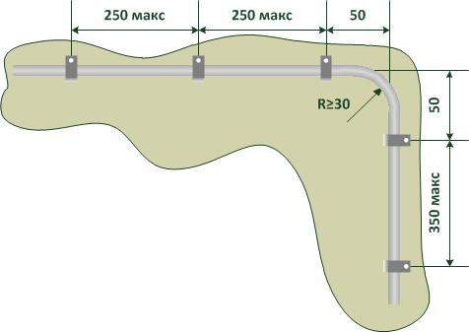
Рисунок 20 Крепление кабеля UTP кат.5 при открытой прокладке

3.7.5.1.4 Работы с коаксиальным кабелем:
- В случае отсутствия свободных разъемов в ответвителе/делителе Инсталлятор устанавливает дополнительный ответвитель (Приложение 1);
- При подключении Услуг по технологии Docsis уровень сигнала на ответвителе/делителе прямого канала должен составлять от 47 до 77 dBmkV, сигнал/шум более 32 dBm. Уровень сигнала на ответвителе/делителе обратного канала должен составлять от 77 до 105 dBmkV, сигнал/шум более 28 dBm;
- При подключении цифрового телевидения уровень сигнала на конце абонентского отвода составляет от 50 до 75 dBmkV. Уровень сигнала аналогового вещания выше на 10 dBmkV относительно сигнала для цифрового телевидения;
- Инсталлятор, предоставляет коаксиальный кабель для подключения Услуг;
- Радиус изгиба коаксиального кабеля не должен быть менее 30 мм;
- Инсталлятор оконцовывает предоставленный коаксиальный кабель (Приложение 7);
- Кабельный модем крепится стационарно на стене не далее 1 метра от электрической розетки (электрическая розетка и место установки кабельного модема определяются Инсталлятором совместно с Клиентом, учитывая особенности квартиры Клиента, пожеланий Клиента);
- Нестационарная установка кабельного модема возможна только по требованию Клиента, при письменном подтверждении Клиента с фиксацией в акте выполненных работ (Клиентский пакет документов);
- При подключении Услуг по технологии Docsis уровень сигнала на кабельном модеме прямого канала должен составлять от -10 до 15 dBmV, сигнал/шум более 32 dBm. Уровень сигнала на кабельном модеме обратного канала должен составлять от 35 до 55 dBmV, сигнал/шум более 28 dBm.

3.7.5.1.5 Запрещено при проведении монтажных работ
- Оставлять запас кабеля в ОРК/РК/патч-панели, на лестничной площадке, в квартире Клиента вне оптической розетки, протяжной коробки или органайзера;
- Использовать существующую гофрированную трубку с оптическими волокнами распределительной сети, для ввода Клиентских патч-кордов в ОРК;
- Перекручивать, оставлять излишки кабеля, завязывать кабель;
- Использовать общедомовой кабель канал для прокладки кабеля, за исключением случаев, при которых этого требует УК (ТСЖ);
- Использовать общедомовой пожарный кабель канал для прокладки кабеля;
- Устанавливать АО внутри туалетов и ванных комнат, а также для подключения использовать розетку между ванной комнатой и туалетом. Не рекомендуется установка оборудования на кухне;
- Устанавливать роутер в шкафу (зеркальные двери и пр. особенности) и закрытых помещениях. Рассказать об этом Клиенту;
- Использовать действующую Клиентскую медную проводку для предоставления заказанных Услуг. В случае требования Клиентом, запись об использовании Клиентской медной проводки заносится в Акт выполненных работ, а также происходит оповещение Клиента, что в этом случае качество предоставляемой Услуги не гарантируется;
- Прокладывать кабель канал по потолку, за исключением случаев, которые требуют обхода препятствий (трубы, ливневые стоки и т.д.);
- Использовать кабель, составленный из нескольких частей с помощью переходников или розеток.

3.7.5.2 Монтажные работы при подключении домохозяйств в частном секторе

3.7.5.2.1 Исходные предположения
Домохозяйства в частном секторе определяются как совокупность одно-, двух-, трехэтажных жилых домов, заселенных, как правило, одной семьей, и расположенных вдоль одной – двух улиц или кварталами. Поселок обеспечен централизованным электроснабжением, реже газоснабжением. Все остальные системы жизнеобеспечения организованы автономным образом. Централизованные системы организованы в виде воздушных линий электропередачи (ЛЭП), воздушных путепроводов.
Таким образом, подключение домов к Услугам ШПД в таких поселках может быть выполнено чаще всего с помощью воздушных линий связи методом установки специализированных опор либо совместной подвески с ЛЭП. Рассматривающийся в международной практике альтернативный метод скрытой поводки через кабельную канализацию признается практически неприменяемым, и в данном Инструкции упоминается лишь справочно.
Подключение домов выполняется, как правило, путем организации воздушного волоконно-оптического ввода в дом от т.н. терминальной или дроп-муфты, или распределительного шкафа, расположенного(ой) на опоре либо с установкой промежуточной опоры в случае удаленности подключаемого дома от ближайшей такой опоры, см. Рисунок 21б, в. Приведенный, см. Рисунок 21а, пример отвода от подвесной муфты посередине воздушного пролета изображен справочно и в практике Общества не применяется.
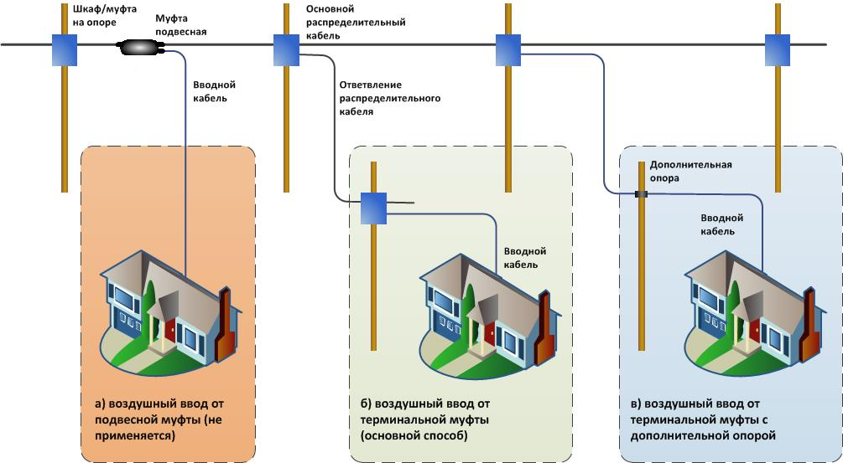
Рисунок 21 Основные способы подключения частного сектора

3.7.5.2.2 Способы организации Клиентского ввода
Клиентский ввод может быть организован в зависимости от предпочтений Клиента следующими способами, см. Рисунок 22 (примеры приведены из зарубежных источников):
- Воздушной проводкой;
- Открытой проводкой по фасаду, забору и другим попутным строениям;
- Подземной прокладкой.
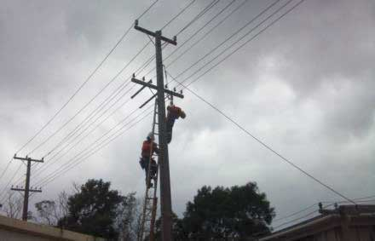
а) воздушным вводом
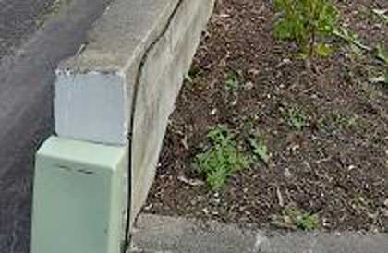
б) открытой проводкой по наземным постройкам (забору)
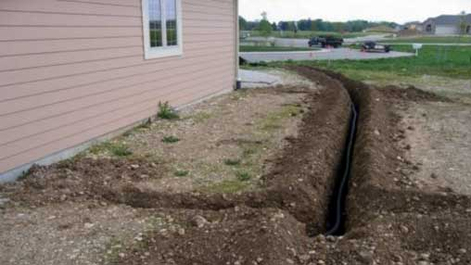
в) скрытой проводкой в траншею
Рисунок 22 Основные способы организации Клиентского ввода
Каждый из способов имеет свои преимущества и недостатки:
Воздушный ввод:
- Низкая стоимость и быстрое развертывание;
- Возможен в непосредственной близости к ВЛС;
- Риск повреждения;
- Риск необходимости согласования с соседями из-за нарушенного ландшафта.
Монтаж открытой проводкой на поверхность наземных построек:
- Дешевое и быстрое развертывание;
- Неэстетичный вид;
- Портит поверхность;
- Риск повреждения;
- Проблема пересечения объектов по трассе, въездов, заборов и т.д.
Подземная прокладка в траншее:
- Дорого;
- Медленно;
- Риск повреждения других подземных коммуникаций;
- На площадке требуется тяжелое оборудование;
- Загрязняет, разрушает ландшафт;
- Требуется дорогостоящее восстановление.
Наиболее приемлемым признается воздушный ввод. В ряде случаев рассматривается возможность проводки кабеля по фасаду дома или другим строениям, если это не нарушает эстетику их внешнего вида. Подземная прокладка не рассматривается как типовое решение для Клиентского ввода и может применяться на индивидуальных условиях как особое требование Клиента.

3.7.5.2.3 Структура воздушного волоконно-оптического ввода
Эталонная схема подключения частного сектора к Услугам ШПД приводится, см. Рисунок 23. Рассматривается работа на участке от точки подключения в терминальной муфте (распределительном шкафу), расположенной на опоре до ввода волоконно-оптического кабеля внутрь помещения Клиентским ВОК. Правила выполнения Клиентской проводки внутри помещения Клиента аналогичны тем, которые применяются в многоквартирных домах.
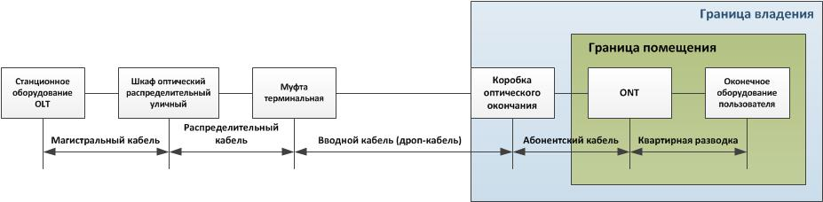
Рисунок 23 Эталонная модель подключения частного сектора
Структурная схема воздушного волоконно-оптического ввода приводится, см. # 24. Основными компонентами этого ввода являются:
- Терминальная муфта (именуемая также дроп-муфта) с подготовленными разъемными портами для подключения вводного кабеля (именуемого также дроп-кабелем);
- Вводной самонесущий волоконно-оптический дроп-кабель;
- Монтажная арматура для силового крепления кабеля на опорах, основной и промежуточной, а также к стене дома;
- Коробка оптического окончания;
Рисунок 24 Структурная схема воздушного ввода в частном секторе

3.7.5.2.3.1 Дроп-муфты
В общем случае Клиентские отводы организуются от специализированных распределительных шкафов, разветвительных муфт, обладающих следующими возможностями (см. # 25):
- Организации бесшовного транзита ОВ по основному направлению;
- Сварных соединений для ответвления ОВ по дополнительным направлениям;
- Разъемных окончаний ограниченного количества ОВ.
Благодаря такой структуре, может быть организована ветвящаяся сетевая топология и Клиентские отводы от каждой точки соединения.
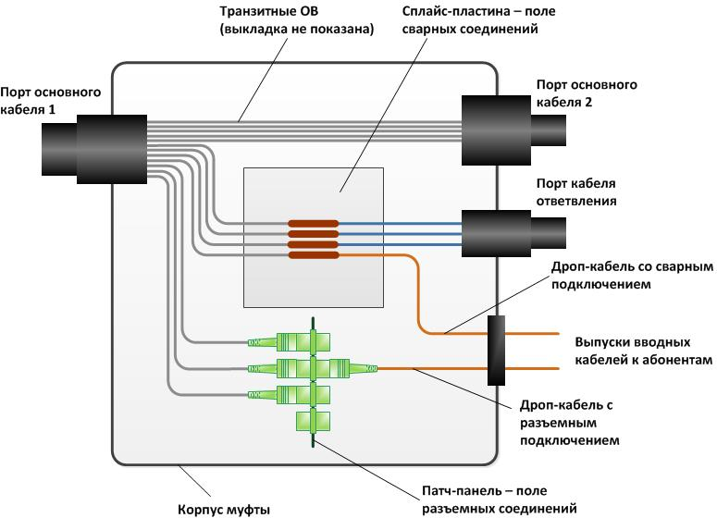
Рисунок 25 Структура дроп-муфты
Распределительные шкафы изготавливаются в настенном и наземном исполнениях. Муфты могут иметь тупиковую и прямую модификации и располагаться на опорах и в середине пролетов, обеспечивая гибкость подключения Клиентов. Примеры конструкции шкафов и муфт приводятся, см. Рисунок 26.
Рисунок 26 Примеры конструкции дроп-муфт
Клиентский отвод может быть выполнен через разъемный порт муфты предварительно оконеченным дроп-кабелем либо сварным соединением в поле сплайс-пластины муфты. Предпочтительным способом является разъемное подключение. Разъемные порты закладываются на стадии проектирования и монтируются на стадии строительства объекта связи.

3.7.5.2.3.2 Вводной волоконно-оптический кабель для воздушной подвески
Вводной кабель может:
- Комплектоваться тросом, к которому он будет подвязан;
- Иметь встроенные несущие силовые элементы;
- Быть самонесущим кабелем с вынесенным силовым элементом.
Встроенные несущие элементы, силовой элемент или трос должны быть выполнены из электрически нейтрального материала. Это упрощает вопросы совместной подвески с силовыми кабелями на тех же столбах.
Оболочка кабеля должна быть изготовлена из материала, устойчивого к воздействию ультрафиолетового излучения.
Механические свойства конструкции кабеля должны быть пригодны для крепления его к фасадам зданий, подвеске к опорам. Длина пролета и стрела провеса («глубина» провисания относительно прямой линии между точками крепления на середине пролета) нормируются производителем и должны соблюдаться.
Волоконно-оптические дроп-кабели, предназначенные для воздушной подвески, изготавливаются круглого и прямоугольного сечения «восьмерка». Силовые элементы реализованы повивом арамидных волокон или двумя стеклопрутками. В особых случаях некоторые модели снабжаются дополнительным вынесенным силовым элементом - стеклопрутком или стальным тросом. Образцы дроп-кабеля приводятся, см. Рисунок 27.
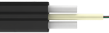
а) кабель подвесной типа «восьмерка» ТПОд2

б) кабель подвесной круглого сечения ОБК
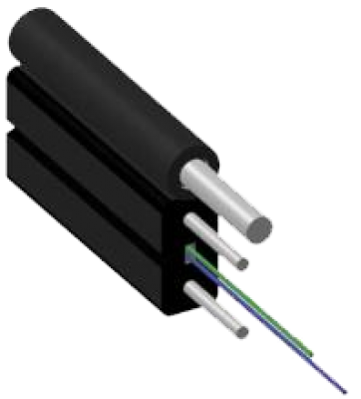
в) кабель подвесной с вынесенным силовым элементом
Рисунок 27 Примеры конструкции дроп-кабелей для воздушной подвески
Техническая политика Общества устанавливает применение полностью диэлектрического дроп-кабеля, усиленного стеклопрутками, образующими профиль «восьмерка», с количеством ОВ – 2. Например, типа ТПОд2 ООО «Инкаб». Технические характеристики кабеля ТПОд2 приводятся, см. Таблицу 2.
Таблица 2. Технические характеристики кабеля ТПОд2
Наименование параметра | Значение параметра
Количество ОВ | 1÷8
Габариты, мм | 3,0×7,6
Вес, кг/км | 27,1
Допустимая растягивающая нагрузка, Н | 1300
Рабочая температура, ˚С | минус 60÷+70
Температура монтажа, ˚С | минус 30÷+70
Минимальный радиус изгиба | ≥15 диаметров кабеля
Длина воздушного пролета, м | до 100

3.7.5.2.4 Арматура для крепления ВОК воздушного ввода

3.7.5.2.4.1 По воздуху
Арматура для крепления волоконно-оптического и медножильного кабеля на опорах воздушного ввода предназначена:
- Для силовой фиксации кабеля на опорах;
- Стойкости к воздействию атмосферных факторов, ветра, обледенения;
- Выдерживанию величин просвета над дорогами, безопасных расстояний до строений, деревьев, прочих объектов нежелательного сближения.
Крепление кабеля на опорах осуществляется с помощью зажимов, принцип действия которых заключается в надёжной фиксации и удержании его в натянутом состоянии. Примеры зажимов приводятся, см. Рисунок 28.
Зажимы крепится к опоре с помощью кронштейнов или узлов крепления.
Аналогично, путем выбора подходящего зажима и кронштейна, кабель крепится к стене здания.
Примеры конструкции кронштейнов для крепления с помощью анкеров и хомутов приводятся, см. Рисунок 29.
Конструкции крепежных хомутов для опор круглого и прямоугольного сечения приводятся, см. Рисунок 30.
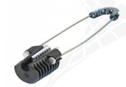  а) зажим анкерный РА-05    в) зажим анкерный Alpha Mile  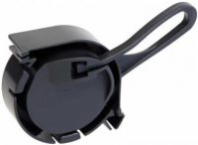  д) зажим, поддерживающий АСС | 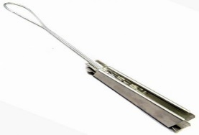  б) зажим натяжной ODWAC-22  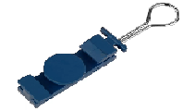  г) зажим натяжной Z8
Рисунок 28 Конструкции зажимов для крепления кабелей
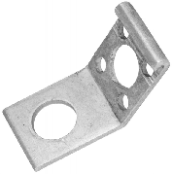  а) кронштейн анкерный СА-25 | б) кронштейн анкерный ES
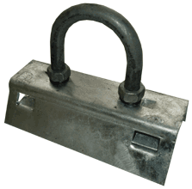  в) узел крепления УК-Н-01на два ленточных хомута    д) узел крепления УК-ОК-01  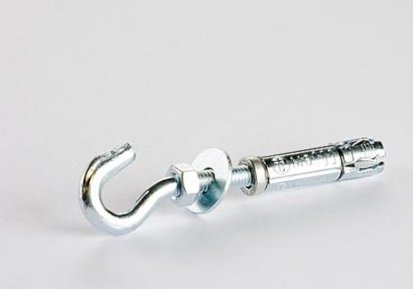  ж) анкер с крюком HBF М10 60 | 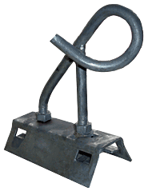  г) узел крепления УКП-02 01на два ленточных хомута    е) кронштейн UPB  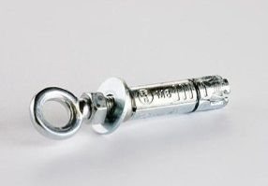  з) анкер с петлей EBF М10 60
Рисунок 29 Конструкции кронштейнов с анкерным креплением и на хомуты
а) хомут крепления к столбовым опорам диаметром от 150 до 400мм
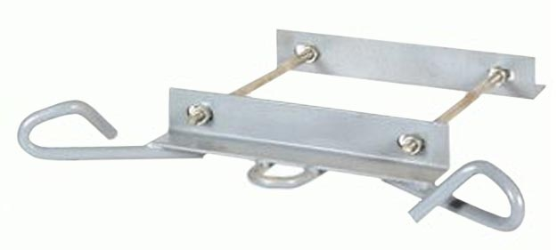  б) Узел крепления УКН-2К для крепления на опоры прямоугольного сечения типа СВ | в) лента монтажная
Рисунок 30 Конструкция узлов крепления на опоры круглого и прямоугольного сечения

3.7.5.2.4.1 По фасаду
Крепежные материалы для фиксации части вводной кабельной трассы или кабельной выкладки, закрепляемой на стене дома, а также при прохождении трассы или ее части по забору и другим постройкам выполняется скобами, дюбель-хомутами для размера сечения 3×7,6мм сообразно материалу поверхности. Эстетичный вид проводки определяется прочностью фиксации кабеля в элементах крепления.

3.7.5.2.5 Коробка оптического окончания
Коробка оптического окончания выполняет следующие функции:
- Обозначает границу между зоной ответственности оператора и Клиента;
- Осуществляет переход от кабеля оптического ввода наружной прокладки к Клиентскому ВОК внутренней прокладки.
Коробка монтируется с наружной стороны стены дома. Преимущество такого расположения заключается в том, что монтаж воздушного ввода может осуществляться без обязательного присутствия Клиента в согласованной точке, учитывающей пожелания Клиента и требования безопасной эксплуатации оптической Клиентской линии.
Коробка оснащается устройством ввода для приема вводного кабеля и выпуска Клиентского кабеля, сплайс-пластину для организации сварных соединений и патч-панель небольшой емкости для разъемного подключения Клиентского кабеля. Корпус должен быть предназначен для уличной установки и обладать степенью стойкости оболочки не менее IP64 для противодействия попаданию пыли и водяных брызг. Для этой цели крышка коробки снабжается уплотнительной прокладкой, кабельные выпуски уплотняются сальниками и прокладками, оптические разъемы находятся существенно внутри герметичной капсулы. Примеры реализации коробки приводится, см. Рисунок 31.
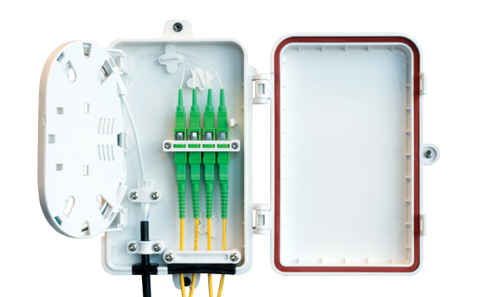 | 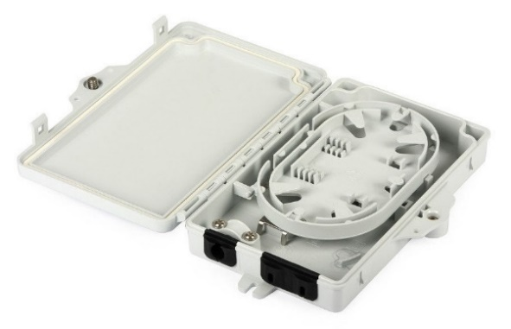
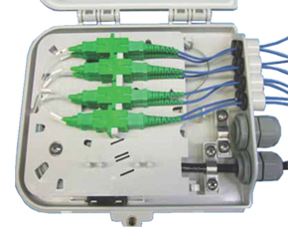 | 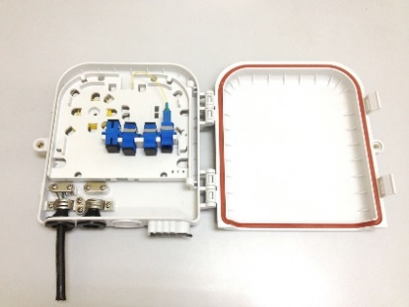
Рисунок 31 Примеры конструкции коробок оптического окончания
Коробка оптического окончания, рекомендуемая для применения в проектах Общества, осваивается на базе конструктива муфты МКО-П1 (МКО-П1/хр-1SC-1SC/APC-1SC/APC). Коробка является точкой перехода от кабеля уличного исполнения на Клиентский ВОК, применяемый внутри помещения. Переход с одного типа на другой может быть выполнен как разъемным, так и сварным способом: по одной точке соединения каждого типа. Коробка обладает улучшенными свойствами стойкости к проникновению пыли и влаги. Внешний вид коробки оптического окончания приведен, см. Рисунок 32.
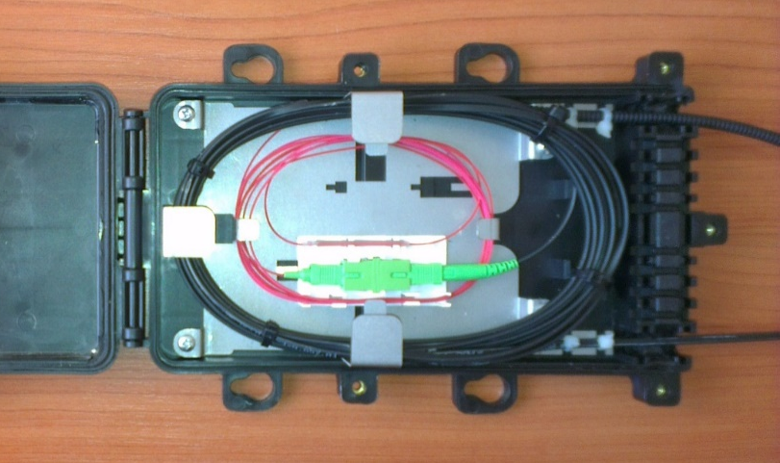
Рисунок 32 Внешний вид коробки оптического окончания на базе МКО-П1.

3.7.5.2.6 Организация воздушного Клиентского ввода

3.7.5.2.6.1 Общие сведения
Клиентский воздушный ввод обычно включает опору, оборудованную оптическим распределительным устройством с разъемом, вводной волоконно-оптический кабель и коробку оптического окончания. Организация воздушного волоконно-оптического ввода определяется взаимным расположением дома и доступной точкой отвода. Ее могут осложнять пересечение дорог, соблюдение удаления от объектов наземной и подземной инфраструктуры, превышение допустимой протяженности воздушного пролета. Решение может включать подбор самонесущего волоконно-оптического кабеля по прочности, установку промежуточной опоры и другие способы формирования трассы.

3.7.5.2.6.2 Определение трассы воздушного ввода
Трасса воздушного волоконно-оптического или медножильного ввода определяется:
- Точкой выпуска вводного кабеля от ближайшей к дому Клиента дроп-муфты или кабельного ящика;
- Согласованной с Клиентом точкой ввода волоконно-оптической или медножильной линии в дом, соответственно точкой крепления вводной волоконно-оптической или медножильной линии на стороне Клиента (фасад, трубостойка, другое);
- Препятствиями на пути прохода вводного кабеля и обеспечением необходимых зазоров (дороги, тротуары, деревья, крыши домов и т.д.);
- Удаление от наземных объектов места вновь устанавливаемой при необходимости опоры (бровки дорог, строения, трубопроводы и пр.).
Нормы на габаритные размеры воздушных линий местной связи приведены в «Правилах технического обслуживания и ремонта линий кабельных, воздушных и смешанных местных сетей связи», утвержденных Министерством связи РФ 07.10.1996 г. Выдержки для наиболее распространенных случаев приводятся для справки, см. таблицу 3.
Таблица 3. Минимальные габариты воздушных линий связи
Наименование габарита | Минимальная величина, м
Расстояние от земли до нижнего провода линий, проходящих в черте населенного пункта | 4,5
Расстояние от земли до ниж  него провода линии при пересечении автомобильных дорог | 5,5
Расстояние между низшей точкой провода линии и коньком крыши | 1,5
Расстояние по горизонтали от бровки полотна автомобильной дороги до основания опор линии, расположенной вдоль дороги | Высота опоры
Расстояние по горизонтали от бровки полотна автомобильной дороги до основания переходных опор (или подпор) линии, пересекающей дорогу | Высота опоры
Расстояние по горизонтали между ближайшим к строению проводом и вертикальной плоскостью, проходящей через край карниза, балкона, фонаря или другой выступающей части строения | 2,25
Расстояние от ветвей деревьев до проводов линии в пригороде и сельской местности | 2,0
Установка промежуточных опор является видом общестроительных работ и не является функцией специалиста по инсталляции Услуг ШПД.
Длина пролета воздушного волоконно-оптического ввода не должна превышать значений, приведенных в технических характеристиках применяемого дроп-кабеля.

3.7.5.2.6.3 Крепление арматуры для подвеса кабеля
Арматура для крепления кабеля выполняет роль силовой фиксации кабеля для обеспечения требуемой стрелы провеса и противодействию дестабилизирующим факторам окружающей среды. Не допускается переложение функций крепления кабеля на опорах на фиксирующие элементы дроп-муфты, шкафа или коробки. Выпуски дроп-кабеля из муфты, шкафа или коробки должны быть ориентированы вниз с целью повышения стойкости оболочки и образования точки стекания влаги, см. Рисунок 33.
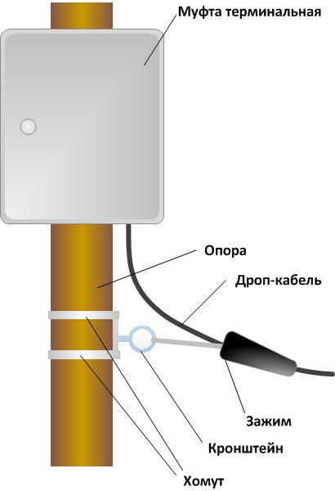  а) крепление вводного кабеля на опоре  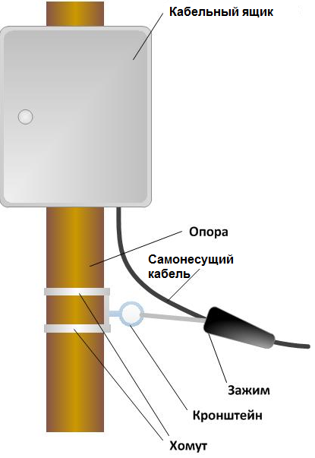 | 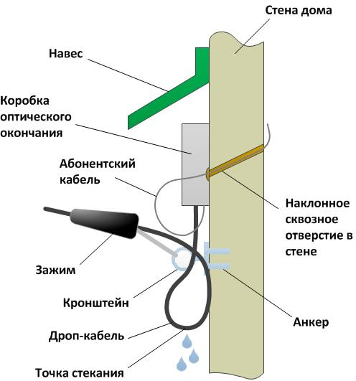  б) крепление вводного кабеля со стороны дома  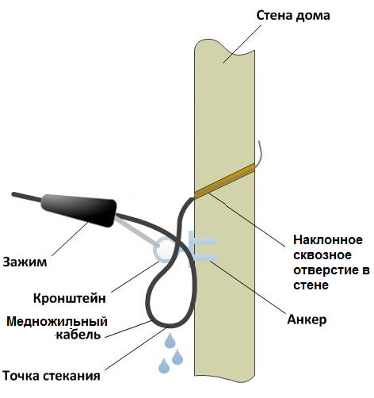
Рисунок 33 Структура крепления вводного кабеля

3.7.5.2.6.4 Ввод кабеля в здание
Для организации ввода Клиентского кабеля в дом Клиента необходимо:
- Согласовать место установки коробки оптического окончания на внешней стене дома Клиента;
- Просверлить сквозное отверстие минимально необходимого диаметра изнутри дома.
Место установки коробки должно соответствовать следующим требованиям:
- Согласовываться с трассой вводного кабеля относительно ближайшей опоры;
- Устанавливается с наружной стороны дома;
- Вне прямого действия атмосферных осадков (желательно под навесом);
- Выкладка вводного кабеля образует «точку стекания» в месте крепления со стороны дома;
- Вне досягаемости детей, домашних животных, распашных элементов дверей, окон, люков;
- По возможности не на фасаде дома.
Отверстие для ввода Клиентского ВОК в дом должно соответствовать следующим требованиям:
- Выкладка Клиентского ВОК вне досягаемости детей, домашних животных, распашных элементов дверей, окон, люков;
- Уклон канала сквозного отверстия вниз из тела здания;
- Должно быть заштукатурено после прокладки кабеля с применением соответствующего инструмента.
Исходя из сохранения эстетического восприятия фасада постройки, рекомендуется подводить дроп-кабель к боковой стене. Такую точку легче организовать, если дроп-кабель подходит к дому под углом, см. Рисунок 34. В случае, если дроп-кабель подходит к дому перпендикулярно, допускается закреплять на фасаде элементы анкеровки кабеля, а кабель отводить далее по фасадной стене на боковую и оконечивать его там в коробке оптического окончания. Для минимизации влияния на эстетику фасада анкерные элементы рекомендуется располагать ближе к фронтону крыши и отводить кабель по кромке фасадной стены или вылету фронтона крыши, см. #35 - 36.
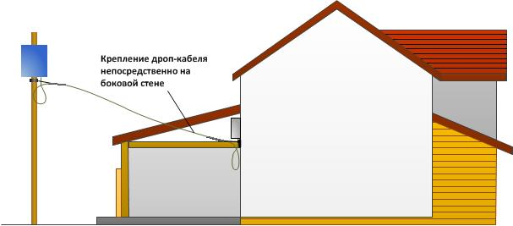
Рисунок 34 Клиентский отвод на боковую стену индивидуальной постройки
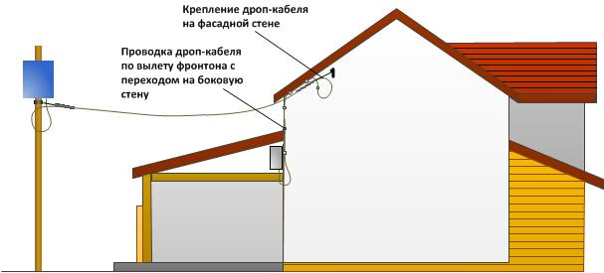
Рисунок 35 Клиентский отвод на фасадную стену индивидуальной постройки
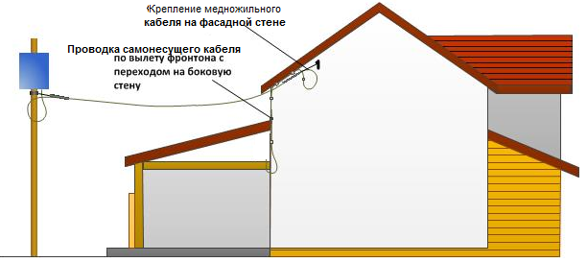
Рисунок 36 Клиентский отвод на фасадную стену индивидуальной постройки
Крепление самонесущего дроп-кабеля к сплошным поверхностям выполняется с шагом, соответствующим его жесткости, см. Таблица 4. Образцы крепления кабеля и шаг крепления см. Рисунок 337а, 37в, 37г. Дополнительно к образцам крепления кабеля в квартире рассматривается случай крепления к нижней плоскости горизонтальной или наклонной поверхности, потолок или поверхность с отрицательным углом наклона, см. Рисунок 337б.
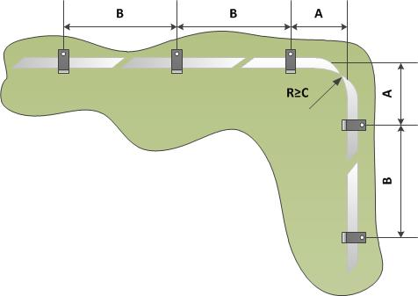  а) Шаг крепления самонесущего кабеля к вертикальной стене | 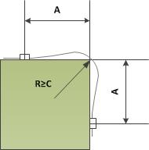  в) Крепление самонесущего кабеля при обходе внешнего угла
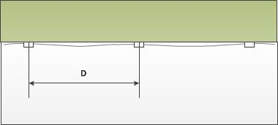  б) Шаг крепления самонесущего кабеля к потолку, стене с отрицательным углом наклона | 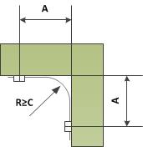  г) Крепление самонесущего кабеля при обходе внутреннего угла
Рисунок 37 Образцы крепления самонесущего кабеля к сплошным поверхностям
Таблица 4. Значения шагов крепления самонесущих кабелей
Усилие растяжения | 300Н | 800Н | 1300Н
Размер A | 50 | 50 | 100
Размер B | 600 | 600 | 1500
Размер C | 20 | 25 | 45
Размер D | 400 | 400 | 800

3.7.5.2.7 Навивная технология
Технология, получившая развитие в последнее время и приобретающая все более широкую популярность в решениях ввода Клиентского ВОК в помещения индивидуальной застройки по воздуху, предполагает навивку его на несущие диэлектрические и металлические тросы с помощью специальной навивочной машинки. Такая технология позволяет применять легкий компактный кабель, сходный по габаритам с Клиентским дроп-кабелем прямоугольного сечения, отличающийся лишь материалом внешней оболочки, которая устойчива к уличным температурам и солнечному облучению.
Для построения Клиентского ввода разработан ряд новых материалов и компонентов, выполняющих функции силового крепления несущих элементов и регулировки натяжения кабеля, собственно навивки, образования отводов. Внешний вид жгута воздушной линии с навитым волоконно-оптическим кабелем, см. Рисунок 38.
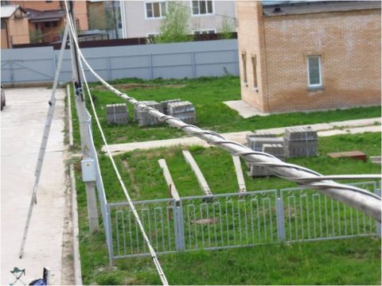
Рисунок 38 Жгут воздушной линии с навитым ВОК.
Структурная схема построения объекта информатизации класса группы индивидуальных построек по навивной технологии приведена, см. Рисунок 39. Рассматриваются следующие способы организации Клиентского воздушного ввода в индивидуальную постройку:
- Навивным кабелем в режиме самонесущего с усилием натяжения 300Н на удаление до 25м;
- Самонесущим кабелем с усилием натяжения 800Н на удаление до 50 м;
- Самонесущим кабелем с усилием натяжения 1300Н на удаление до 100 м;
- Навивным кабелем, навитым на диэлектрический трос диаметром 5 мм на удаление до 50 м.
Самонесущий кабель применяется преимущественно на открытых створах. Навивка на трос применяется в условиях перекрытия створа трассы кронами деревьев, источниками схода снега и прочими потенциальными источниками дополнительной нагрузки.
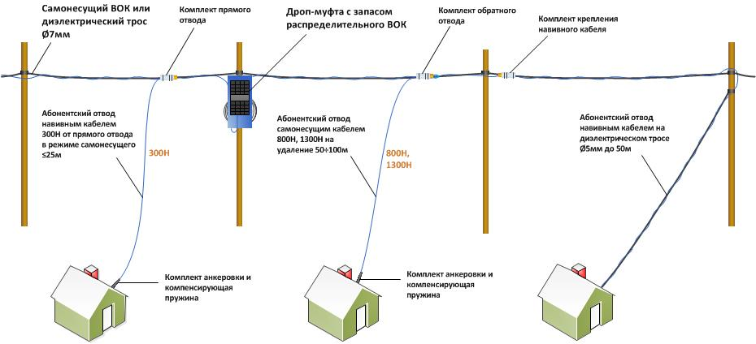
Рисунок 39 Структура объекта информатизации с помощью навивной технологии

3.7.5.2.7.1 Несущий трос и его крепление к опорам
Клиентские подключения с применением навивки Клиентского кабеля на воздушные несущие элементы выполняются от оптических дроп-муфт (муфт c оптическим кроссом), например, МКО-П1, устанавливаемых на опорах, см. Рисунок 40а. Применение МКО-П1 позволяет проводить развертывание или расширение распределительной части сети без проведения работ по сварке или оконечиванию оптических волокон в полевых условиях.
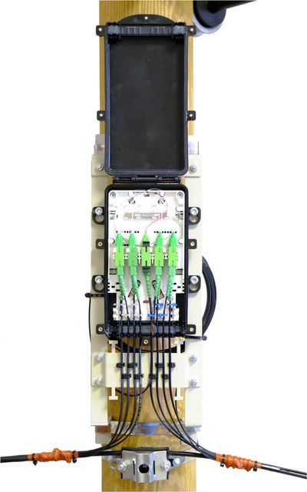  а) дроп-муфта МКО-П1 со смонтированными Клиентскими отводами | б) примеры анкеровки дроп-кабеля с компенсатором натяжения
Рисунок 40 Крепление навивного кабеля со стороны дроп-муфты и стены здания
Комплект АП-П1 (комплект анкеровки навивного кабеля на стене здания с зажимом для плоского кабеля и пружинным компенсатором) предназначен для закрепления тонкого навивного дроп-кабеля на доме Клиента. Пружинный компенсатор ограничивает силу растяжки значением в 250Н, позволяя оттягивать кабель в пролете, например, из-за соприкосновения с ветвями деревьев, смещения опор в снежную или ветреную погоду.

3.7.5.2.7.2 Дроп-кабель и навивочная машинка
Дроп-кабель навивной применяется для подключения Клиентов методом воздушного ввода на участке от дроп-муфты до коробки оптического окончания на стене постройки.
Трасса прокладки воздушной линии формируется вдоль улицы частной застройки на опорах ЛЭП 0,4кВ или телефонных опорах. Дроп-кабель навивной укладывается на несущий элемент в виде спирали с шагом 40 см, плотно охватывающей несущий элемент. Навивка ведется при помощи специальной навивочной машинки. На несущий элемент допускается последовательно навивать машинкой до 8 кабелей, образуя самонесущий жгут из ОК.
Внешний вид дроп-кабеля навивного приводится, см. Рисунок 41, технические характеристики приводятся, см. Таблица 5.
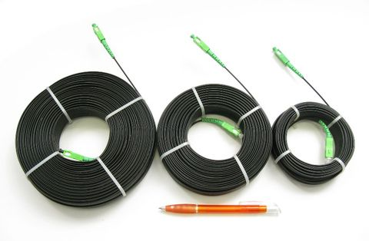
Рисунок 41 Внешний вид дроп-кабеля навивного типа ДКН ООО «Тералинк»
Таблица 5. Технические характеристики дроп - кабеля навивного типа ДКН
ООО «Тералинк»
Наименование параметра | Значение параметра
Количество ОВ | 1
Тип оптического коннектора | SC/UPC, SC/APC
Тип волокна: | G.657.A1, G.652 Ultra, G.652
Габариты сечения, мм | 2,5×4
Длина, м | 25, 50, 75, 100, 125, 150, 175, 200, 250, 300, 350, под заказ до 750м
Диапазон рабочих температур, °C | минус 60÷+70
Максимально допустимое растягивающее усилие, кН | 0,29
Допустимая длина свободного подвеса, м | 25 макс.
Навивочная машинка, модель WF-300, 350, используется для укладки на несущий элемент ВОК типа ДКН в виде спирали, охватывающей несущий элемент – самонесущий ВОК типа ОКСН, диэлектрический или металлический трос.
Машинка устанавливается на трос вручную с лестницы, приставленной к опоре. При протягивании вручную вдоль несущего элемента за фал с земли машинка совершает вращательное движение и навивает кабель. Кабель после навивки имеет плотный охват несущего элемента, что исключает его отрыв от поверхности во время ветровых вибраций или налипания гололеда.
Машинка позволяет последовательно навивать на несущий элемент до 8 кабелей, создавая компактный самонесущий жгут из волоконно-оптических кабелей. В условиях, когда несущий элемент при навивке проходит через кроны деревьев, на машинку надевается защитный кожух.
Внешний вид машинки навивочной приводится, см. Рисунок 42, технические характеристики приводятся, см. Таблица 6.
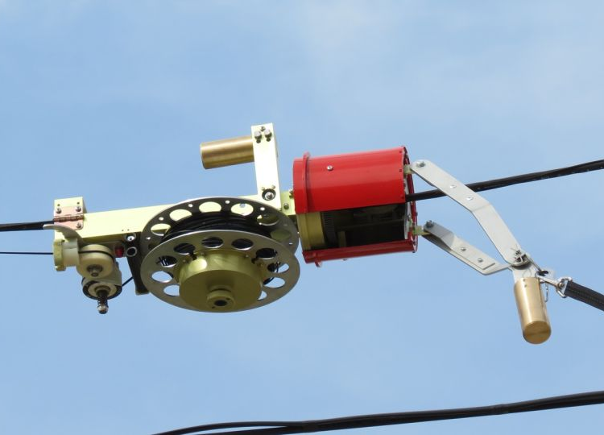
Рисунок 42 Внешний вид машинки навивочной WF-300/350
Таблица 6. Технические характеристики машинки навивочной WF-300
Наименование параметра | Значение параметра
Максимальная длина кабеля в бухте, м: | 320
Вес машинки без стабилизирующего  груза и бухты навивного кабеля, кг | 5,7
Вес стабилизирующего груза, кг | 1,0
Вес дополнительных балансировочных грузов, кг | 0,8 , 1,2
Длина, мм | 540
Диаметр вращения | 285 – 387 мм
Диаметр защитного кожуха: | 387
Вес защитного кожуха, кг | 2,6
Диаметр катушки, мм | 220
Внутренняя ширина катушки, мм | 45 мм (до 175 м кабеля)
Внутренняя ширина катушки с комплектом расширения, мм | 90 (до 320 м кабеля)
Рабочий диаметр жгута кабелей/несущего элемента | 3 – 20 мм (до 30 мм со снятым ограничителем)
Рабочий диапазон температур | минус 10°C – +50°C
Температура хранения | минус 40°C – +70°C
Ориентировочный ресурс до капремонта, км | 50 – 100

3.7.5.2.7.3 Организация отводов дроп-кабеля
Кабель после навивки имеет плотный охват несущего элемента, что исключает его отрыв от поверхности во время ветровых вибраций или гололеде. На концах пролета кабель фиксируется специальными комплектами КФ-1, состоящими из двусторонней липкой ленты, самоклеящейся ленты и стяжек. Отвод навивных дроп-кабелей к дому может выполняться от тела жгута кабелей на расстоянии 0,2 – 1 м от опоры для устранения блокировки подъема к ее электрической части. Отвод осуществляется с помощью комплектов отвода кабеля: прямого ОС-П, когда направление отвода дроп-кабеля составляет угол с осью жгута до 90 градусов, и обратного ОС-О для угла отвода более 90 градусов.
Максимально допустимое натяжение навивного дроп-кабеля, отводимого от жгута через ОС-П, составляет 0,2 кН для угла изгиба 90⁰ и 0,3 кН для угла изгиба до 60⁰. Максимально допустимое натяжение навивного дроп-кабеля, отводимого от жгута через ОС-О, составляет 0,2 кН.
Внешний вид элемента фиксации жгута комплектом КФ-1, а также смонтированные отводы дроп-кабеля от жгута с помощью комплектов ОС-П и ОС-О приведены, см. Рисунок 43.
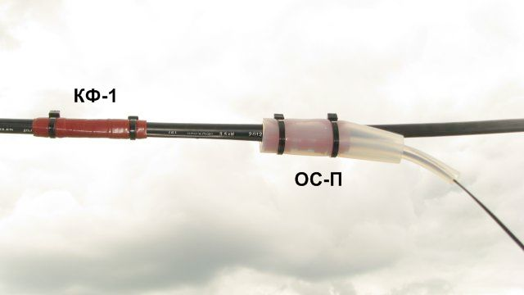 | 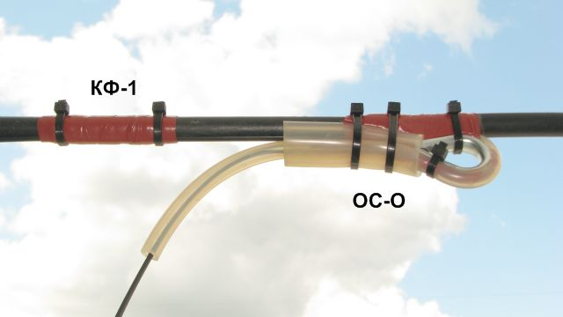
Рисунок 43 Внешний вид монтажа комплектов фиксации и отводов

3.7.6 Подключение оборудования и Услуг связи по технологиям
С целью подключения оборудования Инсталлятор выполняет следующие мероприятия:
- Осуществляет выбор экземпляра АО, необходимого для исполнения наряда. В Мобильный монтажник объекте «рюкзак монтажника» производит выбор (выбор оборудования возможен при помощи сканирования штрих-кода) и «привязку» к наряду АО, подготовленного для проведения инсталляции;
- Осуществляет установку модема\роутера. Если данное оборудование с Wi-Fi модулем, то необходимо выбрать оптимальное место в квартире Клиента для осуществления максимальной зоны покрытия сети Wi-Fi (обязательно проведение необходимых замеров частотного диапазона в ММ, «радиопланирование»);
- Производит подключение другого предусмотренного нарядом (с учетом корректировок в случае допродажи) дополнительного АО;
- Осуществляет активацию Услуг и конфигурирование АО в Мобильный монтажник. Если при активации Услуг возникают проблемы, то Инсталлятор связывается с Диспетчером СКЛТП. Диспетчер СКЛТП проводит необходимые мероприятия для решения проблемы и уведомляет Инсталлятора о результате устранения:
- Если проблема решена, то Инсталлятор продолжает мероприятия по завершению Инсталляции.
- Если проблема не решена, но известен срок решения проблемы, то Инсталлятор (работник ПАО «Ростелеком») покидает адрес Клиента, предварительно уведомив об этом оператора ГПП/ЦПП, для откладывания визита. Лица по ГПХ и представители Подрядчика действуют согласно соответствующих договоров. В этом случае, Инсталлятор: приносит Клиенту извинения от лица Общества, кратко объясняет причину невозможности проведения инсталляции и уведомляет Клиента о дополнительном звонке оператора ГПП/ЦПП для назначения нового времени визита. Озвучивает предположительный срок решения проблемы, если Клиент задает такой вопрос.
- Если проблема не была решена и срок устранения неизвестен, то Диспетчер СКЛТП уведомляет Инсталлятора об этом и Инсталлятор (работник ПАО «Ростелеком») покидает адрес Клиента, предварительно уведомив об этом оператора ГПП/ЦПП, для откладывания визита. Лица по ГПХ и представители Подрядчика действуют согласно соответствующих договоров. В этом случае, Инсталлятор: приносит Клиенту извинения от лица Общества, кратко объясняет возможную причину неисправности и почему в данный момент ее невозможно устранить и уведомляет его от том, что с Клиентом свяжутся для предоставления более подробной информации.
- Инсталлятор осуществляет настройку Wi-Fi (при наличии данных работ в наряде оборудования и с согласия Клиента) при подключении Услуги Интернет, а также разъясняет Клиенту принципы работы беспроводной технологии, оборудования;
- При настройке роутера переименовывает имя Wi-Fi сетей для обоих диапазонов на любое выбранное Клиентом. Если у Клиента нет предпочтений, в однодиапозонном роутере необходимо задать название Rostelecom_XX, где XX – номер квартиры в МКД или номер дома в ЧС, а в двухдиапазонном соответственно Rostelecom_XX-2 и Rostelecom_XX-5.
- Производит замер скорости доступа к сети Интернет по Wi-Fi в ММ (Приложение 2) и по кабелю – при наличии оконечного Клиентского устройства (компьютер, ноутбук). В случае несоответствия скорости допустимым значениям, производит поиск проблемы и устраняет ее. При соответствии скорости допустимым значениям демонстрирует замеры Клиенту и рассказывает об ограничениях, которые могут ограничивать скорость по WiFi (влияние других WiFi устройства поблизости, поглощение сигнала стенами и мебелью, непроницаемость зеркал, аквариумов и металлических предметов, в том числе сейфов);
- Осуществляет установку, настройку и демонстрацию приложения «Wink» на мобильные устройства и на ТВ-Приемники Клиента, оснащенные функцией «Smart TV» с помощью функции мультискрин;
- При возникновении необходимости, Инсталлятор выполняет дополнительные работы, заказанные Клиентом. При этом Инсталлятор (при наличии технической возможности) посредством Мобильный монтажник добавляет в наряд дополнительные работы, заказанные Клиентом или (при отсутствии технической возможности добавления работ самостоятельно) связывается с диспетчером СКЛТП для добавления данных работ в наряд.

3.7.6.1 PON-технология
Подключение оборудования при предоставлении Услуг по PON-технологии в квартире Клиента производят согласно типовым схемам (Приложение 1).
Изменение конфигурации оборудования производится в соответствии с информацией, размещенной на сетевом ресурсе.
При подключении Услуг на оборудовании Клиента, Инсталлятор уведомляет Клиента о возможных рисках снижения качества Услуг Общества. По факту подключения Услуги, Инсталлятор тестирует Услуги на оборудовании ПАО «Ростелеком» и оборудовании Клиента, в случае отклонения параметров Услуг, Инсталлятор демонстрирует Клиенту данные отклонения и предлагает оборудование ПАО «Ростелеком».

3.7.6.1.1 Подключение устройств Клиента к ONT
Для подключения ONT на устройствах Клиента, Инсталлятор выполняет следующие действия:
- Ппроизводит монтажные работы цельным заводским патч-кордом с готовыми коннекторами. Если условия не позволяют использовать цельный кабель, то применяются быстромонтируемые коннекторы (оптоволоконный кабель подключается в гнездо ОРК заводским коннектором, быстромонтируемый коннектор устанавливается в квартире Клиента);
- Оосуществляет оконцовку кабеля коннектором согласно инструкции к данному типу коннектора, если монтаж выполняется не заводским патч-кордом, пример оконцовки и сварки KSC коннектора (Приложение 5);
- После установки оптического коннектора, Инсталлятор с помощью ИОМ проверяет уровень сигнала, затухание смонтированного патч-корда не должно превышать 1 dbm (разница уровня сигнала на ОРК и уровня сигнала на установленном коннекторе);
- Инсталлятор в обязательном порядке протирает коннектор спиртовой безворсовой салфеткой после каждого использования;
- Осуществляет подключение ONT/PON розетки к ОРК с помощью оптического патч-корда (ONT подключается оптическим коннектором типа SC/APC оптического патч-корда) и к питанию 220В;
- После подключения на ONT должны загореться индикатор питания и индикаторы синхронизации (PON), индикатор PON должен мигать;
- Если индикаторы загорелись и мигают, Инсталлятор приступает к подключению Клиентского оборудования;
- Важно, обновление ПО ONT начинается после внесения SN в информационную систему и началом активации первой Услуги;
- Во время активации и обновления ПО ONT не отключать от оптической и электрической сети;
- В случае отсутствия световой индикации синхронизации, Инсталлятор должен действовать согласно п.3.6.2;
- ONT должен быть жестко зафиксирован в вертикальном или горизонтальном положении, во избежание падения или перемещения;
- В случае подключения ONT с функцией Wi-Fi, его следует устанавливать таким образом, чтобы зона покрытия Wi-Fi распространялась на максимальную площадь квартиры Клиента, в обязательном порядке осуществляется радиопланирование;
- Инсталлятор самостоятельно вводит данные об оборудовании в ММ или по звонку Диспетчеру СКЛТП (только в случае отсутствия технической возможности использования ММ), сообщает номер ОРК, серийный номер оборудования. Диспетчер СКЛТП фиксирует полученную информацию в ИС WFM, производит активацию заказанных Услуг.

3.7.6.1.2 Услуга телефонной связи
Подключение Услуги телефонной связи осуществляется следующим образом:
- Подключение ТА производят в случае, если Клиент заказал Услугу телефонной связи;
- Подключение ТА производят по типовым схемам (Приложение 1);
- Инсталлятор самостоятельно производит активацию Услуги в ММ или по звонку Диспетчеру СКЛТП (только в случае отсутствия технической возможности использования ММ). Диспетчер СКЛТП фиксирует полученную информацию в ИС WFM, производит активацию заказанных Услуг;
- Инсталлятор, предоставляет кабель от ONT до ТА Клиента;
- В рамках Услуги телефония, Инсталлятор подключает только один ТА;
- Инсталлятор оконцовывает кабель разъёмами RJ-11 (Приложение 7), проверят целостность и качество опрессовки кабеля с помощью тестера RJ-45, RJ-11;
- После подключения ТА в телефонной трубке должен появиться зуммер. Для проверки работоспособности Услуги Инсталлятор должен в присутствии Клиента совершить звонок с городского телефона на новый номер и наоборот. Демонстрацию Услуги новая телефония Инсталлятор проводит на оборудовании Клиента. В случае неисправности, отсутствия оборудования у Клиента, Инсталлятор демонстрирует Услугу с тестового ТА.

3.7.6.1.3 Услуга ШПД
Подключение Услуги ШПД осуществляется следующим образом:
- Подключение Услуги ШПД осуществляется согласно типовым схемам (Приложение 1);
- Инсталлятор, предоставляет кабель UTP cat5e от ONT/PON/розетки до ПК Клиента (По патч-корду подключается один ПК Клиента);
- Инсталлятор оконцовывает предоставленный кабель UTP cat5e разъёмами RJ-45, по стандарту (568B), проверяет целостность и качество прессовки кабеля с помощью тестера RJ-45, RJ-11;
- Инсталлятор выполняет маркировку кабеля UTP и портов на ONT/роутере/модеме;
- Инсталлятор осуществляет установку ONT/Маршрутизатора с модулем Wi-Fi в оптимальном месте квартиры Клиента для осуществления максимальной зоны покрытия сети Wi-Fi (проведение необходимых замеров уровня сигнала, «радиопланирование»);
- Инсталлятор самостоятельно производит активацию Услуги в ММ или по звонку Диспетчеру СКЛТП (только в случае отсутствия технической возможности использования ММ). Диспетчер СКЛТП фиксирует полученную информацию в ИС WFM, производит активацию заказанных Услуг;
- Инсталлятор подключает к ONT/Маршрутизатору с модулем Wi-Fi с помощью выше указанного кабеля тестовый Notebook и производит настройку Wi-Fi сети, в том числе настройку безопасности, предоставляет название сети и пароль Клиенту в письменной форме (информация по настройке оконечного оборудования размещена на локальном ресурсе);
- Настройка сети Wi-Fi производится в обязательном порядке. Исключение - только отказ Клиента;
- Инсталлятор осуществляет подключение к созданной Wi-Fi сети беспроводных устройств Клиента;
- При настройке Wi-Fi сети качество и скорость передачи данных не гарантирована, Инсталлятор дает разъяснения о специфике Wi-Fi и о возможном падении скорости передачи данных;
- Демонстрация Услуги доступа к сети Интернет. Инсталлятор показывает Клиенту куда вводить логин и пароль. Наклеить стикер с логином и паролем Wi-FI. Для пользователей роутера показать наклейку на роутере с названием сети и паролем для Wi-FI. Объяснить, что это разные учетные данные;
- Если зоны покрытия Wi-Fi или скорости недостаточно для квартиры Клиента, Инсталлятор сообщает Клиенту о возможности приобрести у ПАО «Ростелеком» маршрутизатора, работающего на частоте 5 ГГц, объяснив Клиенту преимущества работы на частоте 5 ГГц;
- Инсталлятор демонстрирует Услугу на ПК Клиента по патч-корду (2 сайта) и по сети Wi-Fi;
- Замер тарифной скорости доступа к сети Интернет осуществляется на ПК, подключенного по патч-корду, при этом следует отключить все сетевые приложения, установленные на ПК требующие Интернет соединение, также отключаются все устройства, подключенные по сети Wi-Fi. Тестирование скорости осуществляется на сайте https://qms.ru/;
- Замер скорости доступа к сети Интернет по Wi-Fi осуществляется с помощью ММ (Приложение 2);
- В случае неудовлетворительной работы ПК Клиента (вирусы, отсутствие необходимого для настройки оборудования) в течение 7 минут, то работоспособность Услуги Клиенту демонстрируется на тестовом Notebook.

3.7.6.1.4 Услуга Wink ИТВ
Подключение Услуги Wink ИТВ осуществляется следующим образом:
- Инсталлятор производит подключение Услуги Wink ИТВ согласно типовым схемам (Приложение 1 и Приложение 9);
- Инсталлятор проверяет наличие необходимых, для подключения Услуги, разъёмов в ТВ Приемнике;
- Инсталлятор, предоставляет кабель UTP cat5e от ONT/PON/розетки до места установки каждой STB;
- Инсталлятор оконцовывает предоставленный кабель UTP cat5e разъёмами RJ-45, по стандарту (568B) согласно Приложения 6, проверяет целостность и качество прессовки кабеля с помощью тестера RJ-45, RJ-11;
- Инсталлятор выполняет маркировку кабеля UTP и портов на ONT/роутере/модеме;
- Инсталлятор подключает STB к ONT/PON розетке с помощью вышеуказанного кабеля, при необходимости осуществляет обновление ПО STB;
- Со стороны ONT/PON розетки/маршрутизатора кабель подключается в заранее предназначенный для подключения STB LAN-разъём. На STB должен загореться индикатор питания, на ONT/PON розетке/маршрутизаторе - соответствующий индикатор LAN. В случае отсутствия индикации – Инсталлятор подключает тестовый STB (при наличии соответствующей индикации – необходима замена Клиентского STB, проверка выполнения условия обеспечения 220В для подключения оборудования, проверку кабеля UTP cat5e);
- При заказе Клиента, Инсталлятор подключает STB к ONT/PON розетке с помощью PLC адаптеров (Приложение 1), в этом случае, передача сигнала будет вестись по электросети Клиента (нельзя подключать PLC адаптеры к сетевым фильтрам, в домохозяйствах, оснащенных счетчиками с УЗО, а также приемник и передатчик подключать на разные фазы). Инсталлятор дает пояснения Клиенту, что качество предоставляемых Услуг по PLC адаптерам зависит от качества электросети в квартире Клиента;
- Инсталлятор подключает STB к ТВ Приемнику Клиента с помощью кабеля HDMI, который прилагается к STB, если такого видео входа в ТВ Приемнике нет, то подключаем с помощью RCA;
- Инсталлятор включает ТВ Приемник и переводит его в режим HDMI или AV (получение сигнала через соответствующий линейный вход, к которому подключен STB);
- Инсталлятор самостоятельно производит активацию Услуги в ММ, выбирает STB из Мобильный монтажник объекта «рюкзак монтажника» по SN и производит активацию. В случае отсутствия технической возможности использования ММ, активация производится по звонку Диспетчеру СКЛТП сообщает MAC-адрес STB, Диспетчер СКЛТП фиксирует полученную информацию в ИС WFM, производит активацию заказанных Услуг;
- Инсталлятор вводит логин и пароль, которые указаны в наряде ММ на ТВ Приемнике;
- Инсталлятор регистрирует мобильный номер Клиента в интерфейсе Wink ИТВ;
- В случае, если не происходит активация Услуги или после активации Услуга работает некорректно, то Инсталлятор должен действовать согласно п.3.6.2;
- Инсталлятор производит настройку пульта дистанционного управления на работу ТВ-Приемника, согласно инструкции, прилагаемой в комплекте к STB;
- Демонстрацию Услуги Wink ИТВ Инсталлятор производит на ТВ-Приемнике Клиента, путем переключения каналов, демонстрации и пояснения работы меню Wink ИТВ производится согласно уставу Инсталлятора;
- Подключение более одной STB производится аналогично вышеуказанным действиям и согласно типовым схемам (Приложение 1);
- Инсталлятор осуществляет установку, настройку и демонстрацию приложения «Wink» на смартфон, планшет, ноутбук Клиента (по желанию Клиента) для активации опции Мультискрин. При регистрации необходимо указать актуальный номер мобильного телефона Клиента;
- Инсталлятор осуществляет установку android приставки Wink+ в рамках подключения Услуги Wink ТВ-онлайн, а также, в рамках подключения опции Мультискрин. В рамках подключения Wink ТВ-онлайн инсталлятору необходимо ввести авторизационные данные Клиента – номер телефона и код из СМС, вторым шагом ввести 7-значный код для подключения Wink ТВ-онлайн. Подключение в рамках опции Мультискрин происходит по вводу номера телефона и кода из СМС в интерефейс меню;

3.7.6.2 Подключение оборудования и подключение Услуг по FTTb-технологии
Подключение оборудования при предоставлении Услуг по FTTb-технологии в квартире Клиента производят согласно типовой схеме (Приложение 1);
Все действия Инсталлятора по монтажу оборудования и кабельной проводке выполняются согласно п.3.7.5.
Изменение конфигурации оборудования производится в соответствии с информацией, размещенной на сетевом ресурсе.
При подключении Услуг на оборудовании Клиента, Инсталлятор уведомляет Клиента о возможных рисках снижения качества Услуг Общества. По факту подключения Услуги, Инсталлятор тестирует Услуги на оборудовании ПАО «РОСТЕЛЕКОМ» и оборудовании Клиента, в случае отклонения параметров Услуг, Инсталлятор демонстрирует Клиенту данные отклонения и предлагает оборудование ПАО «РОСТЕЛЕКОМ»;

3.7.6.2.1 Маршрутизатор
При установке маршрутизатора Инсталлятор выполняет следующие мероприятия:
- Инсталлятор осуществляет подключение Маршрутизатора к питанию 220В. После подключения маршрутизатора к сети должен загореться индикатор питания, если индикатор не загорелся, следует проверить наличие 220В и работоспособность комплекта Маршрутизатора. Запрещается вскрывать оборудование и блоки питания;
- Инсталлятор подключается к Маршрутизатору с помощью тестового Notebook и проверяет наличие необходимой версии ПО, при необходимости обновляет ПО Маршрутизатора до последней версии;
Важно: ПО должно соответствовать типу устройства и его H/W ver. (аппаратную ревизию). Для этого посмотрите на приклеенную этикетку, которая находится на устройстве. На этой наклейке есть надпись, которая начинается на "H/W Ver.". Последующие за ней буква и цифра показывают аппаратную ревизию. НЕЛЬЗЯ устанавливать ПО отличное от ваших аппаратных ревизий. Не включать модем в сеть передачи данных (WAN порт устройства) до обновления ПО, обновлять ПО автономно;
- В случае отсутствия световой индикации синхронизации – Инсталлятор должен действовать согласно п.3.7.5;
- Маршрутизатор необходимо располагать в вертикальном или горизонтальном положении;
- Маршрутизатор с функцией Wi-Fi, следует устанавливать таким образом, чтобы зона покрытия Wi-Fi распространялась на максимальную площадь квартиры Клиента, в обязательном порядке осуществляется радиопланирование;
- После обновления ПО Маршрутизатора, Инсталлятор производит сохранение параметров маршрутизатора и совершает его перезагрузку с помощью отключения устройства от сети 220 В. После перезагрузки устройства, Инсталлятор проверяет правильность установки обновленного ПО. В случае если с обновлением ПО возникли проблемы – Инсталлятор повторно выполняет обновление. После проверки обновления ПО Инсталлятор совершает подключение Маршрутизатора к сети ПД через порт WAN маршрутизатора.

3.7.6.2.2 Услуга ШПД
Подключение Услуги ШПД осуществляется следующим образом:
- Инсталлятор, предоставляет кабель UTP cat5e от маршрутизатора до ПК Клиента (По патч-корду подключается один ПК Клиента);
- Инсталлятор оконцовывает предоставленный кабель UTP cat5e разъёмами RJ-45, по стандарту (568B), проверяет целостность и качество прессовки кабеля с помощью тестера RJ-45;
- Инсталлятор выполняет маркировку кабеля UTP и портов на ONT/роутере/модеме;
- Инсталлятор подключает к маршрутизатору с модулем Wi-Fi с помощью выше указанного кабеля тестовый Notebook и производит настройку Wi-Fi сети, в том числе настройку безопасности, предоставляет название сети и пароль Клиенту в письменной форме (информация по настройке оконечного оборудования размещена на локальном ресурсе);
- Настройка сети Wi-Fi производится в обязательном порядке. Исключение - только отказ Клиента;
- Инсталлятор производит активацию Услуги в ММ или по звонку Диспетчеру СКЛТП (только в случае отсутствия технической возможности использования ММ) сообщает адрес проведения работ, номер РК, параметры устройства, необходимые для активации Услуг, Диспетчер СКЛТП фиксирует полученную информацию в ИС WFM, производит активацию заказанных Услуг;
- Инсталлятор осуществляет подключение к созданной Wi-Fi сети одного беспроводного устройства Клиента, каждое следующее в рамках Дополнительных работ;
- При настройке Wi-Fi сети качество и скорость передачи данных не гарантирована, Инсталлятор дает разъяснения о специфике Wi-Fi и о возможном падении скорости передачи данных;
- Демонстрация Услуги доступа к сети Интернет. Инсталлятор показывает Клиенту куда вводить логин и пароль. Для пользователей роутера показать наклейку на роутере с названием сети и паролем для Wi-FI. Объяснить, что это разные учетные данные;
- Инсталлятор демонстрирует Услугу на ПК Клиента по патч-корду (2 сайта) и по сети Wi-Fi;
- Замер тарифной скорости доступа к сети Интернет осуществляется на ПК, подключенного по патч-корду, при этом следует отключить все сетевые приложения, установленные на ПК требующие Интернет соединение, также отключаются все устройства, подключенные по сети Wi-Fi. Тестирование скорости осуществляется на сайте https://qms.ru/;
- Замер скорости доступа к сети Интернет по Wi-Fi осуществляется с помощью ММ (Приложение 2);
- В случае несоответствия скорости допустимым значениям производит поиск проблемы и устраняет ее; при соответствии скорости допустимым значениям демонстрирует замеры клиенту и рассказывает об ограничениях, которые могут ограничивать скорость по WiFi (влияние других WiFi устройства поблизости, поглощение сигнала стенами и мебелью, непроницаемость зеркал, аквариумов и металлических предметов, в том числе сейфов);
- В случае неудовлетворительной работы ПК Клиента (вирусы, отсутствие необходимого для настройки оборудования) в течение 7 минут, то работоспособность Услуги Клиенту демонстрируется на тестовом Notebook.

3.7.6.2.3 Услуга Wink ИТВ
Подключение Услуги Wink ИТВ осуществляется следующим образом:
- Инсталлятор производит подключение Услуги Wink ИТВ согласно типовым схемам (Приложение 1 и Приложение 9);
- Инсталлятор проверяет наличие необходимых для подключения Услуги разъёмов в ТВ-Приемнике;
- Инсталлятор монтирует в квартире кабель UTP cat5e от Маршрутизатора до места установки STB;
- Инсталлятор оконцовывает предоставленный кабель UTP cat5e разъёмами RJ-45 (Приложение 6) по стандарту (568B), проверяет целостность и качество прессовки кабеля с помощью тестера RJ-45;
- Инсталлятор выполняет маркировку кабеля UTP и портов на ONT/роутере/модеме;
- Инсталлятор подключает STB к маршрутизатору с помощью вышеуказанного кабеля, при необходимости осуществляет обновление ПО STB;
- Со стороны маршрутизатора кабель подключается в заранее предназначенный для подключения STB LAN-разъём. На STB должен загореться индикатор питания, на маршрутизаторе - соответствующий индикатор LAN. В случае отсутствия индикации – Инсталлятор подключает тестовый STB (при наличии соответствующей индикации – необходима замена Клиентского STB, проверка выполнения условия обеспечения 220В для подключения оборудования, проверку кабеля UTP5e);
- При заказе Клиента, Инсталлятор подключает STB к маршрутизатору с помощью PLC адаптеров (Приложение 1), в этом случае, передача сигнала будет вестись по электросети Клиента (нельзя подключать PLC адаптеры к сетевым фильтрам, в домохозяйствах, оснащенных счетчиками с УЗО, а также приемник и передатчик подключать на разные фазы). Инсталлятор дает пояснения Клиенту, что качество предоставляемых Услуг по PLC адаптерам зависит от качества электросети в квартире Клиента;
- Инсталлятор подключает STB к ТВ Приемнику Клиента с помощью кабеля HDMI, который прилагается к STB, если такого видео входа в ТВ Приемнике нет, то подключаем с помощью RCA;
- Инсталлятор включает ТВ Приемник и переводит его в режим HDMI или AV (получение сигнала через соответствующий линейный вход, к которому подключен STB);
- Инсталлятор производит активацию Услуги в ММ или по звонку Диспетчеру СКЛТП (только в случае отсутствия технической возможности использования ММ) сообщает адрес проведения работ, MAC-адрес STB, параметры устройства, необходимые для активации Услуг, Диспетчер СКЛТП фиксирует полученную информацию в ИС WFM, производит активацию заказанных Услуг.
- Инсталлятор вводит логин и пароль, которые указаны в наряде ММ;
- Инсталлятор регистрирует мобильный номер Клиента в интерфейсе Wink ИТВ;
- В случае, если не происходит активация Услуги или после активации Услуга работает некорректно, то Инсталлятор должен действовать согласно п.3.6.2;
- Инсталлятор производит настройку пульта дистанционного управления на работу ТВ Приемника;
- Инсталлятор скачивает приложение Wink на дополнительное устройство Клиента (мобильный телефон, планшет, Smart TV) для активации опции Мультискрин;
- Демонстрацию Услуги Wink ИТВ Инсталлятор производит на ТВ Приемнике Клиента, путем переключения каналов, демонстрации и пояснения работы главных разделов меню Wink ИТВ;
- Инсталлятор осуществляет установку, настройку и демонстрацию приложения «Wink» на смартфон, планшет, ноутбук Клиента (при желании Клиента) для активации опции Мультискрин. При регистрации необходимо указать актуальный номер мобильного телефона Клиента;

3.7.6.3 Подключение оборудования по Услуге ШПД технологии xDSL
Подключение по XDSL производится по стандартной телефонной Клиентской линии путем одновременной передачи сигналов аналогового телефонного и широкополосного цифрового сигнала, разделяемых на сплиттере, входящего в комплект модема XDSL. Для работы со стандартным ТА должно быть указание, что сплиттер соответствует спецификации «Annex A» (см. Рис. 42).
Рисунок 42 Подключение ШПД по технологии XDSL по телефонной Клиентской паре в комбинации с основным телефонным аппаратом (ТА)
Технология XDSL совместима с цифровыми ТА технологии ISDN с доступом на базовой скорости (BRI) и интерфейсом U. Этой же спецификации, Annex B, соответствует подключение охранной квартирной спецификации (см. Рис. 43).
Рисунок 43 Подключение ШПД по технологии XDSL по телефонной Клиентской паре в комбинации с оборудованием охранной сигнализации.
Современные модели оконечных устройств охранной сигнализации позволяют совмещать выполнение своих функций с работой модема XDSL и стандартного ТА (см. Рис. 44).
Рисунок 44 Подключение ШПД по технологии XDSL по телефонной Клиентской паре в комбинации с оборудованием охранной сигнализации и ТА.
XDSL обладает преимуществом совместимости с основным ТА, за счет чего, чаще всего, не требуется проводки дополнительных цепей в помещении Клиента. Скорость обмена Интернет удовлетворительна для среднестатистического пользователя.
XDSL имеет ограничения, которые проявляются с возрастанием числа пользователей, работающих в одном кабеле. Ограничение выражается в снижении доступной скорости обмена вследствие помех, создаваемых соседними линиями XDSL. Снижение скорости будет сказываться на «онлайновых» сервисах Интернет и интерактивного ТВ: сетевые игры, программы высокой четкости, просмотры фильмов. «Врожденным» недостатком XDSL является пониженная скорость в направлении от Клиента к сети.
Политика Общества заключается в рекомендации Клиентам при подключении новых сервисов переходить на подключение по XPON.
Модем XDSL передается Клиенту в пользование на условиях, определенных действующим на момент подключения прейскурантом. Стоимость и условия передачи оборудования необходимо уточнить в ГПП/ЦПП по телефону.
Возможно применение модемов, приобретенных Клиентом самостоятельно.
Изменение конфигурации оборудования производится в соответствии с информацией, размещенной на сетевом ресурсе.

3.7.6.4 Подключение оборудования и Услуг по технологии DOCSIS и стандарту DVB-C
Подключение оборудования при предоставлении Услуг по технологии Docsis в квартире Клиента производят согласно типовой схеме (Приложение 1).
Изменение конфигурации оборудования производится в соответствии с информацией, размещенной на сетевом ресурсе.
При подключении Услуг на оборудовании Клиента, Инсталлятор уведомляет Клиента о возможных рисках снижения качества Услуг Общества. По факту подключения Услуги, Инсталлятор тестирует Услуги на оборудовании ПАО «РОСТЕЛЕКОМ» и оборудовании Клиента, в случае отклонения параметров Услуг, Инсталлятор демонстрирует Клиенту данные отклонения и предлагает оборудование ПАО «РОСТЕЛЕКОМ»;

3.7.6.4.1 Услуга ШПД и установка необходимого оборудования по технологии DOCSIS на устройствах Клиента
Подключение Услуги ШПД осуществляется следующим образом:
- Подключение Услуги ШПД осуществляется согласно типовой схеме (Приложение 1);
- На кабельном модеме должны гореть все индикаторы (power, ds/us прямой/обратный каналы, online, link);
- Инсталлятор по SN кабельного модема производит активацию Услуги в ММ или по звонку Диспетчеру СКЛТП (только в случае отсутствия технической возможности использования ММ). Диспетчер СКЛТП фиксирует полученную информацию в ИС WFM, производит активацию заказанных Услуг;
- Инсталлятор осуществляет установку маршрутизатора с модулем Wi-Fi в оптимальном месте квартиры Клиента для осуществления максимальной зоны покрытия сети Wi-Fi (проведение необходимых замеров уровня сигнала, «радиопланирование»;
- Инсталлятор подключает маршрутизатор к кабельному модему UTP cat5e;
- Инсталлятор оконцовывает предоставленный кабель UTP cat5e разъёмами RJ-45, по стандарту (568B) (Приложение 6), проверяет целостность и качество прессовки кабеля с помощью тестера RJ-45, RJ-11;
- Инсталлятор выполняет маркировку кабеля UTP и портов на ONT/роутере/модеме;
- Инсталлятор подключает к Маршрутизатору с модулем Wi-Fi с помощью вышеуказанного кабеля тестовый Notebook и производит настройку сетевого подключения по протоколу PPPoE и Wi-Fi сети, в том числе настройку безопасности, предоставляет название сети и пароль Клиенту в письменной форме;
- Настройка сети Wi-Fi производится в обязательном порядке. Исключение - только отказ Клиента;
- Если зоны покрытия Wi-Fi или скорости недостаточно для квартиры Клиента, Инсталлятор сообщает Клиенту о возможности приобрести у ПАО «Ростелеком» маршрутизатора, работающего на частоте 5 ГГц, объяснив Клиенту преимущества работы на частоте 5 ГГц;
- При настройке Wi-Fi сети качество и скорость передачи данных не гарантирована, Инсталлятор дает разъяснения о специфике Wi-Fi и о возможном падении скорости передачи данных;
- Демонстрация Услуги доступа к сети. Инсталлятор показывает Клиенту куда вводить логин и пароль. Для пользователей роутера показать наклейку на роутере с названием сети и паролем для Wi-FI. Объяснить, что это разные учетные данные;
- Инсталлятор демонстрирует Услугу на ПК Клиента по патч-корду (2 сайта) и по сети Wi-Fi;
- Замер тарифной скорости доступа к сети Интернет осуществляется на ПК, подключенного по патч-корду, при этом следует отключить все сетевые приложения, установленные на ПК требующие Интернет соединение, также отключаются все устройства, подключенные по сети Wi-Fi. Тестирование скорости осуществляется на сайте https://qms.ru/;
- Замер тарифной скорости доступа к сети Интернет по Wi-Fi осуществляется с помощью ММ (Приложение 2);
- В случае несоответствия скорости допустимым значениям производит поиск проблемы и устраняет ее; при соответствии скорости допустимым значениям демонстрирует замеры Клиенту и рассказывает об ограничениях, которые могут ограничивать скорость по WiFi (влияние других WiFi устройства поблизости, поглощение сигнала стенами и мебелью, непроницаемость зеркал, аквариумов и металлических предметов, в том числе сейфов);
- В случае неудовлетворительной работы ПК Клиента (вирусы, отсутствие необходимого для настройки оборудования) в течение 7 минут, работоспособность Услуги Клиенту демонстрируется на тестовом Notebook;
- В случае проблемы инсталляции – Инсталлятор действует согласно п.3.7.5 настоящей Инструкции.

3.7.6.4.2 Услуга цифрового телевидения по стандарту DVB-C и настройка необходимого оборудования на устройствах Клиента
Подключение Услуги цифрового телевидения осуществляется следующим образом:
- Подключение Услуги ШПД осуществляется согласно типовой схеме (Приложение 1);
- Подключение Услуги цифрового телевидения осуществляется согласно типовым схемам;
- Подключение цифрового телевидения без ресивера в случае если ТВ Приемник Клиента оснащен цифровым ТВ-тюнером:
- Инсталлятор подключает коаксиальный кабель к ТВ Приемнику Клиента;
- Производится настройка ТВ Приемника в автоматическом режиме поиска каналов или в ручном режиме (необходимо ввести начальную частоту 314 МГц, символьную скорость 6956 килосимволов в сек., модуляцию 256 QAM);
- В случае, если необходимо получить доступ к дополнительным каналам, в ТВ Приемник Клиента устанавливается CAM-модуль для подключения смарт карты;
- Инсталлятор производит активацию смарт карты через ММ по SN и Услуги цифрового телевидения (предварительно выбрав CAM-модуль и смарт карту в ММ объекте «рюкзак монтажника») или по звонку Диспетчеру СКЛТП (только в случае отсутствия технической возможности использования ММ);
- Инсталлятор демонстрирует Услугу на ТВ Приемнике Клиенту;
- Подключение цифрового телевидения с ресивером в случае если ТВ Приемник Клиента не оснащен цифровым ТВ-тюнером:
- Инсталлятор подключает коаксиальный кабель к ресиверу, а ресивер подключает к ТВ Приемнику Клиента с помощью HDMI кабеля, который прилагается к ресиверу, если такого видео входа в ТВ Приемнике нет, то подключаем с помощью RCA;
- Инсталлятор включает ТВ-Приемник и переводит его в режим AV (получение сигнала через соответствующий линейный вход, к которому подключен ресивер) или HDMI;
- В случае, если необходимо получить доступ к дополнительным каналам, в ресивер устанавливается смарт карта;
- Инсталлятор производит активацию смарт карты через ММ по SN и Услуги цифрового телевидения (предварительно выбрав ресивер и смарт карту в ЦМ объекте «рюкзак монтажника») или по звонку Диспетчеру СКЛТП (только в случае отсутствия технической возможности использования ММ);
- Инсталлятор производит настройку пульта дистанционного управления на работу ТВ Приемника, согласно инструкции, прилагаемой в комплекте к ресиверу;
- Производится настройка ресивера в автоматическом режиме поиска каналов;
- Инсталлятор демонстрирует Услугу на ТВ Приемнике Клиенту;

3.7.6.4.3 Подключение аналогового телевидения на устройствах Клиента
Подключение аналогового телевидения на устройствах Клиента осуществляется следующим образом:
- Подключение Услуги аналогового телевидения осуществляется согласно типовым схемам (Приложение 1);
- Инсталлятор подключает коаксиальный кабель к ТВ Приемнику Клиента;
- Производится настройка ТВ Приемника в автоматическом режиме поиска аналоговых каналов;
- Инсталлятор демонстрирует Услугу на ТВ Приемнике Клиенту.

3.7.7 Подключение аналоговой трубки в рамках оказания Услуги ПАО «РОСТЕЛЕКОМ» Ключ

3.7.7.1 Подключение трубок к ККМ
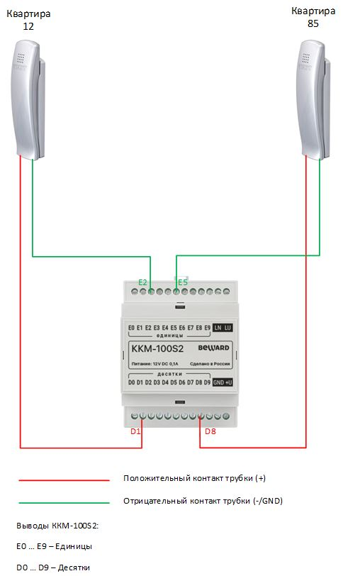
Рисунок 45 Схема подключения трубок к ККМ
Аналоговые Клиентские трубки подключаются к ККМ по двум проводам (+ и -). Положительный контакт подключается к выводам D0 … D9 ККМ, а отрицательный контакт подключается к выводам E0 … E9 ККМ.
Согласно номеру квартиры, в которую будет установлена трубка, контакты трубки подключаются к ККМ. Выводы ККМ D0 … D9 – означают десятки. То есть если подключается квартира с 1 по 9, положительный контакт трубки подключается к выводу D0 – что означает «нулевой десяток». Если подключается квартира от 10 до 19, то в качестве положительного контакта выбирается вывод D1 – «первый десяток», если с 20 по 29 – то D2 и т.д.
Выводы ККМ E0 … E9 – означают единицы. То есть если подключается 1 или 11, или 21 и т.д. квартиры, то отрицательный контакт трубки подключается к выводу E1 ККМ, если подключается 5, 15, 25, 35 и т.д. квартиры, то выбирается вывод E5.
Таким образом, для того чтобы, например, подключить квартиру 12, необходимо положительный контакт трубки подключить к выводу D1, а отрицательный – к выводу E2.
Для подключения квартиры 5 – подключить «+» к D0, а «-» к E5.
На один ККМ подключается не более 100 квартир в подъезде. Если правило не выполняться:
- Пример №1, в подъезде более 100 квартир – то к вызывной домофонной панели подключается ККМ2;
- Пример №2, длина вертикальной ДРС более 75м, то к вызывной домофонной панели подключается ККМ2. Устанавливается ККМ2 на крайнем четном этаже с последним КРТП первой магистрали. Длина линии от вызывной панели до ККМ2 не более 75м, для подключения используется кабель UTP 4*2*0.5 5e.

3.7.7.2 Настройка домофона
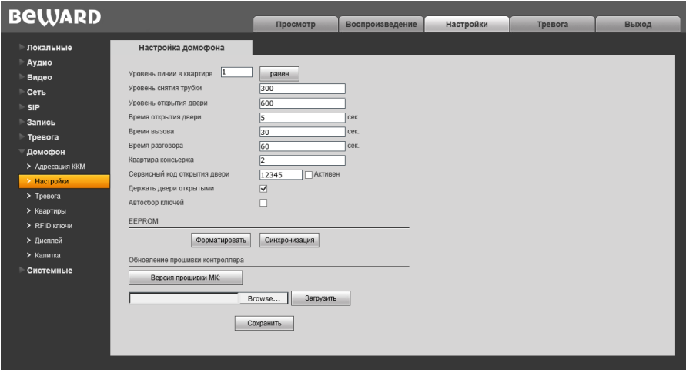
Рисунок 46 страница с настройками домофона
Укажите уровни напряжения, выполнив следующие шаги:
- Шаг 1: Введите номер квартиры. Убедитесь, что трубка квартиры не снята, и нажмите кнопку «Равен». Справа появится число (например, 250). Запомните или запишите это число;
- Шаг 2: Снимите трубку квартиры и нажмите кнопку «Равен». Справа появится число (например, 450). «Уровень снятия трубки» вычисляется по формуле (450-250)/2+250;
- Шаг 3: Зажмите и не отпускайте кнопку открытия двери на трубке. Нажмите кнопку «Равен». Справа появится число (например, 650). Отнимите от этого числа 50 и занесите результат в поле «Уровень открытия двери».
Если монтаж завершен, но вызов на трубку квартиры не проходит делаем:
- Убедиться в верном смещении, выставленном на домофоне.
- Если первая квартира парадной к примеру 57, подключена на ККМ d1e7, то смещение 40. 40+17=57.
- Вызов один раз пикнет и «ошибка», то вероятен обрыв по аналоговой линии до трубки:
- Коротим d0e1, инженер проверяет уровень 1 квартиры (пример при смещении "0", при смещении 100 проверяет 101 квартиру)
- Обрыв: >600 значение: проблема между ККМ-домофон.
- Норм: 300<значение: проблема ККМ- трубка в квартире.

3.7.8 Подключение Wink ТВ-Онлайн (технологическое название ОТТ-ТV)
Wink ТВ-онлайн можно подключить на любом устройстве, поддерживающем приложение Wink, а также через web - портал wink.rt.ru. Устройство должно быть подключено к интернету по кабелю или Wi-Fi.
Приложение Wink доступно для скачивания через магазин приложений устройства и распространяется бесплатно.
- Инсталлятор с помощью поиска находит приложение Wink и устанавливает его;
- Инсталлятор вводит в поисковой строке «Wink» или «Винк» (на русском языке находит не на всех моделях). В открывшемся окне нажимает «Установить». Если приложение уже установлено, то будет отображаться кнопка «Открыть». После скачивания приложения Инсталлятор должен зарегистрировать Клиента:
- Инсталлятор должен зайти в раздел «Моё» и нажать кнопку «Вход» или «Регистрация», ввести номер телефона Клиента и нажать кнопку «Далее». На телефон придёт код через SMS. Ввести 4-значный код из SMS и нажать кнопку «Зарегистрироваться»;
- После регистрации Инсталлятор должен активировать код Клиента для Wink ТВ-Онлайн. Зайти в раздел «Моё», далее выбрать «Мои Настройки». Нажать кнопку «Активация Wink ТВ-Онлайн». Ввести 7-значный код, который пришёл Клиенту на телефон до начала инсталляции. Код также указан в наряде. Услуга Wink ТВ-онлайн активирована. Активация на устройстве (смартфон, планшет, web) происходит аналогичным образом;
- Инсталлятор производит настройку пульта дистанционного управления на работу ТВ Приемника;
- Демонстрацию Услуги Wink Тв-онлайн Инсталлятор производит на ТВ Приемнике Клиента, путем переключения каналов, демонстрации и пояснения работы меню главных разделов меню Wink;
- Особенности подключения Услуги Wink ТВ-онлайн прописаны в Приложении 11.

3.7.9 Подключение услуг Умный дом и Видеонаблюдение
Услуга предлагается любым Клиентам, за исключением варианта установки Умного дома на базе контроллера, встроенного в абонентский терминал NTU-RG-1421G-WZ, в данном случае УД подключается совместно с ШПД по технологии PON. Для абонентов любой фиксированной услуги Ростелеком («Домашний Интернет», «Домашний Телефон» или «Телевидение») доступна покупка в рассрочку.
Особенности услуги:
- Клиент может самостоятельно установить услугу или вызвать специалиста по 8 800 1000 800
- Облачная платформа - вся информация хранится не на устройствах, а в дата-центрах
- Услуга работает с интернетом любого оператора;
- Абонентский терминал NTU-RG-1421G-WZ со встроенным контроллером Z-Wave устанавливается только специалистом ПАО Ростелеком совместно с подключением ШПД по технологии PON;
- Услуга доступна на всех OTT экранах через приложение «Видеонаблюдение и Умный дом Ростелеком», в том числе смартфоне/планшете и даже на OTT приставках на Android, а также на приставке Wink+.
Управление услугой и оборудованием доступно на устройствах:
- Телефоны и планшеты iOS версии 10.0 и выше и Android версии 4.4 и выше;
- Любые операционные системы персональных компьютеров и ноутбуков через личный кабинет на сайте lk.smarthome.rt.ru (для корректной работы сайта требуется последняя версия браузера и Flash-плеера);
- Приставка Wink+ (поддерживается только услуга Видеонаблюдение);
Подключение:
- Инсталлятор регистрирует Клиента в личном кабинете на сайте lk.smarthome.rt.ru или через приложение «Видеонаблюдение и Умный дом Ростелеком»
- После регистрации в личном кабинете/приложении Инсталлятор добавляет необходимые устройства в систему (в случае Умного дома добавляется сначала контроллер, а потом уже все остальные устройства), предварительно подключив питание и, при необходимости, интернет по UTP-кабелю (Контроллер Умного дома, а также ряд камер Видеонаблюдения) (Приложение 1);

3.7.10 Демонстрация Услуг

3.7.10.1 Демонстрация скорости Интернет.
Для демонстрации скорости Интернет Инсталлятор должен: замерить скорость по сетевому кабелю на компьютере Клиента и продемонстрировать скорость Клиенту. Замер скорости производится на ресурсе https://qms.ru/ с предварительным выбором сервера Rostelecom своего или ближайшего Региона. При необходимости уточнить тарифную скорость Клиента в Памятке по тарифам и акциям или у оператора бэк-офиса ЦПП. За эталон необходимо принимать замер скорости по служебному ноутбуку Инсталлятора, выполненный прямым подключением к Интернет в квартире Клиента. Допустимое отклонение фактической скорости от тарифной – не более 10%. Объяснить Клиенту, что на результаты замера влияют определённые факторы (загрузка канала другими Клиентами, технологический трафик).
Измерение скорости подключения для демонстрации Клиенту на соответствие скорости заявленной в тарифном плане, необходимо производить с использованием ресурса qms.ru и следующим образом:
- Если подключение выполняем напрямую к ПК/ноутбуку Клиента, то замер скорости производить с устройства Клиента (т.е. ПК/ноутбук);
- Если подключение производим через роутер Клиента, то замер скорости производить как через роутер Клиента, так и напрямую с устройства Клиента - ноутбук/ПК (если таковое имеется);
- Если у Клиента нет ПК/ноутбука, то произвести замер скорости напрямую со служебного ноутбука Инсталлятора;
- Если подключение производится с установкой Wi-Fi–роутера от «Ростелеком», то замер производится через роутер.
При замере скорости по Wi-Fi через каналы 2,4 ГГц и 5 ГГц, минимально допустимые значения скорости передачи данных определяет исходя из характеристик используемого оборудования на сети.
Пример: при тарифном плане 100 Мбит/сек допустимой является скорость 60 Мбит/сек, при тарифном плане 250 Мбит/сек и выше – допустимой является скорость 150 Мбит/сек.
Действия Инсталлятора при несоответствии фактической скорости с заявленной в тарифном плане:
- Если скорость не соответствует скорости заявленной в тарифном плане при замере на служебном ноутбуке – устранять проблему низкой скорости в соответствии с технологической картой;
- Если скорость соответствует скорости заявленной в тарифном плане при замере только на служебном ноутбуке, проверить возможности сетевой карты компьютера Клиента. Если в ходе проверки определили, что для достижения скорости заявленной в тарифном плане требуется модернизация сетевой платы у компьютера Клиента, объяснить это Клиенту. Если сетевая карта Клиента теоретически позволяет получать требуемую скорость, при этом на служебном ноутбуке Инсталлятора скорость достигается допустимой, а на оборудовании Клиента – ниже допустимой, необходимо рекомендовать Клиенту обратиться к производителю его оборудования за консультацией.

3.7.10.2 Демонстрация Клиенту Услуги Интерактивное ТВ, видеосервиса «Wink».
Для демонстрации Услуг Интерактивное ТВ и WINК ТВ-онлайн (Приложение 9), Инсталлятор выполнить следующие мероприятия:
- Включить ТВ-приставку (ТВ приставка используется только при подключении WINK ИТВ), проверить работоспособность ТВ и продемонстрировать сервис Клиенту (обязательно дождаться, когда приставка загрузится и ТВ заработает). Если в наряде есть ТВ-приставка, использующая подключение к роутеру по Wi-Fi, настроить данное подключение;
- Настроить пульт на работу в универсальном режиме для управления телевизором, рассказать Клиенту о возможностях управления телевизором с пульта приставки «Ростелеком»;
- Показать основные клавиши управления ТВ;
- Показать разделы меню, раздел с отображением платежей и лицевого счета;
- Продемонстрировать способ оплаты с помощью карты через интерфейс ТВ-приставки;
- Рассказать о функции «Управления просмотром», показать клавиши управления просмотром: запись, перемотка, просмотр записей. Рассказать о сроках и условиях промопериода, о стоимости Услуги после промопериода или необходимости подключения Услуги за дополнительную плату после промопериода;
- Рассказать о функции «родительский контроль». При желании Клиента настроить данную функцию и передать ему записанный пин-код.
- Рассказать Клиенту для пользователей Интернета и ТВ – о платформе «Wink» и ее мобильной версии (приложение позволяет смотреть ТВ со смартфона, планшета, ноутбука в онлайне);
- Озвучить наличие промо-периодов по тарификации.

3.7.10.3 Демонстрация Услуги IP-телефон (SIP-телефон) и IP-домофон.
Для демонстрации Услуг IP-телефон (SIP-телефон) и IP-домофон, Инсталлятор должен осуществить тестовый вызов.

3.7.11 Проверка работоспособности подключенных Услуг
Инсталлятор после проверки и демонстрации Клиенту работоспособности всех подключенных Инсталлятором Услуг уточняет у Клиента, корректно ли работают остальные Услуги (подключенные ранее). При наличии проблем или сомнений – проводит диагностику согласно стандартным технологическим картам и устраняет неисправности по ним. Озвучивает это диспетчеру своего участка ГЦТЭТ (в МЦТЭТ – непосредственному руководителю) при закрытии наряда.

3.7.12 Подписание договора
Инсталлятор консультирует Клиента по вопросам электронного подписания договора, совместно с Клиентом заполняет Клиентский пакет документов в электронном формате (Приложения 2 и 10) в соответствии с «Методикой внедрения электронной формы договоров с Клиентами ПАО «Ростелеком»». В случае отказа Клиента или отсутствия технической возможности подписания Клиентского пакета документов в электронном виде, подписывается Клиентский пакет документов на бумажном носителе. При подписании договора при участии уполномоченного представителя Клиента требуется наличие у него СМС-кода, отправленного на телефон Клиента для выполнения процедуры подписания электронного договора (Приложения 4, 10).
Если пакет документов был подписан на бумажном носителе, Инсталлятор (работник ПАО «Ростелеком») сдает его своему Руководителю не позднее 24 часов с момента проведения инсталляции. Представитель Подрядчика и лицо ГПХ производит передачу документов согласно условиям соответствующих договоров.
Если было согласовано оформление договора на лицо, присутствующее на адресе, то до подписания договора Инсталлятор вносит новые Клиентские данные через систему Электронный договор (Приложение 4, 10). Если оформление договора на лицо, присутствующее на адресе производится на бумажном носителе, то используются чистые бланки. Помарки и исправления запрещены.

3.7.13 Обучение Клиента работе с личным кабинетом (МЛК/ЕЛК)
Рассказать Клиенту про преимущества использования единого Личного Кабинета (ЕЛК) и мобильного приложения Личный Кабинет (МЛК).
Единый личный кабинет (ЕЛК) - система, обеспечивающая Клиенту интерфейс для удаленного управления услугами ПАО «Ростелеком» (контроль состояния лицевого счёта, получение информации о выставленных счетах, оплаченных услугах, оплату различными способами услуг, добавление и удаление услуг и т.д.). Адрес доступа ЕЛК: https://lk.rt.ru).
Мобильный личный кабинет (МЛК) - программное обеспечение «Мой Ростелеком», устанавливаемое Клиентом на мобильное устройство (мобильный телефон- смартфон или планшетный компьютер) с использованием App Store или Google Play и предоставляющее Клиенту доступ к сервисам Единого личного кабинета.
Инсталлятору необходимо уточнить у Клиента пользовался ли он ранее ЕЛК и/или мобильным приложением «Мой Ростелеком» ПАО «Ростелеком».
Если Клиент ранее пользовался ЕЛК\МЛК:
- Предложить Клиенту авторизоваться под его действующей УЗ, при необходимости выполнить действия по восстановлению доступа к УЗ.
- Убедиться, что Клиенту понятны все сервисы и функции. При наличии вопросов – предоставить необходимую информацию. Проинформировать, что сервисы и функционал ЕЛК/МЛК постоянно модернизируются и совершенствуются.
Если Клиент не пользовался ранее ЕЛК/МЛК:
- Рассказать про преимущества сервисов и функционале ЕЛК и МЛК.
- После того как Клиент определится с выбором (МЛК или ЕЛК), помочь ему установить на смартфон/планшет МЛК, либо начать работу в ЕЛК через WEB-браузер клиентского устройства;
- Рекомендовать Клиенту не передавать Логин и пароль от УЗ ЕЛК/МЛК третьим лицам, для обеспечения конфиденциальности;
- После входа в ЕЛК/МЛК продемонстрировать Клиенту: баланс лицевого счета, подключенные Услуги и тарифные планы, оплату Услуг, предложить подключить Автоплатеж;
- Если в составе подключаемых Услуг есть Конвергент, то необходимо объяснить, что оплата Конвергентных Услуг осуществляется путем пополнения счета мобильного телефона, на который подключена Услуга Конвергент;
- Рассказать о программе лояльности «Бонус» и, при согласии Клиента, помочь зарегистрироваться в программе.

3.7.14 Завершение работ
Для завершения инсталляционных работ Инсталлятор должен осуществить следующие мероприятия:
- Рассказать Клиенту о возможностях ПАО «Ростелеком», дополнительных Услугах и сервисах;
- С согласия Клиента, произвести фотофиксацию результатов выполнения работ. Фото/видео/аудио материалы, подтверждающие выполнение работ, согласно требованиям (Приложение 3) Инсталлятор прикрепляет к наряду в ММ. Если Клиент отказывается от фиксации результата выполнения работ, данный факт необходимо указать в акте выполненных работ, подписываемом Клиентом;
- Осуществить автоматическую проверку качества предоставленных Услуг, используя функционал ММ. В случае возникновения ошибки необходимо провести диагностику и устранить ошибку;
- Осуществить закрытие Наряда на выполнение работ в ММ по завершении работ. В случае отсутствия технической возможности использования ММ, Инсталлятор (работник ПАО «Ростелеком») сообщает Руководителю группы инсталляций статус выполнения инсталляции для закрытия наряда. Инсталлятор сообщает тип установленного оборудования, тарифные планы, предоставляет дополнительную информацию, необходимую для корректного закрытия наряда по запросу Руководителя группы инсталляций. Представитель Подрядчика и лицо ГПХ производит закрытие наряда согласно условиям соответствующих договоров;
- Убрать мусор и обрезки кабеля как в квартире, так и на лестничной клетке подъезда;
- Перед уходом убедиться, что у Клиента не осталось вопросов по предоставлению Услуг.
- Проверить выполненную работу с использованием Чек листа самоконтроля Инсталлятора (Приложение 8);
- Проинформировать Клиента о завершении работ;
- Объяснить Клиенту, что для подключения нового устройства к Wi-Fi ему потребуется на новом устройстве самостоятельно выбрать имя сети Wi-Fi и ввести пароль подключения к сети Wi-Fi. Акцентировать внимание Клиента на различиях логина и пароля для подключения к сети Wi-Fi и доступа к Wi-Fi – роутеру;
- Оставить рекламные раздаточные материалы (при наличии), рассказать о новых Услугах ПАО «Ростелеком». Если Клиент готов сразу приобрести Услуги - оформить допродажу в мобильном приложении «Мобильный агент» (либо в мобильном приложении «RobSALE»). Доступ к данным приложениям, предоставляется Инсталляторам (работникам ПАО «Ростелеком», лицам по ГПХ и представителям подрядных организаций), если подписан соответствующий Агентский договор;
- Если при подключении Услуг возникали нештатные ситуации, вызванные сбоем в работе бизнес-процессов в ПАО «Ростелеком», то после урегулирования последствий данных нештатных ситуаций у Клиента для предоставления ему компенсации необходимо использовать промокоды для подключения дополнительных пакетов ТВ (в рамках программы лояльности). Получить промокод необходимо у диспетчера участка ГЦТЭТ на территории которого производились инсталляционные работы (в МЦТЭТ – у руководителя МЦТЭТ на территории которого производились инсталляционные работы) по телефону по факту урегулирования нештатной ситуации;
- Попросить Клиента оценить качество Инсталлятора при получении на следующий день электронного опроса на номер мобильного телефона Клиента. Поблагодарить Клиента за выбор ПАО «Ростелеком», пожелать приятного пользования, попрощаться. Примерная речь Инсталлятора: «[ИМЯ КЛИЕНТА], по окончании моего визита Вам поступит смс с приглашением к оценке качества проведенных мной работ. Я прошу Вас принять участие и ответить на вопросы. Спасибо за выбор «Ростелеком», желаю приятного пользования, всего доброго, до свидания»;
- Расклеить внутри подъезда на объектах (трубостойках и ШАН) «Ростелеком» - рекламу «Ростелеком».

3.7.15 Ответственность
Инсталлятор несёт ответственность за:
- Несвоевременность прибытия к Клиенту;
- Недостоверность персональных данных Клиента при заполнении Клиентского пакета документов (персональные данные Клиента вносятся только с паспорта Клиента, либо нотариально заверенной доверенности), некорректное заполнение всех обязательных полей, несоответствие указанных в нем тарифных планов актуальных и действительных на момент подписания и т.д.). В случае некорректного заполнения Клиентского пакета документов, Инсталлятору дается до 2 рабочих дней на устранение замечаний;
- Несвоевременную сдачу заполненных документов. Ответственный работник подрядной организации и лица по ГПХ обязаны сдать документы в ДГ ГПП/ЦПП в сроки, указанные в соответствующем договоре;
- Неправильно выданную информацию Клиенту;
- Необоснованный отказ от выполнения работ;
- Нетактичное и грубое поведение у Клиента;
- Неразглашение коммерческой тайны и тайны телефонных сообщений, передаваемых по сети электросвязи;
- Неопрятный и неаккуратный внешний вид, отсутствие спецодежды, присутствие на одежде, инструментах и других вещах логотипов и названий конкурентов;
- Нарушение правил ведения междугородных и международных разговоров со всех линейных сооружений;
- Несоблюдение требований охраны труда и пожарной безопасности;
- Невыполнение правил и требований технологической инструкции при проведении инсталляционных и демонтажных работ;
- Повреждение Инсталлятором Клиентских коммунальных сетей (водопровод, канализация, газовые магистрали), слаботочных или электрических сетей Клиента (Весь необходимый ремонт, а также затраты на восстановление работоспособности поврежденного участка лежат на стороне, производящей инсталляционные работы, повреждения должны фиксироваться актом за подписью Клиента, а устранение повреждения должно нести высокий приоритет и происходить в максимально короткие сроки);
- Несоблюдение принципов и правил обработки персональных данных, предусмотренные Федеральным законом от 27.07.2006 N 152-ФЗ «О персональных данных»;
- Несоблюдение конфиденциальности персональных данных Клиентов и безопасности персональных данных Клиентов;
- Некорректный сбор и обработку только персональных данных Клиента (Необходимы только те данные которые требуются для выполнения обязательств);
- Передачу персональных данных Клиентов третьим лицам (как ограниченному, так и неограниченному кругу лиц), их распространение, предоставление доступа к ним и использование персональных данных в своей деятельности, не связанной с исполнением обязательств;
- Недостоверное и несвоевременное сообщение информации Диспетчеру СКЛТП или самостоятельное занесение данных в систему ММ;
- Несоблюдение срока выполнения инсталляции согласно временного интервала в системе WFM;
- Для лиц, привлеченных по ГПХ, представителей подрядчика могут быть предусмотрены иные условия об ответственности в соответствующем договоре.
- Управление записями
При выполнении данной Инструкции в подразделениях создаются следующие записи:
Записи, создаваемые в ходе выполнения Инструкции
Таблица 7
Наименование записи | Ответственность за формирование записи | Формат записи | Место хранения | Срок хранения записи
1. Параметры Клиентской линии | Диспетчер СКЛТП | Электронный | ЕСУЗ | 5 лет
2. Клиентский пакет документов | Инсталлятор, Специалист ГПП/ЦПП | Документ на бумажном носителе/Электронный | Архив дел Клиентов /Электронный архив | 5 лет с момента расторжения договора
При работе с записями, образующимися в ходе выполнения данной Инструкции, Ответственный руководствуется требованиями Процедуры управления записями ПАО «Ростелеком».
- Хранение и архивирование
Подлинник данной Инструкции во время срока действия хранится в Отделе делопроизводства Административно-хозяйственного департамента в соответствии с требованиями Инструкции по делопроизводству в ПАО «Ростелеком».
- Рассылка и актуализация
Периодическая проверка данной Инструкции проводится Департаментом клиентского сервиса блока технической инфраструктуры по мере необходимости, но не реже 1 раза в 24 месяца.
Решение об инициации процесса внесения изменений в Инструкцию принимает Директор департамента клиентского сервиса блока технической инфраструктуры на основании предложений других подразделений, результатов применения документа в Обществе, анализа зарегистрированных и устраненных несоответствий, а также рекомендаций внутренних или внешних аудитов.
Порядок периодической проверки и внесения изменений в Инструкцию определен в Инструкции по делопроизводству в ПАО «Ростелеком».
Актуальная версия утвержденной Инструкции размещена на Интернет-портале в Реестре ВНД на странице Департамента клиентского сервиса блока технической инфраструктуры с указанием принадлежности к бизнес-процессу О2 «Продажа и подключение услуг».
Ответственность за инициирование размещения и поддержание в актуальном состоянии размещенной на Интернет-портале Инструкции, а также доведение информации о месте размещения актуальной версии до всех заинтересованных подразделений несет Директор департамента клиентского сервиса блока технической инфраструктуры.
Приложения к Техническому регламенту (приложены в виде отдельных архивов к проекту договора при публикации закупки во внешних системах):
Приложение 1 Типовые схемы подключения;
Приложение 2 Проведение Wi-Fi планирования и использование нотификаций выездными сотрудниками – инструкция для пользователей ЦМ;
Приложение 3.1. Требования к фотоотчету при проведении инсталляционных работ (все технологии);
Приложение 3.2. Инструкция по добавлению фотоотчетов в наряд Цифрового монтажника;
Приложение 4 Подписание электронного договора в ММ;
Приложение 5. Пример инструкции по оконцовке ВОК;
Приложение 6 Инструкция по оконцовке UTP кабеля;
Приложение 7 Инструкция по оконцовке коаксиального кабеля;
Приложение 8 Чек лист для самоконтроля;
Приложение 9 Описание Услуги Wink ТВ-онлайн (технологическое название OTT-TV) и ее особенности;
Приложение 10 Памятка по заключению электронного договора;
Приложение 11 Устав инсталлятора.

Приложение №3
к Договору № 123456
3456
Форма Заказа на выполнение Работ по подключению Услуг связи Заказчика

            - Форма Заказа на выполнение Работ по подключению Услуг связи Заказчика (далее – Форма Заказа) представляет собой перечень нарядов, содержащую данные о Заказах, передаваемых для выполнения Подрядчиком.
            - Шаблон заказа:
Форма заказа по каждому наряду должна содержать следующие поля: :
              - № п/п
              - Номер заявки (наряда)
              - Лицевой счет
              - Инвентарный номер основного средства
              - Адрес Абонента:
              - населённый пункт
              - улица
              - дом
              - квартира
              - Наименование Работ
              - Стоимость работ в баллах
              - Стоимость работ в рублях
              - Срок выполнения Работ, согласованный Заказчиком с Абонентом (дата)
              - Примечание (тип застройки)
            - Каждая строка таблицы содержит информацию об одном наряде.
            - В заголовке Формы Заказа может указываться номер Заказа, дата и время его выдачи.
            - Внизу таблицы должны находиться поля для подписи ответственных лиц Подрядчика и Заказчика (за исключением использования электронной формы Заказа).
            - Форма Заказа может содержать дополнительные поля, определяемые по договоренности между ответственными лицами Заказчика и Подрядчика.

Приложение №4
к Договору № 123456

Спецификация работ В2С
Раздел 1. Матрица стоимости инсталляционных работ В2С
№ | Наименование работы | Описание работы | МКД, баллы | ЧС, баллы | Принадлежность к классу затрат *
№ | 1 | 2 | 3 | 4 | 5
1 | Стандартное подключение услуги | 1) Выезд и подписание документов;  2) Организация абонентской линии от оконечного устройства до клиентского оборудования для МКД / Организация абонентской линии от оконечного устройства по ВЛС (и/или фасаду) длиной до 100м для Частного сектора  3) Настройка 1-ой единицы оконечного оборудования, отвечающего за предоставление единицы услуги, заказанной Клиентом, устанавливаемого в помещении Клиента;  4) Тестирование линии, подключение и демонстрация всех услуг (для STB и CPE, независимо от количества подключенных услуг)  Примечание: оборудование типа телевизор, мобильный телефон и прочее клиентское оборудование (кроме продуктов РТК) - выполняются только по Матрице работам дополнительных работ, выполняемых вне рамок предоставления доступа к сети связи ПАО «Ростелеком» | 6,5 | 17,4 | CAPEX
2 | Стандартное подключение услуги - комплексная новостройка | 1) Выезд и подписание документов;  2) Настройка 1-ой единицы оконечного оборудования, отвечающего за предоставление единицы услуги, заказанной Клиентом, устанавливаемого в помещении Клиента;  3) Прокладка абонентской линии до оконечного оборудования, при необходимости;  4) Тестирование линии, подключение и демонстрация всех услуг (для STB и CPE, независимо от количества подключенных услуг)  Примечание: оборудование типа телевизор, мобильный телефон и прочее клиентское оборудование (кроме продуктов РТК) - выполняются только по Матрице работам дополнительных работ, выполняемых вне рамок предоставления доступа к сети связи ПАО «Ростелеком» | 3,6 | - | CAPEX
3 | Подключение дополнительной услуги с отдельным выездом |  | 3,6 | 4,4 | CAPEX
3.1 | Подключение ОТА (медная технология) как дополнительной услуги без отдельного выезда (доп. к работам №1, 2 и 3) | 1) Организация абонентской линии от оконечного устройства до клиентского оборудования для МКД / Организация абонентской линии от оконечного устройства по ВЛС (и/или фасаду) длиной до 100м для Частного сектора  2) Тестирование линии, подключение и демонстрация услуги | 2,9 | 13 | CAPEX
4 | Миграция на новую технологию | 1) Выезд и подписание документов;  2) Организация абонентской линии от оконечного устройства до клиентского оборудования;  3) Настройка всех единиц клиентского оборудования, отвечающего за предоставление единицы услуги, заказанной Клиентом, устанавливаемого в помещении Клиента;  4) Тестирование линии, подключение и демонстрация всех услуг (для STB и CPE, независимо от количества подключенных услуг). | 6,5 | 17,4 | CAPEX
5 | Продление абонентской линии, ВЛС +50м (доп. к работам №1 и 4) | Дополнительная прокладка абонентской линии по ВЛС (и/или фасаду) длиной до 50м | - | 3 | CAPEX
6 | Подключение дополнительной услуги (доп. к работам №1, 2 и 3) | Настройка 1-ой единицы оконечного оборудования | 1,5 | 1,5 | CAPEX
7 | Обследование | 1) Выезд;  2) Определение технической возможности подключения заказанных услуг с проведением обследования и определением/согласованием маршрута прохождения кабеля  3) Точное выявление и фиксация необходимости проведения строительных работ для корректного установления типа предстоящей Инсталляции (обычная инсталляция в ЧС или Сложная инсталляция в ЧС)  4) Формирование плана работ и определение количества необходимого инструмента и материала для организации инсталляции | - | 3,9 | CAPEX
8 | Снятие услуг в рамках миграции | Физическое отключение с последующим демонтажем СРЕ-оборудования, находящегося в аренде у Клиента | 2 | 2 | OPEX
9 | Снятие услуг с отдельным выездом | 1) Выезд и подписание документов;  2) Физическое отключение с последующим демонтажем СРЕ-оборудования, находящегося в аренде у Клиента | 3 | 5 | OPEX
Примечание к Разделу 1:
- Работы по подключению услуги связи в сегменте В2С по пунктам с 1 по 6 раздела 1 включают в себя стоимость проложенного кабеля по квартире абонента.
- Дополнительные сервисные услуги, распространяемые бесплатно (ЕЛК, Мультискрин и пр.) настраиваются безвозмездно.
- В случае подключения Клиента в ЧС, базовая протяженность ВЛС, включенная в работу №1 Матрицы, равна всегда 100 м., при этом в данную протяженность по умолчанию уже включена возможная прокладка линии по фасаду здания Клиента.
- В случае подключения Клиента в ЧС с длиной ВЛС свыше базовой (свыше 100 м) в наряд может быть добавлена работа №5 Матрицы пропорционально количеству трасс ВЛС по 50 м, но не более 4 (четырех) раз, т.е. максимальная длина линии может составлять не более 300 м.
- По каждой работе, цена которой была увеличена, Подрядчик обязан предоставить документы (наряд с указанием особенностей прокладки, фотоотчет и т.п.), подтверждающие наличие оснований для увеличения стоимости.
Раздел 2. Матрица стоимости дополнительных работ, выполняемых вне рамок предоставления доступа к сети связи ПАО «Ростелеком» силами подрядных организаций, для клиентов сегмента В2С.
Раздел работ | Работа | № | Виды дополнительных работ | Стоимость работы, в баллах
1 | 2 |  | 3 | 4
1 * | Выезд к Абоненту (доп. платные работы) | 1 | Выезд к клиенту в рамках наряда на выполнение платных дополнительных работ (Доп Раб) | 1,5
2 ** | Выезд к Клиенту для демонтажа и(или) приема возвращаемого оборудования, выданного Клиенту во временное пользование (аренду), при расторжении договора по любой причине, отказе от какой-либо услуги, отказе от арендованного оборудования по любой причине или для приема оборудования по старому адресу при переезде\переносе услуг на новый адрес, за 1 выезд | 2 | Выезд к клиенту в рамках наряда на демонтаж (ДМ)  В стоимость включено:  - Выезд и подписание документов;  - Физическое отключение с последующим демонтажем СРЕ-оборудования, находящегося в аренде у Клиента | 5
3 | Прокладка, удлинение или замена кабеля внутри помещения открытым / закрытым способом, сверление отверстий (сколько понадобится) и монтаж оборудования на стену или в стойку в помещении абонента, при условии, что они не обозначены в приложении 2, за единицу оборудования | 3 | В стоимость включено:  - Сборка оборудования, проверка комплектности и работоспособности, крепление (в том числе установка одного кронштейна/крюка), подключение к источнику питания.  - Прокладка кабеля до 30 метров внутри помещения (закрытым способом: в кабель-канале, под разборным плинтусом или обналичкой, по потолку, стояку).  - Сверление отверстий.  Не включено в стоимость:  - Настройка конфигурации клиентского оборудования (оплачивается дополнительно в соответствии с действующими тарифами). | 3
4 | Конфигурация оборудования***** клиента (в т.ч. настройка локальной сети клиента), настройка телевизора или мобильного устройства за услугу | 4 | В стоимость включено:  - Сборка оборудования, проверка комплектности и работоспособности, подключение к источнику питания;  - Настройка роутера Wi-Fi или точки доступа;  - Настройка сетевой карты Wi-Fi;  - Настройка соединения с интернетом;  - Подключение компьютера к локальной сети;  - Повторная сборка оптической схемы подключения по инициативе абонента.  - Wi-fi доп. оборудование, приобретенное не в ПАО «Ростелеком» (видеокамеры, бытовая техника) при условии, что клиент предоставит инструкцию/руководство пользователя на русском языке, клиент имеет соответствующий совместимый гаджет (смартфон, планшет) с установленной операционной системой (iOS 9.0 / Android 7.1 и более поздними версиями), клиент создал аккаунт самостоятельно.  - Настройка дополнительных параметров телевизора;  - Обновление программного обеспечения на телевизоре (через подключенную домашнюю сеть Интернет клиента);  - Подключение телевизора к домашней сети Интернет клиента;  - Ручная настройка одного домашнего кинотеатра (установка желаемой последовательности телеканалов), за один телевизор (если не подключается ТВ-онлайн без приставки);  - Регистрация устройств в фирменных магазинах приложений Appstore, Windows phone store, Play market (если не устанавливается Wink на устройство или другое приложение РТК), установка программного обеспечения для устройства из фирменного магазина приложений (Appstore, Windows phone store, Play market), за 1 устройство  Не включено в стоимость:  - Монтаж оборудования (оплачивается дополнительно в соответствии с действующими тарифами). | 1,5
5 | Прокладка, удлинение или замена кабеля по запросу клиента в частном секторе по фасаду строения при высоте не более 5 метров, за каждый метр со стоимостью материалов: | 5.1 | Прокладка/Удлинение/Замена кабеля открытым способом по фасаду на высоте не более 5 метров, за 1 м | 0,6
5 |  | 5.2 | Прокладка/Удлинение/Замена кабеля закрытым способом по фасаду на высоте не более 5 метров, за 1 м | 1
6 | Подвес, удлинение или замена кабеля ВЛС - способом по запросу клиента в частном секторе, за каждый метр со стоимостью материалов: | 6 | Подвес/Удлинение/Замена кабеля ВЛС в ЧС по требованию клиента, за 1 м | 0,3
7 | ОТТ - Умный дом | 7.1 | Настройка линии и оборудования | 1
7 | ОТТ - Умный дом | 7.2 | Тестирование, подключение, демонстрация**** | 1
8 | ОТТ - Видеонаблюдение | 8.1 | Настройка линии и оборудования | 1
8 | ОТТ - Видеонаблюдение | 8.2 | Тестирование, подключение, демонстрация**** | 1
8 | ОТТ - Видеонаблюдение | 8.3 | Прокладка линии для подключения проводной камеры | В соответствии с разделами 3 настоящей Матрицы
9 | Ростелеком Ключ | 9.1 | Настройка линии и оборудования | 1
9 | Ростелеком Ключ | 9.2 | Тестирование, подключение, демонстрация*** | 1
10 | Доставка оборудования, приобретенное Клиентом у ПАО «Ростелеком» (в аренду / в рассрочку /в собственность) | 10.1 | Доставка оборудования, заполнение и подписание документов *** | 1
10 |  | 10.2 | Настройка оборудования, подключение, демонстрация | 1
11 | Предиктивная замена СРЕ оборудования | 11.1 | Доставка оборудования, заполнение и подписание документов, настройка оборудования, подключение, демонстрация *** | 2,5
Сноски к Разделу 2
* Работы 1 "Выезд к клиенту" являются обязательными для включения в наряд на выполнение дополнительных работ по настоящей Матрицы, если этот наряд был сформирован только для проведение дополнительных работ, по настоящей Матрице по заказу клиенту (исключительно для ГУ Сибирь и соответствуют Приложению 1 Прейскуранта утвержденный Приказом ПАО "Ростелеком" от 03.10.2024 № 01/01/3297/24.
** Работы 2 "Выезд к Клиенту для демонтажа и(или) приема возвращаемого оборудования, выданного Клиенту во временное пользование (аренду), при расторжении договора по любой причине, отказе от какой-либо услуги, отказе от арендованного оборудования по любой причине или для приема оборудования по старому адресу при переезде\переносе услуг на новый адрес, за 1 выезд" используется в Региональных филиалах ГУ Урал, Сибирь.
*** Подписание таких документов как Акт о выполненных работ и/или Акта передачи оборудование, приобретенное / взятое в аренду Клиентом у Компании ПАО "Ростелеком", данные работы проводятся исключительно в рамках нарядов на Допработы или нарядов на Инсталляцию.
**** В состав работ включены работы по прокладки кабеля закрытым/открытым способом длиной до 10 метров, свыше 10 метров в соответствии с разделом 3 настоящей Матрицы.
***** Настройка услуг, приобретаемых клиентом отдельно, не входящих в подключение и не распространяемых бесплатно. Дополнительные сервисные услуги, распространяемые бесплатно (ЕЛК, Wink (приложение), Мультискрин и пр.) настраиваются безвозмездно.
Примечание к Разделу 2:
Работы, предусмотренные Разделом 2 Спецификации Работ, оплачиваются в случае оформления с абонентом двусторонней формы отчета о выполненных работах (Приложение № 14) на дополнительные услуги электросвязи с указанием в форме отчета следующих сведений: Ф.И.О. абонента, адрес оказания услуги, дата оказания услуги, перечень оказанных услуг и стоимость оказанных услуг согласно действующим Тарифам на прочие услуги связи ПАО «Ростелеком» и передачи Заказчику подписанного оригинала формы отчета, за исключением случаев с подключением услуг заранее предоплаченных клиентом.

Приложение №5
к Договору № 123456

Форма Отчета об установленном Абонентском оборудовании

Начало формы

ОТЧЕТ
об установленном Абонентском оборудовании
№ ________ от «____» __________ 20__ года
_____________________________________в лице __________________действующего на основании Договора подряда №__________от____________ с ПАО «Ростелеком», именуемый в дальнейшем «Подрядчик» с одной стороны выполнил установку следующего Абонентского оборудования:
№ п/п | Дата установки | Лицевой счет Абонента | Наименование Абонентского оборудования | Серийный номер | Код позиции [Номенклатурный номер (Абонентского оборудования)] | Примечание

Ответственное лицо Заказчика: ________________________________
ФИО, должность
Ответственное лицо Подрядчика: _______________________________
ФИО, должность

Окончание формы
Форма согласована

Приложение №6
к Договору № 123456

Форма Акта о приемке выполненных работ по форме КС-2

Начало формы
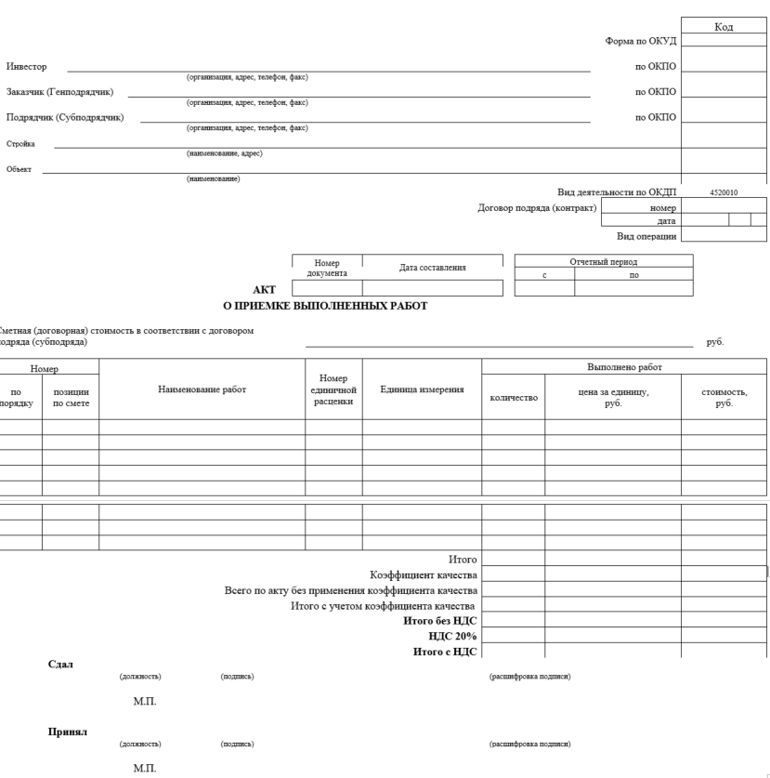

Окончание формы
Форма согласована

Приложение №7
к Договору № 123456
Форма Справки-расчета величины Коэффициента качества

Начало формы
Справка-расчет величины Коэффициента качества
за период с _________ по _____________

Перечень жалоб/нарушений (Состав полей перечня может быть изменен при заключении договора):
№ наряда | Лицевой счет | Адрес (город, улица, номер дома, квартира) Абонента | Описание жалобы/ нарушения | Примечание
Итоговый расчет:
Параметр | Значение
Количество нарядов, на которые поступили обоснованные жалобы Абонента и/или по которым выявлены нарушения сотрудниками Заказчика (З_{жал}), шт.
Количество нарядов, успешно выполненных Подрядчиком в отчетном периоде (З_{вып}), шт.
Количество нарядов, переданных Подрядчику для выполнения в Отчетном периоде (З_{все}), шт.
Коэффициент качества (К_{к}=0,5*(1-З_{жал}/З_{вып})+0,5*З_{вып}/З_{все})
С учетом п. 3.6. Договора значение коэффициента принимается равным _____.
(Данные для итогового расчета и итоговое значение могут быть исключены по согласованию Сторон)

Ответственное лицо Заказчика: ________________________________
ФИО, должность
Ответственное лицо Подрядчика: _______________________________
ФИО, должность

Окончание формы
Форма согласована

Приложение №8
к Договору № 123456

Форма Акта сверки по наличию остатков Абонентского оборудования

Начало формы
Акт сверки по наличию остатков Абонентского оборудования
по состоянию на «____» __________20____г.

ПАО «Ростелеком», именуемое в дальнейшем «Заказчик», в лице ________________________________, действующего на основании ____________________________, с одной стороны, и ___________________________________, именуемое в дальнейшем «Подрядчик», составили настоящий Акт сверки по наличию остатков Абонентского оборудования:
По данным Заказчика
Наименование оборудования | Код позиции [Номенклатурный номер (Абонентского оборудования)] |  | Остаток на начало периода, шт | Передано, шт | Установлено, шт | Возвращено, шт | Остаток на конец периода, шт
По данным Подрядчика
Наименование оборудования |  | Код позиции [Номенклатурный номер (Абонентского оборудования)] | Остаток на начало периода, шт | Передано, шт | Установлено, шт | Возвращено, шт | Остаток на конец периода, шт
Расхождение по остаткам Абонентского оборудования, составляет ________ шт.
Перечень Абонентского оборудования, по которому выявлено расхождение
Наименование оборудования | Код позиции [Номенклатурный номер (Абонентского оборудования)] | Кол-во, шт | Причина расхождения
Настоящий акт составлен в двух экземплярах. Оба экземпляра идентичны и имеют одинаковую силу. У каждой из сторон находится один экземпляр настоящего Акта.
Ответственное лицо Заказчика: ________________________________
ФИО, должность
Ответственное лицо Подрядчика: _______________________________
ФИО, должность

Окончание формы
Форма согласована

Приложение №9
к Договору № 123456

Форма Акта о приемке выполненных работ

Начало формы

Акт о приемке выполненных работ № _____
по Договору №_________ от «____» __________20____ г.

г.__________________ «____»__________20____ г.

ПАО «Ростелеком», именуемый в дальнейшем «Заказчик», в лице __________________, действующего на основании _______________, и ________________, именуемое в дальнейшем «Подрядчик», в лице __________________, действующего на основании _______________, составили настоящий акт о нижеследующем:
- Подрядчиком выполнены работы по Договору №_________ от «____» _________20_ г. в отчетном периоде с «___» _______ 20__ года по «___» _______ 20__ года.
- Сумма Работ в отчетном периоде составляет _________ (прописью) рублей _____ копеек, в том числе НДС _________ (прописью) рублей _____ копеек, в том числе:
Наименование работ | Ед. изм. | Коли-чество | Цена за единицу  без НДС, руб. | Стоимость  без НДС, руб.
Итого
Сумма НДС
Всего по акту

Ответственное лицо Заказчика: ________________________________
ФИО, должность
Ответственное лицо Подрядчика: _______________________________
ФИО, должность

Окончание формы
Форма согласована

Приложение № 10
к Договору № 123456
Матрица нарушений
№ | Описание нарушений
1 | Несоблюдение срока выполнения Работ согласно временному интервалу указанному в Заказе
2 | Явка на место выполнения Работ без документов (акта, договора и т.п) для подписания Абонентом Заказчика. Возврат документов без подписи Абонента (акт, договор и т.п.)
3 | Несвоевременный (сразу после выполнения Работ по адресу) возврат или не возврат ключей в ЖЭУ, ТСЖ
4 | Обрыв кабеля Абонента при монтаже (после подключения у Абонента не работает телефон, домофон, телевизионная антенна и т.п.)
5 | Опоздание Подрядчика по адресу выполнения Работ более чем на 15 минут с предупреждением Абонента (за исключением форс-мажорных ситуаций *)
6 | Опоздание Подрядчика по адресу выполнения Работ на срок более 15 мин. без предупреждения Абонента Заказчика.
7 | Перенос срока выполнения Работ по Заказу по вине Подрядчика
8 | Неопрятный и неаккуратный внешний вид, отсутствие спецодежды
9 | Отсутствие у сотрудника Подрядчика документа удостоверяющего личность с фотографией
10 | Не использование бахил при выполнении Работ в квартире Абонента
11 | Грубое обращение с Абонентом, в результате которого Абонент отказался от инсталляции (подключения) Услуг связи Заказчика и/или обратился с жалобой в адрес Заказчика
12 | Получение сотрудником Подрядчика денежных средств в наличной форме от лица, уже имеющего договор на оказание Услуг с Заказчиком/потенциального Абонента.
13 | [если применимо, учитывая функционал используемого приложения «Мобильный/Цифровой монтажник»] Не вовремя закрытый Заказ в ИТ-системе. Заказ, который выполнен и не закрыт после времени квоты, или был выполнен до времени квоты и не закрыт по вине Подрядчика
14 | Подрядчик не сформировал заявку по технической проблеме. / Не сдал техническую проблему в техподдержку Заказчика
15 | Подрядчик не смог настроить Услугу, ушел, не сообщив о дальнейших действиях
16 | Любая проблема тематики «Техподдержка», кроме детализации «Сопровождение первичного подключения», оформленная через 1ЛТП в течение 30 дней после подключения, связанного с некачественной работой Подрядчика
17 | Подрядчик не уложил оптическое волокно в подъезде в кабель - каналах. Оставил кабель открытым способом.
18 | Отсутствие маркировки с указанием номера квартиры/офиса в распределительной коробке, ОРК
19 | Некорректный обжим оптического коннектора \ коннектора RJ-11 \ коннектора RJ-45
20 | После проведения Работ не замазаны тех. отверстия, не убран строительный мусор
21 | Повреждение имущества Абонента (стены, вещи, двери и т.д.)/общедомового имущества
22 | Некорректное/неполное предоставление Подрядчиком Абоненту информации при подключении Услуг связи Заказчика, не предоставление консультации по Услугам связи, действующим тарифам, акциям Заказчика, повлекшее за собой обращение в техническую поддержку или выставление претензии Абонента
23 | Отсутствие демонстрации замера скорости на устройстве Абонента согласно тарифному плану
24 | Полное отсутствие фотоотчета по Заказу (если применимо, исходя из условий Договора)
25 | Отсутствуют какие-либо фотографии из требований по фотоотчету необходимые для отражения качества выполнения Заказа (если применимо, исходя из условий Договора)
26 | Использование имеющегося в Здании кабеля, не являющегося собственностью Заказчика или Абонента, в качестве УЗК (протяжки)
27 | Некорректное или ненадлежащее оформления договора, Акта приема-передачи, других документов, входящих в инсталляционный пакет, несанкционированное изменение форм, недостоверное, неполное или несвоевременное предоставление документов
28 | Неиспользования заводского патч-корда при подключении Абонентов
29 | Несанкционированное открытии замка распределительного шкафа (УД), что привело к выезду группы оперативного реагирования Заказчика.
30 | Отказ от Исполнения Заказа Заказчика, направленного/переданного Подрядчику, установленными Договором способами
31 | При проведении Работ задействован порт активного Абонента для включения нового Абонента.
32 | При проведении Работ задействован порт для включения нового Абонента, отличный от номера порта, указанного в Заказе
33 | Нарушение Подрядчиком сроков устранения недостатков/дефектов
34 | Выявление факта фиктивного подключения потенциального Абонента. Фиктивным подключением считается отсутствие фактически выполненных работ по подключению и установке/настройке оборудования Подрядчиком для потенциального Абонента.
35 | Отсутствие или некорректное предоставление информации по выявленным блок-факторам на сети, где проводились работы по подключению.
36 | Генерация КИ системой SQM в течение 30 дней после подключения Абонента.
37 | Подключение нового Абонента с использованием кабеля действующего активного Абонента (Обращение действующего Абонента о неработоспособности Услуг связи по вине Подрядчика)
38 | Иные нарушения, выявленные в ходе проверки качества выполненных Работ (Под иными нарушениями следует понимать невыполнение требований условий и правил Договора и/или Технического регламента выполнения работ, но не предусмотренные настоящим Приложением. При применении нарушений, должен быть указан пункт Договора/Технического регламента выполнения работ, по которому было выявлено нарушение.)
39 | Представление Подрядчиком Заказчику для оплаты данных о ложных выполненных инсталляционных работах.  Под ложными инсталляционными работами стороны понимают:  -Работы, которые Подрядчиком фактически по договору не проводились, но данные по ним были предоставлены Заказчику для оплаты;  -Работы, которые Подрядчиком проводились по договору, но оказались ненадлежащего качества, либо незавершёнными, в результате чего Клиент не был подключен к услугам Заказчика и данные по ним были предоставлены Заказчику для оплаты;  -Работы, проведенные Подрядчиком, но по результатам, которых, трафик от подключенного Клиента был зафиксирован Заказчиком только в день его подключения;  -Иные Работы, проведенные Подрядчиком в нарушение условий настоящего договора | Штраф в полном объеме (не подлежит оплате)
*Форс-мажорной ситуаций считается:
- двойное назначение Заказа на 1 временной интервал, штраф не применяется если Подрядчик предупредил второго Абонента о времени визита.
- погодные условия, приведшие к заторам на дорогах, массовые ДТП, поломка машины Подрядчика, ДТП с участием машины Подрядчика, штрафные санкции не применяются в случае предупреждения Подрядчиком о невозможности прибыть к Абоненту в срок.

Приложение № 11
к Договору № 123456

Форма Акта выявленных нарушений
Начало формы

Акт выявленных нарушений № ______
по Заказу №_______от_______к Договору № __________от ________
[краткое описание нарушения]
г. [город] «____» ___________ 20__ г.
Мной, [ФИО, должность, структурное подразделение Заказчика], в присутствии: [ФИО, должности, структурные подразделения] [место составления акта: адрес и № кабинета/офиса] составлен настоящий акт о нижеследующем:
[дата, время, место], [указать нарушение, (нарушение указывается согласно Приложению 10. Если применяется пункт «Иные нарушения, выявленные в ходе проверки качества выполненных Работ», то необходимо обязательно указать документ и пункт, описывающий требование действий, по которому выявлено нарушение) совершенное Подрядчиком, и обстоятельства его совершения и обнаружения].
Настоящий акт составил:

_________________________ ________________ __________________
наименование должности подпись расшифровка подписи

Содержание настоящего акта подтверждаем:

_________________________ ________________ __________________
наименование должности подпись расшифровка подписи

_________________________ ________________ __________________
наименование должности подпись расшифровка подписи

С актом ознакомлен:

Подрядчик ________________ _____________________
подпись расшифровка подписи

Окончание формы
Форма согласована
Подписи сторон

Приложение № 12
к Договору № 123456

СОГЛАШЕНИЕ О СОБЛЮДЕНИИ ТРЕБОВАНИЙ
ИНФОРМАЦИОННОЙ БЕЗОПАСНОСТИ
Публичное акционерное общество «Ростелеком», именуемое в дальнейшем ПАО «Ростелеком», с одной стороны, и
____________ «___________» (____ «_________», именуемое в дальнейшем Контрагент, с другой стороны,
далее вместе именуемые – «Стороны», а по отдельности – «Сторона», заключили настоящее Соглашение о соблюдении требований информационной безопасности (далее – Соглашение) к Договору о нижеследующем.
- Термины, определения и сокращения
  - Информационный актив [для целей Соглашения] – учетная единица, представляющая собой:
- информационную систему;
- информационно-телекоммуникационную сеть и сеть связи, включая их компоненты и/или отдельные части;
- автоматизированную систему управления;
- инфраструктуру центра обработки данных или облачную инфраструктуру,
а также совокупность таких учетных единиц, и задействованная при реализации бизнес-процессов владельца Информационного актива и (или) в отношении которой законодательством Российской Федерации или внутренними документами Владельца Информационного актива установлены требования к обеспечению свойств безопасности информации.
Понятие «Информационный актив» включает в себя также информацию, обрабатываемую и/или подлежащую обработке в таком информационном активе.
  - Владелец Информационного актива [для целей Соглашения] – лицо, которое уполномочено распоряжаться, организовывать и координировать по отношению к Информационному активу процессы учета и категорирования, управления развитием, обслуживанием, использованием, обеспечением безопасности.
  - Государственный заказчик [для целей Соглашения] – государственный орган, государственное унитарное предприятие, государственное учреждение, выступающее в роли Владельца Информационного актива и/или заказчика работ / услуг по заключенному с ПАО «Ростелеком» контракту.
  - Инцидент информационной безопасности – появление одного или нескольких нежелательных и/или непредвиденных событий информационной безопасности, с которыми связана вероятность компрометации бизнес-операций и/или создания угрозы информационной безопасности или нарушения требований законодательства Российской Федерации по защите информации, а также требований настоящего Соглашения.
  - Представитель Контрагента – работник Контрагента, принимающий участие в выполнении работ / оказании услуг по Договору, или иное лицо, уполномоченное Контрагентом для выполнения работ / оказании услуг по Договору.
- Предмет Соглашения
  - В соответствии с Соглашением Контрагент обязуется соблюдать требования по информационной безопасности, предусмотренные законодательством Российской Федерации, Договором и Соглашением, а также проводить мероприятия по информационной безопасности, указанные в Соглашении.
  - В случае привлечения Контрагентом для исполнения Договора третьих лиц, Контрагент обязан обеспечить выполнение такими третьими лицами условий Соглашения, в том числе посредством включения аналогичных условий в договоры с такими третьими лицами и обеспечением контроля их выполнения.
- Общие требования по информационной безопасности
  - Стороны обязуются соблюдать требования о конфиденциальности информации, предусмотренные Договором.
  - Контрагент имеет право предоставлять доступ к создаваемым и используемым в рамках исполнения Договора материалам только лицам, непосредственно задействованным в выполнении работ и/или оказании услуг по Договору, в объеме, необходимом для выполнения работ / оказания услуг по Договору.
  - Контрагент гарантирует, что его действия (бездействие) не приведут к появлению скрытых функциональных возможностей (недокументированных изменений, операций, либо внедренных «программных закладок»), а также компьютерных вирусов, троянов, самоликвидирующихся механизмов, механизмов защиты от копирования и других подобных машинных команд, которые могут деактивировать, уничтожить или иным образом изменить данные ПАО «Ростелеком» и/или иного Владельца Информационного актива, программное или аппаратное обеспечение ПАО «Ростелеком» и/или иного Владельца Информационного актива.
  - Контрагент обязуется принять все необходимые и достаточные меры по предотвращению деструктивных воздействий (в т.ч. модификация, искажение, удаление) и несанкционированному доступу к Информационным активам ПАО «Ростелеком» и/или иного Владельца Информационного актива и информации, обрабатываемой в таких Информационных активах.
  - Контрагент обеспечивает принятие внутренних документов в области информационной безопасности и гарантирует их наличие, включая, но не ограничиваясь:
- политика информационной безопасности;
- планы реагирования на компьютерные инциденты;
- регламенты действий персонала в случае нештатных ситуаций.
Заказчик вправе запросить, а Контрагент обязан предоставить указанные в настоящем пункте Соглашения документы в течения срока действия Договора.
  - Контрагент обязан обеспечить проведение внешнего аудита информационной безопасности не реже чем 1 раз в 2 года. Результаты проведенных внешних аудитов информационной безопасности предоставляются Контрагентом Заказчику по его запросу.
  - Контрагент обязан предоставить информацию обо всех подрядных организациях, которые имеют доступ в информационную инфраструктуру Контрагента. Такой перечень с указанием наименования Контрагента, наименований и ИНН подрядных организаций Контрагента должен быть направлен в ПАО «Ростелеком» на электронную почту mib@rt.ru с темой письма «Учет подрядных организаций контрагента» не позднее чем через 14 (четырнадцать) дней с момента заключения Договора и затем по мере изменения списка актуальных подрядных организаций Контрагента, но не реже чем 1 раз в полгода.
  - В рамках исполнения обязательств по Договору ПАО «Ростелеком» вправе запрашивать информацию и документы, подтверждающие соблюдение Контрагентом условий Соглашения, а также осуществлять очную верификацию предоставленной информации. Контрагент при получении запроса обязуется не позднее 14 (четырнадцати) дней с момента получения запроса представить запрошенную информацию и подтверждающие её документы, в том числе посредством заполнения опросных листов, и обеспечить содействие представителям ПАО «Ростелеком» в случае проведения очной верификации предоставленной информации.
  - ПАО «Ростелеком» вправе инициировать проведение совместных с Контрагентом мероприятий по тестированию планов реагирования и восстановления в случае возникновения нештатных ситуаций или инцидентов информационной безопасности путем имитации указанных событий (проведение тренировок). Порядок и условия проведения указанных мероприятий согласовываются Сторонами.
  - В случае предоставления доступа к Информационным активам /информационной инфраструктуре ПАО «Ростелеком» Контрагент обязуется ознакомить своих Представителей, с условиями Соглашения и обеспечить получение от них Обязательств о соблюдении Соглашения по форме, приведенной в Приложении № 1 к Соглашению. Контрагент обязуется обеспечить хранение Обязательств, полученных в соответствии с настоящим пунктом Соглашения, в течение срока действия Договора и не менее 3 (трёх) лет после его окончания. В случае получения запроса со стороны ПАО «Ростелеком», Контрагент обязан предоставить подтверждение наличия Обязательств о соблюдении Соглашения от всех своих Представителей.
  - ПАО «Ростелеком» вправе ограничить Контрагенту доступ к Информационным активам ПАО «Ростелеком» и/или иного Владельца Информационного актива в случае нарушения Контрагентом требований по информационной безопасности, предусмотренных законодательством Российской Федерации, Договором и условиями Соглашения. При выявлении указанных нарушений со стороны Контрагента ПАО «Ростелеком» направляет Контрагенту соответствующее уведомление с указанием сроков устранения нарушения. Контрагент обязан устранить выявленные нарушения в указанные в уведомлении сроки. В случае несоблюдения срока устранения нарушений, указанного в уведомлении, доступ Контрагента к Информационным активам ПАО «Ростелеком» и/или иного Владельца Информационного актива может быть ограничен. В этом случае период, на который Контрагент отстраняется от исполнения обязательств, не может считаться периодом просрочки исполнения обязательств ПАО «Ростелеком». Оплата работ /услуг и/или компенсация затрат Контрагента, понесенных в период ограничения доступа Контрагента к Информационным активам ПАО «Ростелеком» и/или иного Владельца Информационного актива, не производится.
- Взаимодействие при возникновении инцидентов информационной безопасности
  - Контрагент обязан безотлагательно предпринимать все необходимые меры по предотвращению и минимизации ущерба ПАО «Ростелеком» и/или иного Владельца Информационного актива при возникновении инцидентов информационной безопасности.
  - При возникновении в инфраструктуре Контрагента инцидента информационной безопасности, последствия которого могут затронуть интересы ПАО «Ростелеком» (в том числе клиентов или партнеров ПАО «Ростелеком») и/или иного Владельца Информационного актива, Контрагент обязан незамедлительно известить об этом ПАО «Ростелеком», но не позднее 3-х (трех) часов с момента обнаружения такого инцидента (подозрения на инцидент). При этом ПАО «Ростелеком» оставляет за собой право:
- разорвать любые сетевые связности между своими сетями и сетями Контрагента;
- заблокировать или отозвать учетные записи и доступа к ресурсам ПАО «Ростелеком» и/или иного Владельца Информационного актива, предоставленные Контрагенту.
  - Извещение необходимо для инцидентов информационной безопасности, удовлетворяющий хотя бы одному из следующих критериев:
- невозможность выполнения бизнес-операций или ограничение функциональности Информационного актива;
- разглашение аутентификационных данных или конфиденциальной информации, в том числе персональных данных;
- воздействие вредоносного программного обеспечения;
- массовые блокировки учетных записей, создание несанкционированных учетных записей;
- выявленные признаки несанкционированного доступа или неудачных попыток получения несанкционированного доступа, а также злоупотребление привилегиями;
- нарушение правил и/или требований по информационной безопасности;
- нарушение правил и/или требований по организации удаленного доступа к информационным активам;
- выявленные компьютерные атаки на ресурсы, принадлежащем любой из Сторон и/или Владельцу Информационного актива;
- DDOS-атака на Информационные активы Сторон и/или иного Владельца Информационного актива – выявленная, закончившаяся или планируемая.
  - В целях оперативного взаимодействия Стороны назначают лиц, ответственных за обмен информацией об инцидентах (подозрениях на инциденты) информационной безопасности:
от ПАО «Ростелеком» | от Контрагента
Департамент мониторинга и реагирования на киберугрозы Блока информационной безопасности  электронная почта: soc@rt.ru  телефон: +7 (800) 301-7950 / +7 (499) 999-7950 | _______  _____________  электронная почта: _______  телефон: ___________
  - В случае устранения инцидента информационной безопасности Контрагент обязан уведомить ПАО «Ростелеком» о мерах, предпринятых для локализации и устранения инцидента в течение 24 (двадцати четырех) часов после его устранения.
  - Стороны договариваются обмениваться информацией об инцидентах в свободном формате. Для повышения оперативности при передаче технической информации Стороны вправе использовать телефонную связь, электронную почту и иные каналы передачи информации.
- Заключительные положения
  - Условия Соглашения являются обязательными для Сторон и распространяются на отношения Сторон, связанные с исполнением обязательств по Договору.
  - Соглашение является неотъемлемой частью Договора и действует до исполнения всех обязательств по Договору.
  - Контрагент несет ответственность в соответствии с законодательством Российской Федерации за нарушение условий Соглашения, включая необеспечение конфиденциальности информации и несоблюдение условий ее обработки, и обязан возместить ПАО «Ростелеком» причиненные убытки, возникшие по причине несоблюдения условий Соглашения.
  - В случае нарушения условий Соглашения Заказчик вправе отказаться от Договора полностью или в части без компенсации Контрагенту понесенных убытков.
- Перечень приложений к Соглашению
6.1. Приложение № 1. Форма обязательства о соблюдении требований информационной безопасности.
6.2. Приложение № 2. Требования информационной безопасности при предоставлении удаленного доступа к информационным активам.

Приложение № 1

к Соглашению о соблюдении

требований информационной безопасности

Форма
Обязательства о соблюдении требований информационной безопасности

Начало формы
ОБЯЗАТЕЛЬСТВО О СОБЛЮДЕНИИ ТРЕБОВАНИЙ
ИНФОРМАЦИОННОЙ БЕЗОПАСНОСТИ

Я, ___________________________________________________, являясь Представителем ________________ (далее – «Исполнитель»), обязуюсь выполнять перечисленные ниже требования:
- Предоставленный мне доступ к Информационным активам/информационной инфраструктуре ПАО «Ростелеком» и(или) третьих лиц, включая автоматизированные системы (ИС), оборудование, автоматизированных рабочие места, серверы, средства вычислительной техники (СВТ), использовать исключительно в целях исполнения обязательств по заключенным Исполнителем с ПАО «Ростелеком» договорам.
- Работа на средствах вычислительной техники:
  - Оставляя рабочее место, блокировать сеансы доступа к ИС, оборудованию, СВТ.
  - Не прерывать сканирование антивирусным ПО съемных машинных носителей информации (USB-носителей, оптических дисков, внешних жестких дисков и др.) при их подключении к автоматизированному рабочему месту (АРМ), СВТ и компонентам ИС.
  - Соблюдать парольную политику в части удовлетворения следующим требованиям:
- при работе с паролями запрещается:
- сообщать свой пароль кому-либо;
- пересылать пароли в открытом виде по любым каналам связи;
- пересылать пароли от зашифрованных архивов вместе с такими архивами;
- использовать чужие учетные записи и пароли для коллективного доступа к ИС и технологическим системам;
- использовать один и тот же пароль для разных учетных записей или в разных ИС (за исключением ИС, которые используют единую доменную авторизацию);
- хранить пароли на компьютерах и других средствах хранения информации в незашифрованном виде, на бумаге или других носителях, где неуполномоченные лица могут получить к ним доступ;
- хранить пароли в онлайн сервисах хранения паролей;
- осуществлять ввод пароля на недоверенных компьютерах (например, компьютер в гостинице, чужой телефон или ноутбук).
- длина пароля должна быть не менее 12 символов;
- пароль должен содержать в себе символы как минимум трех категорий из четырех: буквы нижнего регистра (от a до z), буквы верхнего регистра (от A до Z), цифры (от 0 до 9) и спецсимволы (например: $, #, %);
- пароль не должен совпадать с логином и повторять предыдущие 12 паролей для данной учетной записи пользователя;
- пароль, используемый работником для удаленного доступа к Информационным активам ПАО «Ростелеком», не должен совпадать с какими-либо другими паролями работника;
- пароль не должен включать осмысленные слова, словосочетания, общепринятые аббревиатуры, а также основываться на доступных данных о пользователе (фамилии, дате рождения, именах родственников, номеров телефонов и др.) или легко угадываемом алгоритме смены;
- пароль не должен содержать широко известные или легко угадываемые слова и последовательности символов (12345678, password, qwerty, aaabbb и подобных)
- пароль по умолчанию (созданный при создании учетной записи пользователя) должен быть изменен пользователем при первом входе в систему;
- пароль должен изменяться не реже чем 1 раз в 90 дней с момента последнего изменения;
- в случае разглашения или компрометации пароль должен быть незамедлительно изменен.
  - Соблюдать следующие правила обращения с паролями:
- не записывать пароль на предметах и материальных носителях, а также не хранить его в файле в открытом виде;
- не использовать один и тот же пароль для различных учетных записей;
- не передавать кому-либо (в т.ч. своим коллегам и руководителям, а также работникам ПАО «Ростелеком») свой пароль, равно как и использовать чужие пароли при Работ на средствах вычислительной техники;
- не осуществлять попытки подбора паролей (в том числе автоматизированными способами), не пытаться завладеть паролями других лиц.
  - Не организовывать на предоставленных ПАО «Ростелеком» СВТ ресурсы общего доступа и сетевые сервисы (открывать доступ к общим папкам, дискам, CD-приводам и дисководам, настраивать службы удаленного доступа, прокси- или веб-серверы, беспроводные точки доступа, Bluetooth интерфейсы и иные схожие по своим последствиям действия).
  - Не предпринимать попытки преодоления установленных ПАО «Ростелеком» ограничений, отключать и/или удалять установленные на предоставленных ПАО «Ростелеком» СВТ средства защиты информации (в том числе антивирусное программное обеспечение), использовать недокументированные свойства, ошибки в программном обеспечении (ПО) и настройках доступа к информационным ресурсам ПАО «Ростелеком», доступ к которым не был предоставлен явным образом.
  - Не устанавливать на предоставленные СВТ ПАО «Ростелеком» какое-либо программное обеспечение кроме ПО, предусмотренного к установке по условиям Договора, изменять настройки уже имеющегося ПО. По вопросам установки необходимого ПО, а также получения административных прав в операционных системах средств вычислительной техники обращаться к ответственному лицу ПАО «Ростелеком».
  - Не хранить и не использовать на предоставленных средствах вычислительной техники программное обеспечение и другие результаты интеллектуальной деятельности в нарушение прав их законных правообладателей.
  - В случае предоставления СВТ, не вскрывать корпус предоставленного средства вычислительной техники ПАО «Ростелеком» (в том числе для самостоятельного устранения неисправностей), самовольно подключать к нему какое-либо оборудование (GPRS модемы, Wi-Fi точки доступа и пр.).
  - Не подключать к предоставленным средствам вычислительной техники ПАО «Ростелеком» личные мобильные устройства (телефоны, смартфоны, планшетные компьютеры, ноутбуки), беспроводные (радио) интерфейсы, модемы и прочее оборудование, позволяющее выходить в сеть Интернет и другие публичные сети.
- Не использовать ПО следующих категорий при подключении к сети ПАО «Ростелеком» и работе внутри инфраструктуры ПАО «Ростелеком» (за исключением случаев прямо предусмотренными условиями Договора):
- сканеры портов и анализаторы трафика;
- средства для организации удаленного доступа, не предусмотренные Договором, включая средства для создания зашифрованных каналов связи (VPN-, DNS-, SSH-, HTTPS-туннели и пр.);
- ПО, используемое для анонимного доступа в сеть Интернет (включая веб-сервисы, прокси-серверы);
- ПО для обхода средств защиты, включая средства подбора и восстановления паролей, поиска уязвимостей;
- ПО, предназначенное для сокрытия или внедрения дополнительной информации в цифровые объекты (в том числе реализующее методы стеганографии);
- ПО, осуществляющее сбор информации с клавиатуры, экрана, микрофона (снифферы);
- специализированные программные средства, оказывающее влияние на сетевые настройки средств вычислительной техники, серверов и сетевого оборудования.
- Не оставлять без присмотра или передавать кому-либо предоставленные идентификаторы и прочие средства идентификации.
- По требованию уполномоченных представителей ПАО «Ростелеком» предоставлять выданные средства вычислительной техники ПАО «Ростелеком» и носители информации (USB-Flash, CD/DVD и др.) для проверки выполнения требований информационной безопасности.
- Информировать ответственное лицо ПАО «Ростелеком» по вопросам защиты информации обо всех инцидентах безопасности информации и событиях, создающих угрозу причинения ущерба ПАО «Ростелеком», а также об обращениях третьих лиц с целью незаконного получения конфиденциальной информации ПАО «Ростелеком».
- При предоставлении доступа к объектам критической инфраструктуры Российской Федерации (далее – ОКИИ), а также информации ограниченного доступа об объектах критической информационной инфраструктуры (далее – ИОД ОКИИ) одного или нескольких видов, включенных в Соглашение о соблюдении требований по информационной безопасности ПАО «Ростелеком» и Приложения к нему, не совершать следующих действий:
  - разглашать ИОД ОКИИ и использовать эту информацию в личных целях (статьях, выступлениях и пр.);
  - предоставлять доступ к ИОД ОКИИ третьим лицам;
  - копировать, записывать, печатать, принимать, передавать, предоставлять, размножать, уничтожать, обрабатывать, перемещать ИОД ОКИИ, за исключением случаев, предусмотренных Договором;
  - размещать (копировать) ИОД ОКИИ на внешние информационные ресурсы, в том числе размещенные в сети Интернет, за исключением случаев, предусмотренных Договором;
  - использовать ИОД ОКИИ в открытой переписке по незащищенным каналам связи;
  - снимать копии с документов и других носителей ИОД ОКИИ и/или делать выписки из них, а равно использовать различные технические средства (фотоаппараты, видео и звукозаписывающую и иную аппаратуру) для записи ИОД ОКИИ, за исключением случаев, предусмотренных Договором.
Я подтверждаю, что ознакомлен(-а) с Соглашением о соблюдении требований по информационной безопасности ПАО «Ростелеком», включая Приложения к нему и условия настоящего Обязательства о соблюдении требований информационной безопасности.
Я предупрежден(а) о том, что, ПАО «Ростелеком» вправе контролировать мои действия при работе с Информационными активами ПАО «Ростелеком», включая анализ отправленных мной информационных сообщений.
Я предупрежден(а) о том, что ПАО «Ростелеком» вправе использовать полученную в результате такого анализа информацию для проведения расследований, в том числе, с привлечением правоохранительных органов, а также использовать в качестве доказательств в суде, и подтверждаю, что в этих случаях я не вправе рассчитывать на соблюдение в отношении этих сообщений конфиденциальности со стороны ПАО «Ростелеком».

«___» __________20___ __________________/_________________
(подпись)/(ФИО)

Приложение № 2

к Соглашению о соблюдении

требований информационной безопасности
Требования информационной безопасности при предоставлении удаленного доступа к Информационным активам ПАО «Ростелеком»
- Контрагенту предоставляется удаленный доступ к следующим информационным активам ПАО «Ростелеком»: Техноград (Центр), WFM, ЦМ МРФ Центр.
- Удаленный доступ к Информационным активам ПАО «Ростелеком» предоставляется Контрагенту исключительно в целях исполнения Договора и в течение срока действия Договора. После истечения срока действия Договора или его досрочного расторжения доступ прекращается.
- Удаленный доступ к Информационным активам ПАО «Ростелеком», содержащим персональные данные, предоставляется только при соблюдении требований действующего законодательства Российской Федерации в области обработки и защиты персональных данных, а также соответствующих условий Договора.
- Удаленный доступ к Информационным активам государственного заказчика, реализуемый при выполнении работ / оказании услуг по созданию и/или эксплуатации государственной информационной системы, предоставляется в соответствии с порядком, определяемым государственным заказчиком.
- Для взаимодействия с ПАО «Ростелеком» по организации удаленного доступа к Информационным активам ПАО «Ростелеком» и контроля соблюдения требований по их использованию Контрагент определяет своих Представителей, и направляет сведения о них ПАО «Ростелеком» в течение 3 (трех) рабочих дней с даты подписания Договора. В случае изменения состава Представителей, Контрагент обязан уведомить о данном факте и направить сведения о новых Представителях в ПАО «Ростелеком» не позднее 5 (пяти) рабочих дней до момента такого изменения.
- В случае привлечения Контрагентом к исполнению обязательств по Договору третьих лиц в соответствии с условиями, определенными в Договоре, таким третьим лицам может быть предоставлен удаленный доступ к Информационным активам ПАО «Ростелеком», указанным в п. 1 настоящих Требований, при условии подписания отдельного Соглашения о соблюдении такой третьей стороной настоящих Требований, в том числе посредством включения аналогичных условий в договоры с третьими лицами и контроля их выполнения.
- Удаленный доступ к Информационным активам ПАО «Ростелеком» предоставляется Контрагенту на основании направляемой Контрагентом информации:
  - наименование Информационного актива,
  - необходимые права на доступ,
  - фамилия, имя, отчество Представителя Контрагента, его контактный телефон и адрес электронной почты.
в случае привлечения иностранных граждан или лиц без гражданства, указать для них:
- фамилия, имя (буквами русского алфавита и буквами латинского алфавита), отчество (при наличии) (буквами русского алфавита), дата рождения (день, месяц, год), пол, гражданство (подданство) иных государств (при наличии), место рождения (государство, населенный пункт), место постоянного проживания (государство, населенный пункт), документ, удостоверяющий личность (серия, номер, дата выдачи, кем выдан), идентификационный номер налогоплательщика или аналогичный документ, используемый в иностранном государстве.
- На основании информации, предоставленной Контрагентом, создается учетная запись. Контрагент несет ответственность за актуальность и достоверность представленной информации.
- Удаленный доступ к Информационным активам ПАО «Ростелеком» и/или государственного заказчика предоставляется минимально необходимый для исполнения Контрагентом обязанностей по Договору или контракту.
- ПАО «Ростелеком» оставляет за собой право осуществления блокировки неиспользуемых учетных записей Контрагента.
- В целях своевременного ограничения доступа к Информационным активам ПАО «Ростелеком» Контрагент обязан информировать ПАО «Ростелеком» о прекращении статуса своих Представителей (в т.ч. об увольнении работников) не позднее дня прекращения статуса с указанием фактической даты прекращения работ по Договору.
- ПАО «Ростелеком» определяет VPN-решение (производителя, версии, настроек VPN-клиента), используемое для организации удаленного доступа к информационным активам ПАО «Ростелеком».
- Для удаленного доступа к Информационным активам ПАО «Ростелеком» и/или государственного заказчика Контрагент обязан использовать только программное обеспечение для удаленного подключения (VPN-решение), определяемое ПАО «Ростелеком» и/или государственным заказчиком. Контрагент не вправе вносить какие-либо изменения в VPN-решение или осуществлять удаленный доступ несогласованным с ПАО «Ростелеком» способом. Доступ к компонентам Информационных активов ПАО «Ростелеком» и/или государственного заказчика посредством публичных сетей без использования VPN-решения запрещен.
- Контрагент обязан осуществлять журналирование (логирование) удаленного доступа к Информационным активам государственного заказчика и по требованию ПАО «Ростелеком» или государственного заказчика, в установленные в таком запросе сроки, предоставлять эту информацию автору запроса.
- Учетная запись пользователя на рабочем месте Контрагента, с которого осуществляется удаленный доступ к Информационным активам ПАО «Ростелеком» и/или государственного заказчика, не должна обладать административными правами.
- Контрагент должен разработать и внедрить в своей инфраструктуре комплекс организационно-технических мероприятий обеспечения информационной безопасности, включающих в том числе следующие меры:
  - выделение в отдельный сетевой сегмент рабочих мест, используемых для удаленного доступа к Информационным активам;
  - запрет использования на указанных рабочих местах средств удаленного управления (например, «Team Viewer», «AnyDesk, AmmyAdmin, AeroAdmin»);
  - запрет использования личных устройств для удаленного подключения к Информационным активам;
  - идентификация и аутентификация субъектов доступа и объектов доступа;
  - управление доступом субъектов доступа к объектам доступа;
  - регистрация (журналирование, логирование) событий безопасности (в т.ч. попытки входа (выхода) в систему (из системы), запуск (завершение) загрузки ОС, программ и процессов, попытки доступа субъектов доступа к объектам доступа, попытки изменения привилегий учетных записей и конфигурации параметров безопасности), при этом рекомендуемый срок хранения журналов событий безопасности не менее 1 года;
  - антивирусная защита;
  - выявление, анализ и устранение уязвимостей;
  - своевременная установка обновлений безопасности с целью устранения известных уязвимостей;
  - контроль правил генерации и смены паролей пользователей, заведения и удаления учетных записей пользователей;
  - обнаружение вторжений;
  - защита почтовых сервисов от фишинга.

Приложение № 13
к Договору № 123456

Форма Отчета о выполненных работах

Начало формы

Отчет о выполненных работах
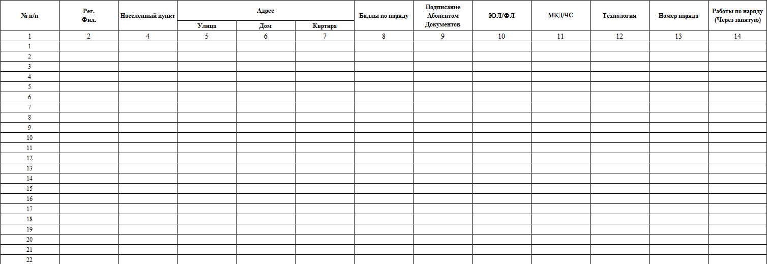

Окончание формы
Форма согласована

Приложение № 14
к Договору № 123456

Форма Акта о приемке выполненных дополнительных работ

Начало формы

Акт о приемке выполненных дополнительных работ № _____
по Договору №_________ от «____» __________20____ г.

_________________ «____»__________20____ г.

ПАО «Ростелеком», именуемый в дальнейшем «Заказчик», в лице __________________, действующего на основании _______________, и ________________, именуемое в дальнейшем «Подрядчик», в лице __________________, действующего на основании _______________, составили настоящий акт о нижеследующем:

1. Подрядчиком выполнены работы по Договору №_________ от «____» _________20_ г. в отчетном периоде с «___» _______ 20__ года по «___» _______ 20__ года.

2. Сумма Работ в отчетном периоде составляет _________ (прописью) рублей _____ копеек, в том числе НДС _________ (прописью) рублей _____ копеек, в том числе:

№ п/п | Лицевой счет | Номер наряда | Ф.И.О. Абонента | Адрес оказания услуги | Виды работ | Кол-во баллов | Стоимость балла, в руб. без НДС | Стоимость работ в руб. без НДС
 | Итого
 | Сумма НДС
 | Всего по акту

Ответственное лицо Заказчика: ________________________________
ФИО, должность
Ответственное лицо Подрядчика: _______________________________
ФИО, должность

Окончание формы
Форма согласована

Приложение № 15
к Договору № 123456

ПОРУЧЕНИЕ НА ОБРАБОТКУ ПЕРСОНАЛЬНЫХ ДАННЫХ
Публичное акционерное общество «Ростелеком» («ПАО «Ростелеком»), именуемое
в дальнейшем «Оператор», в лице _____________________, действующего
на основании _____________________, с одной стороны, и ____________________, именуемое в дальнейшем «Обработчик», в лице _________________________________, действующего на основании ____________________, с другой стороны, совместно далее именуемые «Стороны», в связи с заключением и исполнением Договора, согласовали нижеизложенные условия Поручения на обработку персональных данных (далее по тексту – Поручение).
Оператор поручает, а Обработчик принимает на себя обязательство осуществлять обработку персональных данных в соответствии с применимым законодательством
и условиями Поручения.
1. Условия обработки персональных данных по настоящему Поручению:
Цели обработки персональных данных | Исполнение обязательств по Договору № от (заполняется на этапе заключения договора)
Категории субъектов, чьи персональные данные обрабатываются по поручению | Абоненты - физические лица и их представители, в том числе потенциальные абоненты
Состав обрабатываемых по поручению | Перечень персональных данных: фамилия, имя, отчество, абонентский (контактный) номер телефона, адрес электронной почты, адрес проживания, адрес прописки, паспортные данные либо иной документ, удостоверяющий личность, данные доверенности представителя абонента
Перечень действий, совершаемых с персональными данными | Cбор, запись, систематизация, хранение, уточнение (обновление, изменение), передача (предоставление, доступ), обезличивание.
Способы обработки персональных данных | Автоматизированная и неавтоматизированная
Сроки обработки персональных данных | До достижения цели обработки, но не более срока действия Договора.
2. Права и обязанности Сторон
2.1.1. Оператор поручает Обработчику обработку персональных данных только при наличии полученных надлежащим образом согласий субъектов на поручение обработки персональных данных Обработчику, в случаях, когда получение таких согласий необходимо в соответствии с требованиями законодательства Российской Федерации, или при наличии иных законных оснований для Поручения.
2.1.2.​ При наличии соответствующей технической возможности, Оператор самостоятельно обеспечивает прекращение обработки персональных данных субъектов (в частности, самостоятельно уничтожает, удаляет, блокирует, обезличивает и совершает иные действия в соответствии с законодательством Российской Федерации и локальными нормативными актами Оператора), если в соответствии с действующим законодательством Российской Федерации обработка персональных данных должна быть прекращена.
2.1.3. Для достижения цели пункта 1 Поручения, Оператор самостоятельно обеспечивает наличие правовых оснований для передачи (предоставление, доступ) персональных данных в адрес Обработчика.
2.1.4. В целях предупреждения неправомерных действий в отношении персональных данных, Оператор вправе проводить проверки документов и процессов Обработчика, задействованных при исполнении Поручения, при условии предварительного уведомления Обработчика не менее чем за 10 (десять) рабочих дней и не чаще одного раза
в календарный год.
2.2. Обработчик действует в соответствии с указаниями Оператора, возможность предоставления которых предусмотрена Поручением. Обработчик обязуется соблюдать принципы и правила обработки персональных данных, предусмотренные законодательством Российской Федерации.
2.2.1. Обработчик обязуется обеспечивать безопасность персональных данных при
их обработке, принимать меры безопасности при обработке персональных данных
с использованием средств автоматизации в соответствии с требованиями законодательства Российской Федерации, в том числе, указанными в ч. 5 ст. 18, ст. 18.1 и ст. 19 Федерального закона от 27.07.2006 № 152-ФЗ «О персональных данных», включая, но не ограничиваясь:
1)​ назначить ответственного за организацию обработки персональных данных и защиту персональных данных;
2)​ издать документы, определяющие политику в отношении обработки персональных данных, локальные акты по вопросам обработки персональных данных;
3)​ осуществлять внутренний контроль и (или) аудит соответствия обработки персональных данных Федеральному закону от 27.07.2006 № 152-ФЗ «О персональных данных» и принятым в соответствии с ним нормативным правовым актам, требованиям
к защите персональных данных, политике Обработчика в отношении обработки персональных данных, локальным актам Обработчика;
4)​ проводить оценку вреда, который может быть причинен субъектам персональных данных в случае нарушения законодательства о персональных данных, а также оценивать соотношение указанного вреда и принимаемых Обработчиком мер, направленных
на обеспечение выполнения обязанностей, предусмотренных законодательством Российской Федерации;
5)​ ознакомить работников Обработчика, непосредственно осуществляющих обработку персональных данных, с положениями законодательства Российской Федерации
о персональных данных, в том числе требованиями к защите персональных данных, документами, определяющими политику Обработчика в отношении обработки персональных данных, локальными актами по вопросам обработки персональных данных, и (или) провести обучение указанных работников;
6)​ соблюсти требования о локализации персональных данных (использование
баз данных, находящихся на территории Российской Федерации) и о трансграничной передаче персональных данных.
2.2.2. Обработчик обязуется осуществить внедрение мер и средств информационной безопасности для защиты собственной информационной инфраструктуры:
1) обеспечить принятие внутренних документов в области информационной безопасности, в том числе описывающих политику информационной безопасности, планы реагирования на компьютерные инциденты, регламенты действий персонала в случае нештатных ситуаций;
2) мониторинга событий информационной безопасности и выявления кибератак;
3) системы защиты от вредоносного ПО (антивирусная защита);
4) системы двухфакторной аутентификации пользователей, в случае наличия удаленного доступа к ресурсам корпоративной сети.
2.2.3. Обработчику рекомендуется внедрить следующие меры информационной безопасности:
1) организовать проведение не реже чем 1 раз в 2 года аудита информационной безопасности, включающего анализ защищенности, тестирование на проникновение в информационную инфраструктуру, задействованной в обработке персональных данных;
2) осуществить внедрение:
системы контроля защищенности внешнего сетевого периметра (CPT);
системы защиты удаленного доступа (RA VPN);
системы фильтрации сетевого трафика (межсетевое экранирование уровня сети и/или NGFW);
средств криптографической защиты информации для защиты каналов связи (СКЗИ);
системы выявления, анализа и оперативного устранения уязвимостей (VM);
системы предотвращения утечек данных (DLP);
системы защиты почтовых сервисов от фишинга, нежелательных и вредоносных сообщений (Антиспам);
системы контроля заведения и удаления учетных записей пользователей (IDM);
системы контроля работы привилегированных пользователей (PAM).
2.2.3. Обработчик обязуется обеспечивать конфиденциальность персональных данных при их обработке в соответствии с требованиями законодательства Российской Федерации
и условиями Поручения, в том числе:
1)​ Обработчик обязуется раскрывать информацию о персональных данных своим работникам, привлеченным Обработчиком к обработке персональных данных, только
в тех пределах, которые необходимы для исполнения Поручения;
2)​ Обработчик обязуется привлекать к обработке персональных данных в рамках Поручения, тех работников или соисполнителей Обработчика, которые подписали обязательство по соблюдению конфиденциальности персональных данных;
3)​ Обработчик обязуется не позднее 10 (десяти) рабочих дней со дня получения запроса Оператора предоставить сведения и (или) документы подтверждающие факт подписания вышеуказанного обязательства работникам Обработчика, допущенными к обработке персональных данных;
4)​ Обработчик обязуется не раскрывать информацию о персональных данных Оператора третьим лицам за исключением случаев, предусмотренных законодательством Российской Федерации и настоящим Поручением.
2.2.4. Обработчик обязуется соблюдать ограничения обработки персональных данных достижением целей, определенных в Поручении, и не допускать обработку персональных данных, несовместимую с указанными в Поручении целями обработки персональных данных.
2.2.5. Обработчик обязуется не позднее 2 (двух) рабочих дней со дня получения требования Оператора в отношении указанных в таком требовании персональных данных, обрабатываемых Обработчиком в рамках Поручения, осуществлять в отношении персональных данных действия, предусмотренные соответствующим требованием Оператора, если Оператор сам не может осуществить такие действия. Обработчик обязуется не позднее 5 (пяти) рабочих дней со дня получения запроса Оператора предоставить Оператору сведения и (или) документы о результатах этих действий.
2.2.6.​ Обработчик обязуется не позднее 5 (пяти) рабочих дней со дня окончания периода обработки персональных данных, предусмотренного Поручением, прекратить обработку персональных данных и (или) уничтожить персональные данные в Информационных системах и/или на электронных, бумажных носителях Обработчика. Обработчик обязуется не позднее 5 (пяти) рабочих дней со дня получения запроса Оператора предоставить Оператору сведения и (или) документы о результатах этих действий, в том числе копию Акта об уничтожении персональных данных, выгрузку из журнала регистрации событий в информационной системе, в которой осуществляться обработка персональных данных по Поручению, или иные подтверждения о результатах принятых действий.
2.2.7. Обработчик обязуется добросовестно сотрудничать с Оператором и оказывать необходимое ему разумное содействие при рассмотрении и урегулировании запросов (жалоб, требований, предписаний, судебных исков), касающихся Поручения и полученных Обработчиком от субъектов персональных данных, представителей субъектов персональных данных, уполномоченных органов или иных лиц. В частности, Обработчик, получивший такой запрос, обязан надлежащим образом уведомить об этом Оператора
не позднее 3 (трех) рабочих дней с момента наступления указанного события, если иное
не предусмотрено законодательством Российской Федерации.
2.2.8. В течение всего срока действия Поручения, Обработчик обязуется не позднее
10 (десяти) рабочих дней со дня получения запроса Оператора предоставить Оператору сведения и (или) документы, подтверждающие принятие мер и их соблюдения в целях исполнения Поручения Оператора.
3. Предупреждение и выявление неправомерных действий в отношении персональных данных
3.1. Обработчик обязуется предоставить Оператору по его требованию, направленному
не позднее, чем за 10 (десять) рабочих дней до планируемой даты возможность проведения Оператором проверки документов, информационных систем и процессов Обработчика, задействованных в обработке персональных данных, с целью составления объективного представления об исполнении Обработчиком положений Поручения и требований законодательства.
3.2. В случае обнаружения Обработчиком неправомерных действий в отношении персональных данных, Обработчик обязуется уведомлять Оператора по электронной почте: soc@rt.ru, телефон: +7 (800) 301-7950 / +7 (499) 999-7950) (с указанием наименования Обработчика и реквизитов Поручения).
3.3. В течение 12 (двенадцати) часов с момента обнаружения, с обязательным указанием
в уведомлении следующей информации:
1)​ о дате и времени обнаружения нарушения;
2)​ о фактических обстоятельствах нарушения;
3)​ о предполагаемых причинах, повлекших нарушение прав субъектов персональных данных и предполагаемом вреде, нанесенном правам субъектов персональных данных;
4)​ о принятых мерах по устранению последствий соответствующего инцидента;
5)​ о контактных данных лица, которое может предоставить детальную информацию
о нарушении.
3.4. В течение 48 (сорока восьми) часов срок с момента обнаружения, с обязательным указанием в уведомлении следующей информации о:
1)​ результатах внутреннего расследования, выявленного инцидента;
2)​ лицах, действия которых стали причиной выявленного инцидента (при наличии).
3.5. Обработчик незамедлительно принимает все необходимые меры для устранения угрозы в отношении безопасности персональных данных, минимизации ущерба, вызванного неправомерными действиями в отношении персональных данных, а также
для предотвращения любых возможных негативных последствий для субъектов персональных данных, Оператора или максимально возможного сокращения негативных воздействий.​
3.6. По требованию Оператора, Обработчик оказывает Оператору необходимую поддержку в разумном объеме в отношении выполнения обязательств, предусмотренных законодательством Российской Федерации для минимизации последствий неправомерных действий в отношении персональных данных. Обработчик проводит и документально оформляет анализ причин неправомерных действий в отношении персональных данных, а также не позднее 5 (пяти) рабочих дней со дня получения запроса Оператора предоставляет Оператору сведения и (или) документы о результатах такого анализа.
4. Ответственность
4.1. Оператор , несет полную ответственность перед субъектами персональных данных
за действия, осуществляемые Обработчиком при обработке персональных данных.
4.2.​ Обработчик несет ответственность перед Оператором за действия производимые
при обработке персональных данных, осуществляемые в рамка Поручения, в случае нарушения условий Поручения.
4.3.​ При нарушении обязательств, предусмотренных настоящим Поручением, Обработчик обязуется возместить Заказчику в полном объеме документально подтвержденный ущерб, возникший в результате такого нарушения, включая, но, не ограничиваясь, штрафы и иные санкции надзорных органов, компенсации, выплаченные субъекту персональных данных, как в судебном, так и внесудебном порядке.
5. Заключительные положения
5.1. Настоящее Поручение является неотъемлемой частью Договора.
5.2. В случае противоречия условий Поручения иным условиям Договора, условия Поручения будут иметь превалирующее значение.
5.3. Во всем остальном, что не предусмотрено Поручением, Стороны руководствуются Договором.
РЕКВИЗИТЫ И ПОДПИСИ СТОРОН
Оператор | Обработчик
______________ / ________________ | ______________ / ________________

Приложение № 15
к Договору № 123456

ОБЩИЕ УСЛОВИЯ РАСЧЕТОВ ПО ДОГОВОРУ

Общие условия расчетов по Договору в редакции №2 являются неотъемлемой частью Договора, размещены на официальном сайте ПАО «Ростелеком» https://www.company.rt.ru/about/disclosure/, подлежат исполнению Сторонами в полном объеме, за исключением случаев, когда в Договоре прямо указаны соответствующие изъятия.

после подписания Сторонами документов, указанных в п. 4.1.1 - 4.1.4 Договора
Термины «персональные данные», «Оператор» и «субъект персональных данных» используются в значении, предусмотренном Федеральным законом от 27.07.2006 № 152-ФЗ «О персональных данных». Термин «Обработчик» используется в значении понятия «Лицо, осуществляющее обработку персональных данных по поручению оператора», предусмотренного Федеральным законом от 27.07.2006 № 152-ФЗ «О персональных данных»

